Lietuvos kaimo plėtros 2014–2020 m. programos priemonės „LEADER programa“ veiklos srities „Parengiamoji parama“ įgyvendinimo taisyklių, taikomų projektams, skirtiems 2023–2027 metų vietos plėtros strategijoms parengti,
3 priedas

VIETOS PLĖTROS STRATEGIJA

Vietos veiklos grupės pavadinimas: | Kalvarijos vietos veiklos grupė
Vietos plėtros strategijos pavadinimas: | Kalvarijos vietos veiklos grupės 2023-2027 m. vietos plėtros strategija
Vietos plėtros strategijos įgyvendinimo laikotarpis: | 2023-2029 m.
Ar keičiasi VPS įgyvendinimo teritorija lyginant su 2014–2020 m.? | ☐ Taip  ☒ Ne
Teminė VPS | ☒ Taip  ☐ Ne
VPS tema | Viešųjų paslaugų socialinėje ir turizmo srityse gerinimas

VPS data: | 2023-05-30
VPS versija: | 1 versija, patvirtinta visuotiniu narių susirinkimo Nr. 3 sprendimu.

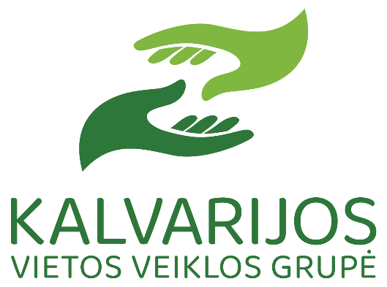

TURINYS

1. VVG teritorijos situacijos ir poreikių analizė 4
1.1. Trumpas VVG pristatymas 4
1.2. Pagrindiniai VVG teritorijos duomenys 5
1.3. VVG teritorijos išskirtinumas ir identitetas 7
1.4. VVG teritorijos gyventojų nuomonė apie VVG teritorijos situaciją ir poreikius 8
1.5. VVG teritorijos socialinė situacija (įskaitant informaciją apie skurdo riziką ir socialinę atskirtį patiriančius asmenis ir (arba) jų grupes) 8
1.6. VVG teritorijos ekonominė situacija 15
1.7. VVG teritorijos socialinė infrastruktūra ir kultūros ištekliai 21
1.8. VVG teritorijos gamtos išteklių analizė 25
1.9. Papildoma informacija 30
2. VVG teritorijos stiprybės, silpnybės, galimybės ir grėsmės (SSGG) 30
3. VVG teritorijos poreikiai ir jų pagrindimas 32
3.1. VVG teritorijos poreikių sąrašas 32
3.2. VVG teritorijos poreikių pagrindimas 32
4. VPS temos pagrindimas (pildoma teminėms VPS) 37
5. VVG pristatymas ir vertybės, VVG teritorijos vizija iki 2030 m. ir VVG misija 38
5.1. Apibendrinta informacija apie VVG 38
5.2. Apibendrinta informacija apie VVG kolegialaus valdymo organo sudėtį 38
5.3. Informacija apie VVG kolegialaus valdymo organo kompetencijų įvairovės užtikrinimą 39
5.4. VVG vertybės 40
5.5. VVG teritorijos vizija iki 2030 m. 40
5.6. VVG misija 40
6. VVG teritorijai aktualūs BŽŪP tikslai 41
7. Kiekybiniai VPS tikslai 42
7.1. VPS produkto ir rezultato rodikliai iki 2029 m. 42
7.2. Metinės rodiklių reikšmės 43
8. Pokyčiai, kurių siekiama VVG teritorijoje (kiekybine išraiška) 45
9. Apibendrinta informacija apie VPS 48
10. VPS priemonės 49
10.1. VPS priemonių sąrašas 49
10.2. VPS priemonių sąsajos su BŽŪP tikslais 50
10.3. VPS priemonių sąsajos su VVG teritorijos poreikiais 51
10.4. VPS priemonių aprašymas 51
10.5. VPS sąsaja su VVG teritorijos strateginiais dokumentais ir Europos Sąjungos Baltijos jūros regiono strategija (ESBJRS) 75
10.6. VPS priemonių rezultato rodikliai 75
11. Preliminarus VPS įgyvendinimo planas 75
12. VPS finansinis planas 77
12.1. VPS išlaidos pagal išlaidų kategorijas ir priemonių rūšis 77
12.2. Metinis VPS išlaidų planas 79
13. ES ir nacionalinių horizontaliųjų principų ir prioritetų įgyvendinimas 80
13.1. Subregioninės vietovės principas 80
13.2. „Iš apačios į viršų“ principas 81
13.3. Partnerystės principas 82
13.4. Bendradarbiavimo principas 83
13.5. Inovacijų principas 84
13.6. Jaunimas 84
13.7. Lyčių lygybė ir nediskriminavimas 85
14. VPS viešinimo ir VVG teritorijos gyventojų aktyvumo skatinimo veiksmai 87
14.1. Informacija apie VPS viešinimą ir derinimą su visuomene VPS rengimo metu 87
14.2. VPS viešinimo ir VVG teritorijos gyventojų aktyvumo skatinimo strategija VPS įgyvendinimo metu 87
15. VPS įgyvendinimo vidaus valdymo, stebėsenos ir vertinimo sistema 89
15.1. VPS įgyvendinimo vidaus valdymo, stebėsenos ir vertinimo sistemos apibūdinimas 89
15.2. VPS įgyvendinimo vidaus valdymo, stebėsenos ir vertinimo funkcijos pagal subjektus 91
1 priedas. VVG narių sąrašas 95
2 priedas. VVG kolegialaus valdymo organo (KVO) narių sąrašas 98
3 priedas. VVG administracijos darbuotojai 100
4 priedas. VPS priemonių rezultato rodikliai ir jų reikšmių pagrindimas 104
5 priedas. VPS sąsaja su VVG teritorijos strateginiais dokumentais ir Europos Sąjungos Baltijos jūros regiono strategija (ESBJRS) 109
6 priedas. VPS rengimo metu gautų pastabų suvestinė 114
7 priedas. Tyrimo anketos 115
8 priedas. Gyventojų poreikio tyrimo rezultatų santrauka 126
9 priedas. Planuojamų paramos sumų VPS priemonėms pagrindimas 147

I skyrius: Kas mes esame? (VVG teritorijos situacijos analizė ir poreikiai)

1. VVG teritorijos situacijos ir poreikių analizė

1.1. Trumpas VVG pristatymas

VVG steigimas ir veikla. Kalvarijos vietos veiklos grupė (toliau - VVG) įsteigta 2006 m., po bendro sutarimo nutraukti Suvalkijos krašto vietos veiklos grupės, apėmusios Marijampolės, Kalvarijos, Kazlų Rūdos savivaldybių, Vilkaviškio ir Šakių rajonų teritoriją. 2006 m. rugpjūčio 8 d. visuotiniame narių susirinkime patvirtinti Kalvarijos VVG įstatai. VVG steigėjai buvo 5 fiziniai asmenys. Šiuo metu Kalvarijos VVG yra 26 nariai (žr. VPS 1 priedą). Pilietinei visuomenei atstovauja 69,23 proc. narių, vietos valdžiai – 3,85 proc. narių ir verslo sektoriui – 26,92 proc. narių.
2023 m. gegužės 22 d. visuotiniame narių susirinkime išrinkta 11 asmenų, atstovaujančių pilietinės visuomenės (45,5 proc. valdybos narių), verslo (36,4proc.) ir vietos valdžios sektoriams ( 18,2 proc.) Kalvarijos VVG taryba. Penki tarybos nariai yra jauni asmenys iki 40 m. amžiaus (žr. VPS 2 priedą).
Kalvarijos vietos veiklos grupėje yra 26 nariai: 13 fizinių asmenų, kurie sudaro 50 proc. nuo visų narių skaičiaus, 5 – kaimo bendruomenės ar kitų NVO atstovai, kurie sudaro 19,23 proc. nuo visų narių skaičiaus, 7 – verslo atstovai, kurie sudaro 26,92 proc. nuo visų narių skaičiaus ir 1 valdžios sektoriaus atstovas - Kalvarijos rajono savivaldybė (toliau – Savivaldybė), kuri sudaro 3,85 proc. nuo visų narių skaičiaus. Nariais yra bent po vieną pilietinės visuomenės ir verslo sektoriaus atstovą iš visų pareiškėjo atstovaujamos teritorijos seniūnijų.
Kalvarijos VVG buveinės adresas – Ugniagesių g.12-3, 69206 Kalvarija.

VVG narių ir VVG kolegialaus valdymo organo narių kompetencijos, aktyvumas ir įsitraukimas į VPS įgyvendinimą ankstesniais VPS įgyvendinimo laikotarpiais. VVG narių ir visuotinio narių susirinkimo kompetencija nesiskiria nuo numatytosios Asociacijų įstatyme.
Kalvarijos VVG taryba sudaryta iš 11 asmenų:
⮚Pilietinei visuomenei (kaimo vietovių VVG teritorijoje įsteigtoms ir veikiančioms bendruomeninėms organizacijoms, kitoms NVO, pvz., jaunimo organizacijoms) priklauso 5 asmenys, tai sudaro 45,5 proc. ir atitinka atrankos taisyklių reikalavimus sudaryti ne mažiau kaip 35 proc. ir ne daugiau kaip 49 proc. narių.
⮚Verslui (pvz., kaimo vietovių VVG teritorijoje įsteigtoms ir veikiančioms labai mažoms, mažoms ir vidutinėms įmonėms, ūkininkams, verslą plėtojantiems fiziniams asmenims) priklauso 3 asmenys, tai sudaro 27,3 proc. ir atitinka atrankos taisyklių reikalavimus sudaryti iki 35 proc. narių.
⮚Vietos valdžiai (savivaldybei) priklauso 3 asmenys, tai sudaro 27, 3 proc. ir atitinka atrankos taisyklių reikalavimus sudaryti iki 30 proc. narių.
⮚VVG taryba sudaryta iš abiejų lyčių, moterų - 5, vyrai – 6, santykis 46:54 (santykiu 40:60, t. y. mažiausiai 40 proc. nesvarbu, kurios lyties, atstovų).
⮚VVG taryboje išrinkimo į tarybą dieną buvo 5 jauni asmenys iki 40 m., tai sudaro 46 proc. (atitinka reikalavimą - būtų įvairaus amžiaus (bent 2 asmenys iki 40 m. jų išrinkimo dieną į kolegialų VVG valdymo organą)).
⮚5 VVG tarybos nariai yra išklausę mokymo kursus „LEADER“ metodo taikymas kaimo plėtros procesuose (programos kodas 596131007; 396131007), tai sudaro 46 proc. (atitinka reikalavimą - būtų išklausę iki visuotinio narių susirinkimo rinkimų į vienasmenį ir (ar) kolegialų valdymo organą, arba įsipareigotų per 6 mėn. nuo išrinkimo į vienasmenį ir (ar) kolegialų VVG valdymo organą dienos išklausyti mokymo kursus, tiesiogiai susijusius su BIVP metodo taikymu (reikalavimas taikomas mažiausiai 1/3 kolegialaus VVG valdymo organo narių). Tinkamais pripažįstami mokymo kursai, kurių kodai yra 596131007, 596131008 ir 396131007.
Kalvarijos VVG valdymo sistemą sudaro: visuotinis narių susirinkimas, kolegialus valdymo organas – valdyba, vienasmenis valdymo organas – pirmininkas.
Kalvarijos vietos veiklos grupės nariai aktyviai dalyvauja visuotiniuose susirinkimuose, teikia pasiūlymus dėl veiklos, prioritetų nustatymo, vizijos formavimo, valdybos nariai aktyviai dalyvauja valdybos susirinkimuose, taip pat aktyviai dalyvauja vietos projektų paraiškų teikime ir įgyvendinime. Nariai – pilietinės visuomenės atstovai – yra kompetentingi vaikų užimtumo, renginių, kaimo infrastruktūros, bendruomeniškumo skatinimo srityse, verslo atstovai kompetentingi inovacijų, mokesčių, rinkodaros ir pan. srityse, valdžios atstovai kompetentingi sveikatos, aplinkosaugos, bendruomeniškumo, kraštovaizdžio tvarkymo srityse.

1.2. Pagrindiniai VVG teritorijos duomenys

Geografinė padėtis. Kalvarijos VVG teritorija yra pietvakarinėje Lietuvos dalyje, Lietuvos ir Lenkijos pasienyje. Pietuose ji ribojasi su Lenkijos Respublika, vakaruose – su Vilkaviškio rajono savivaldybe, šiaurėje – su Marijampolės savivaldybe, rytuose – su Lazdijų rajono savivaldybe. Kalvarijos VVG teritorija sutampa su Kalvarijos savivaldybės teritorija, tik savivaldybės centras – Kalvarijos miestas į VVG teritoriją neįeina. Kalvarijos savivaldybė yra viena iš penkių Marijampolės apskrities savivaldybių. Kalvarijos VVG teritorijos plotas – 434,65 km² (Kalvarijos savivaldybės plotas 440 km²).

VVG teritorijos administracinis suskirstymas. Kalvarijos VVG teritorija apima 4 seniūnijas: Akmenynų, Kalvarijos (išskyrus Kalvarijos miestą), Liubavo, Sangrūdos. Kalvarijos rajono kaimiškosios teritorijos plotas atitinka Kalvarijos VVG teritoriją. Akmenynų seniūnija yra 12 km į vakarus nuo Kalvarijos savivaldybės centro – Kalvarijos miesto, seniūnijos centras – Akmenynų kaimas. Seniūnijoje yra 3 kaimai ir 15 viensėdžių. Iš jų didžiausi Akmenynai, Aistiškiai, Girkantai. Kalvarijos seniūnija yra didžiausia Kalvarijos savivaldybėje. Jos teritorijoje yra 88 kaimai, iš kurių daugiausia gyventojų turi Jungėnai, Jusevičiai, Mikalauka, Sūsninkai, Brukai, Santaka. Liubavo seniūnijoje yra 32 kaimai ir 122 viensėdžiai. Sangrūdos seniūnijoje yra 7 kaimai ir gyvenvietės bei 20 viensėdžių. Didesni kaimai – seniūnijos centras Sangrūda, Mockai, Senosios Radiškės.

VVG teritorijos administracinis suskirstymas pagal gyvenamąsias vietoves. 2014 m. VVG teritorijoje daugiausiai buvo kaimų iki 200 gyventojų – 105 kaimai, t.y. 64,02 proc. pagal VVG teritorijos gyvenamąsias vietoves (žr. 1 lentelė). Ši situacija nežymiai keitėsi 2022 m., kaimų iki 200 gyventojų buvo 111 ir lyginant su 2014 m. sumažėjo 5,71 proc. Tokio dydžio kaimuose 2022 m. gyveno 68,94 proc. visų VVG teritorijos gyventojų.
2014-2022 metų laikotarpiu didžiausias pokytis yra kaimų ir miestelių nuo 201 iki 1000 gyventojų – jų sumažėjo netgi 50 proc., viensėdžių ir vienkiemių skaičius mažėjo nežymiai 6,38 proc.
Kalvarijos VVG teritorijoje miestelių nuo 1001 iki 2999 bei miestų nuo 3000 gyventojų nėra.

1 lentelė
Kalvarijos savivaldybės VVG teritorijos administracinis suskirstymas pagal gyvenamųjų vietovių skaičių
Metai | Gyvenantys vienkiemiuose arba viensėdžiuose | Gyvenantys kaimuose iki 200 gyventojų (išskyrus viensėdžius) | Gyvenantys kaimuose ir miesteliuose nuo 201 iki 1000 gyventojų | Gyvenantys miesteliuose nuo 1001 iki 2999 gyventojų | Gyvenantys miestuose nuo 3000 iki 6000 gyventojų | Iš viso:
2014 m. | 47 | 105 | 12 |  |  | 164
2015 m. | 47 | 105 | 12 |  |  | 164
2016 m. | 47 | 105 | 12 |  |  | 164
2017 m. | 47 | 105 | 12 |  |  | 164
2018 m. | 44 | 107 | 10 |  |  | 161
2019 m. | 44 | 107 | 10 |  |  | 161
2020 m. | 44 | 108 | 9 |  |  | 161
2021 m. | 44 | 110 | 7 |  |  | 161
2022 m. | 44 | 111 | 6 |  |  | 161
Šaltinis: sudaryta pagal . Kalvarijos savivaldybės seniūnijų duomenys pateikti raštu dokumentai saugomi VVG buveinėje

VVG teritorijos gyventojų skaičių pagal gyvenamąsias vietoves. Pagal VVG teritorijos susiskirstymą pagal gyvenamąsias vietoves didžioji dalis gyventojų – 55,41 proc. 2022 metų seniūnijų pateiktais duomenimis gyveno kaimuose iki 200 gyventojų. VVG teritorijos gyventojai gyvenantys kaimuose ir miesteliuose, turinčiuose nuo 201 iki 1000 gyventojų sudarė 37,92 proc., Mažiausią VVG teritorijos gyventojų dalį sudaro gyvenantys vienkiemiuose ir viensėdžiuose – 6,67 proc. Kalvarijos VVG teritorijoje miestelių ir miestų, kuriuose gyventų daugiau kaip 1000 gyventojų nėra. Gyventojų skaičius labiausiai mažėja kaimuose ir miesteliuose nuo 201 iki 1000 kur 2014-2022 metų laikotarpiu gyventojų sumažėjo 39,10 proc. ir vienkiemiuose bei viensėdžiuose, kur tuo pačiu laikotarpiu gyventojų sumažėjo 22,86 proc. Tačiau kaimuose iki 200 gyventojų padaugėjo 8,17 proc. nors bendras VVG teritorijos gyventojų skaičius 2014-2022 metų laikotarpiu sumažėjo 18,12 proc. (A-1) (žr. 2 lentelė).
2 lentelė
Gyventojų pasiskirstymas pagal gyvenamąsias vietoves
Metai | Gyvenantys vienkiemiuose arba viensėdžiuose | Gyvenantys kaimuose iki 200 gyventojų (išskyrus viensėdžius) | Gyvenantys kaimuose ir miesteliuose nuo 201 iki 1000 gyventojų | Gyvenantys miesteliuose nuo 1001 iki 2999 gyventojų | Gyvenantys miestuose nuo 3000 iki 6000 gyventojų | Iš viso:
2014 m. | 560 | 3317 | 4031 |  |  | 7908
2015 m. | 555 | 3307 | 3980 |  |  | 7842
2016 m. | 522 | 3289 | 3757 |  |  | 7568
2017 m. | 495 | 3273 | 3629 |  |  | 7397
2018 m. | 506 | 3508 | 3144 |  |  | 7158
2019 m. | 499 | 3452 | 3052 |  |  | 7003
2020 m. | 433 | 3534 | 2790 |  |  | 6757
2021 m. | 443 | 3553 | 2518 |  |  | 6514
2022 m. | 432 | 3588 | 2455 |  |  | 6475
Šaltinis: Kalvarijos savivaldybės seniūnijų duomenys pateikti raštu dokumentai saugomi VVG buveinėje.

VVG teritorijos pasikeitimai. Kalvarijos vietos veiklos grupės teritorija, lyginant su 2014-2020 metų strategijos įgyvendinimo laikotarpiu nepasikeitė.

1.3. VVG teritorijos išskirtinumas ir identitetas

Išskirtinumas ir identitetas. Kalvarijos VVG teritorija – pasienio su Lenkija regionas (B-1). Patys kalvarijiečiai savo teritoriją apibūdina, jog tai „vartai į Europą“.
Kalvarijos VVG teritorija sutampa su Kalvarijos savivaldybės teritorija (neįskaitant Kalvarijos miesto), kuri kaip vienas, geografiniu požiūriu, vientisas administracinis vienetas gyvuoja nuo 2000 m., kuomet buvo įvykdyta atkurtos Nepriklausomos Lietuvos Respublikos administracinė teritorinė reforma.
VVG teritorijai būdinga reljefo ir kraštovaizdžio įvairovė. Jei šiaurinėje dalyje plyti lygumos, tai pietinėje dalyje reljefas kalvotas, gerokai nustebinantis čia apsilankančius, nes tradiciškai Suvalkija įsivaizduojama kaip lygumų kraštas.
Nuo senovės iki šių dienų Kalvarijos kraštą garsina iš čia kilę žmonės: Lietuvos Nepriklausomybės Akto signataras, Lietuvos diplomatijos pradininkas, istorikas P. Klimas; rašytojas J. Vilkutaitis – Keturakis; Lietuvos agronomijos pradininkas, pirmasis Lietuvos žemės ūkio akademijos rektorius J. Kriščiūnas; tarpukario Lietuvos žemės ūkio ir valstybės turtų ministras J. P. Aleksa; meno rėmėjas M. Žilinskas; pulkininkas A. Malijonis. Garsiajame laive „Titanikas“ nuskendęs kunigas Juozas Montvila yra dirbęs Liubave. Ir tai dar ne visi nusipelnę kraštiečiai, kuriais didžiuojamasi.
Vilniaus politikos analizės instituto parengtame savivaldybių gerovės indekse, sudarytame iš socialinio saugumo, fizinio saugumo, gyvybingos ekonomikos, švietimo ir sveikos demografijos komponentų, 2021 m. Kalvarijos savivaldybė surinkusi 2,2 balo iš 10, pateko tarp „vėluojančių“ savivaldybių („vėluojančiomis“ apibūdinamos savivaldybės, kurių sub-indekso vidurkiai atsilieka nuo bendro Lietuvos vidurkio daugiau kaip per vieną standartinį nuokrypį.). Tarp 35 kaimiškųjų savivaldybių pagal šį indeksą Kalvarija užima paskutinę 35 vietą. Vertinant indekso pokytį 2016-2022 metais pastebimas gerovės indekso mažėjimas (B-2).
Socialinio saugumo komponentas savivaldybėje įvertintas 0,5 balo, kas lėmė 35 vietą tarp kaimiškųjų savivaldybių. Vertinant socialinio komponento pokytį 2016-2022 metais pastebimas tendencingas komponento mažėjimas kiekvienais metais. Žemą saugumo komponento balą lemia dideli socialinės paramos gavėjų, nemokamą maitinimą gaunančių vaikų skaičiai, moterų/vyrų užimtumo netolygus santykis bei didelis skurdo rizikos lygis.
Gyvybingos ekonomikos komponentas savivaldybėje įvertintas 0,9 balo, kas lėmė 34 vietą tarp kaimiškųjų savivaldybių. Vertinant gyvybingos ekonomikos komponento pokytį 2016-2019 metais pastebimas tendencingas komponento mažėjimas, o nuo 2020 metų šis komponentas didėja ir stabilizavosi 2022 metais. Žemus rezultatus įtakoja žemas darbo užmokestis, nedidelis veikiančių mažų ir vidutinių įmonių skaičius, mažas veikiančių ūkio subjektų skaičius, tiesioginių užsienio investicijų nebuvimas bei žemas užimtumo lygis rajone. Siekiant didinti šiuo metu nepakankamą gyventojų verslumą ir gerinti investicinį patrauklumą, būtina išnaudoti viešųjų erdvių ir pramoninių teritorijų investicinį potencialą. Padidinus gyvenamosios aplinkos patrauklumą, būtų galima išvengti migracijos nulemto darbo jėgos pasiūlos mažėjimo ir užtikrinti ekonomikos augimą ateityje.

1.4. VVG teritorijos gyventojų nuomonė apie VVG teritorijos situaciją ir poreikius

Kalvarijos VVG gyventojų poreikiams ištirti buvo naudojami klausimynai. Klausimynas „Kalvarijos situacijos ir gyventojų poreikių tyrimas“ - Kalvarijos VVG teritorijos kaimo gyventojų problemų, poreikių ir verslo iniciatyvų analizė. Šiame tyrime naudota socialinių mokslų tyrimuose paprastai naudojama 5 proc. paklaida. Naudojant šią paklaidą gaunamas 95 proc. tikimybės lygis. Tyrimo populiacijos dydis nustatytas remiantis Kalvarijos savivaldybės seniūnijų raštu pateiktas duomenimis - 2022 metų pabaigoje VVG teritorijoje gyveno 6475 gyventojų. Nustatyta, kad reprezentatyviam tyrimui Kalvarijos VVG atveju reikia apklausti ne mažiau kaip 360 respondentų. Taip pat imtis buvo skaičiuojama internetiniame tinklapyje http://www.apklausos.lt/imties-dydis pateiktoje skaičiuoklėje. Buvo gautas rezultatas, kad minimali respondentų imtis šiam tyrimui yra 363 respondentai.
Kalvarijos VVG gyventojų poreikio tyrimo tikslas – įvertinus Kalvarijos rajono gyventojų nuomonę, išsiaiškinti kokia gyvenamosios vietovės problema opiausia, kokios konkrečios ES paramos sritys svarbiausios, kokių paslaugų trūksta atskirose vietovėse, ar gyventojai turi bendruomeninio verslo iniciatyvų. Tyrimo instrumentas – 6 puslapių klausimynas, kurį sudarė 25 klausimai. Klausimynas sukurtas www.manoapklausa.lt internetinėje aplinkoje ir buvo platinamas Kalvarijos VVG svetainėje, Kalvarijos VVG socialinio tinklo Facebook paskyroje, Kalvarijos savivaldybės socialinio tinklo Facebook paskyroje, VVG turimais bendruomenių ir kitų pareiškėjų elektroniniais paštais, seniūnijoms ir kitais viešai prieinamais kanalais. Iš viso gautos 290 užpildytos anketos. Anketa buvo pildoma 2023 m. vasario - balandžio mėn. Klausimynai platinti kaimo gyventojams, kurių amžius virš 18 metų. Tyrime daugiau nei pusę respondentų sudarė samdomi darbuotojai, kurie sudarė 53,1 proc. Apklausti 8,6 proc. savarankiškai dirbančių asmenų, 8,3 proc. pensininkų, 6,9 proc. namų šeimininkų, 4,8 proc. ūkininkų, 4,3 proc. bedarbių, 3,4 proc. dėl ilgalaikio sveikatos sutrikimo nedirbantys asmenys, 2,8 proc. verslininkų, ir 2,1 proc. moksleivių/studentų. Kiti asmenys sudarė 5,5 proc. apklaustųjų. Pateiktas anketinio tyrimo apibendrinimas Priedas Nr. 7.
Taip pat buvo atliktas Kalvarijos verslo subjektų poreikių tyrimas. Tyrimo tikslas –įvertinus Kalvarijos savivaldybės verslininkų nuomonę, išsiaiškinti kaip vertinamas 2016-2023 metų VVG strategijos įgyvendinimas, kokios konkrečios ES paramos sritys svarbiausios ar verslininkai turi verslo kūrimo ir plėtros iniciatyvų. Buvo vykdoma Kalvarijos VVG teritorijos verslininkų elektroninė apklausa, kurią vykdė Kalvarijos vietos veiklos grupė. Tyrimo instrumentas – 4 puslapių klausimynas, kurį sudaro 15 klausimų. Klausimynas sukurtas www.manoapklausa.lt internetinėje aplinkoje ir buvo platinamas per Kalvarijos VVG internetinį puslapį, socialinius tinklus, VVG turimais bendruomenių ir kitų pareiškėjų elektroniniais paštais, seniūnijoms ir kitais viešai prieinamais kanalais. Buvo apklausta 73 respondentai iš 4 Kalvarijos seniūnijų. Apklausa buvo vykdoma 2023 m. vasario - balandžio mėn. Pateiktas anketinio tyrimo apibendrinimas Priedas Nr. 7. Iš viso gyventojų nuomonės apklausoje dalyvavo 363 asmenys – gyventojų nuomonės apklausoje dalyvavo 290 gyventojų, verslininkų apklausoje dalyvavo 73.
Gyventojų poreikiams ištirti buvo organizuojami susitikimai su seniūnijų gyventojais, bendruomenių, valdžios, įstaigų, organizacijų, verslo atstovais. 2023 m. buvo suorganizuoti 8 susitikimai, kuriuose dalyvavo 120 asmenų. Taip pat buvo suorganizuotos 3 fokus grupių interviu, kuriose dalyvavo 18 asmenų.
Susitikimų metu buvo pateikiami gerosios patirties pavyzdžiai, kurie jau įgyvendinti kituose rajonuose, diskutuojama apie bendruomenių verslo idėjas, verslo iniciatyvas, bendruomenių narių, kaimo gyventojų, ūkininkų pagrindines problemas ir poreikius.

1.5. VVG teritorijos socialinė situacija (įskaitant informaciją apie skurdo riziką ir socialinę atskirtį patiriančius asmenis ir (arba) jų grupes)

Gyventojų kaitos tendencijos. 2018-2022 m. laikotarpiu gyventojų skaičius Lietuvoje nežymiai didėjo – 2,36 proc. Tuo pačiu laikotarpiu Marijampolės apskrityje gyventojų sumažėjo 2,01 proc., Kalvarijos savivaldybėje sumažėjo 5,03 proc., o Kalvarijos VVG teritorijoje gyventojų skaičius sumažėjo 10,57 proc. Taigi galime daryti išvadą, kad kaimiškose vietovėse gyventojų sumažėjo daugiausia (žr. 3 lentelę) (C-1).

3 lentelė
Nuolatinių gyventojų skaičius metų pradžioje
Teritorija | 2019 m. | 2020 m. | 2021 m. | 2022 m. | 2023 m.
Lietuvos Respublika | 2794184 | 2794090 | 2810761 | 2805998 | 2860002
Marijampolės apskr. | 138678 | 136371 | 138292 | 136429 | 135891
Kalvarijos sav. | 10438 | 10187 | 10093 | 9919 | 9913
Kalvarijos VVG teritorija | 6584 | 6421 | 6111 | 5954 | 5888
Šaltinis: sudaryta pagal Valstybės duomenų agentūros https://osp.stat.gov.lt/statistiniu-rodikliu-analize?indicator=S3R167#/ duomenis

Lietuvos Respublikoje, Marijampolės apskrityje ir Kalvarijos savivaldybėje žmonių miršta daugiau nei gimsta, todėl natūralios kaitos rodiklis yra neigiamas. Pagrindinės priežastys, kodėl Kalvarijos savivaldybės gyventojų lieka vis mažiau – tai neigiama natūrali gyventojų kaita ir emigracija. Vertinant natūralią kaitą Kalvarijos savivaldybėje 2018 ir 2021 m. natūrali gyventojų kaita pastebimai padidėjo iki -124, kam įtakos turėjo Covid-19 pandemija. 2022 m. kaitos rodiklis mažėjo iki -97, tačiau kiekvienais metais vis daugiau žmonių miršta nei gimsta, todėl rajonas sensta (žr. 4 lentelę) (C-2).
4 lentelė
Natūrali gyventojų kaita 2018-2022 m.
 | 2018 | 2019 | 2020 | 2021 | 2022
Lietuvos Respublika | -11425 | -10888 | -18403 | -24416 | -18368
Marijampolės apskritis | -957 | -845 | -1381 | -1641 | -1311
Kalvarijos savivaldybė | -89 | -85 | -120 | -124 | -97
Šaltinis: Valstybės duomenų agentūros https://osp.stat.gov.lt/statistiniu-rodikliu-analize?indicator=S3R336#/ duomenys

Emigracijos rodikliai Lietuvoje nuo 2019 m. vis gerėja, tam įtakos turėjo grįžtančių iš emigracijos lietuvių skaičiai, kurie išbandę darbą ir gyvenimą užsienyje, taip pat dėl blogėjančių darbo, mokymosi ar pragyvenimo sąlygų užsienio šalyse, grįžta tolimesnio savo gyvenimo kurti Lietuvoje. 2022 m. emigracijos rodiklis Lietuvoje ypač išaugo dėl karo Ukrainoje ir pabėgėlių iš Ukrainos atvykimą į Lietuvą. Marijampolės apskrities ir Kalvarijos savivaldybės migracijos rodikliai nors ir nežymiai, tačiau atitinka nacionalines tendencijas: Marijampolės apskrityje neto migracijos rodikliai vis didėjo 2018-2021 m. laikotarpiu, o 2022 tapo teigiami (dėl ukrainiečių pabėgėlių). Kalvarijos savivaldybėje neto migracijos rodikliai taip pat vis didėjo 2018-2021 m. laikotarpiu. O 2022 m. rodiklis tapo teigiamu – atvyko 91 gyventoju daugiau nei išvyko (žr. 5 lentelę).
5 lentelė
Gyventojų neto migracija 2018-2022 m.
 | 2018 m. | 2019 m. | 2020 m. | 2021 m. | 2022 m.
Lietuvos Respublika | -3292 | 10794 | 19993 | 19653 | 72372
Marijampolės apskritis | -1652 | -1162 | -417 | -222 | 773
Kalvarijos. savivaldybė | -249 | -166 | -114 | -50 | 91
Šaltinis: sudaryta pagal Valstybės duomenų agentūros https://osp.stat.gov.lt/statistiniu-rodikliu-analize?indicator=S3R336#/ duomenys.

Gyventojų pasiskirstymą pagal amžių. Iš gyventojų pasiskirstymo pagal amžiaus grupes duomenų (žr. 6 lentelę) matyti, kad tiek Kalvarijos savivaldybėje, tiek Marijampolės apskrityje, tiek visos šalies mastu didžiausią gyventojų grupę sudaro darbingi 40-64 m. asmenys, kurie Kalvarijos savivaldybėje 35,74 proc. visų gyventojų. Vaikai iki 15 metų amžiaus Kalvarijos savivaldybėje sudaro 14,96 proc., kai tuo tarpu pensinio amžiaus asmenys sudaro 18,35 proc. visų rajono gyventojų. Labai panašią dalį gyventojų – 18,16 proc. sudaro ir jauni 25-39 metų amžiaus asmenys. Pensinio amžiaus gyventojų dalis Kalvarijos savivaldybėje yra mažesnė nei Marijampolės apskrityje – 20,22 proc., ar Lietuvos Respublikoje – 19,92 proc., kas rodo. Kad demografiniu požiūriu savivaldybė yra pakankamai sveikose pozicijose, ką patvirtina ir Vilniaus politikos analizės instituto parengto savivaldybių gerovės indekse sveikos demografijos rodiklis – 3 balai iš 10. Pagal šį rodiklį Kalvarijos savivaldybė yra 2 tarp 35 kaimiškųjų savivaldybių.
6 lentelė
Gyventojų pasiskirstymas pagal amžiaus grupes 2021 m.
Amžiaus tarpsniai | 0-4 | 5-9 | 10-14 | 15-24 | 25-39 | 40-64 | 65+ | Iš viso
Lietuvos Respublika | 132649 | 142639 | 141780 | 272727 | 551823 | 1009202 | 559934 | 2810754
Marijampolės apskritis | 5735 | 6433 | 6851 | 15396 | 25169 | 50753 | 27957 | 138294
Kalvarijos. sav. | 476 | 496 | 538 | 1290 | 1833 | 3607 | 1852 | 10092
Šaltinis: Sudaryta pagal Gyventojų būstų 2021 m. surašymo duomenis https://osp.stat.gov.lt/lt/statistiniu-rodikliu-analize?hash=58bdd9a5-b274-42c9-98d0-cd83c5724724#/

1.5.3. Gyventojų pasiskirstymas pagal lytį. Kalvarijos VVG teritorijoje moterys sudaro 51,55 proc. visų VVG teritorijos gyventojų (žr. 7 lentelę). Darbingo amžiaus 40-64 m. moterys sudaro didžiausią VVG gyventojų dalį, o nuo 65 metų amžiaus kategorijoje ypač išryškėja gyventojų skaičiaus pagal lytį skirtumas: šioje kategorijoje moterys sudaro 66,79 proc., kai vyrai sudaro tik 33,21 proc. gyventojų (žr. 1 pav.).
7 lentelė
Gyventojų pasiskirstymas pagal lytį 2021 m.
Seniūnija | Vyrai ir moterys |  | Vyrai | Moterys
Akmenynų sen. | 545 |  | 252 | 293
Kalvarijos sen. | 3799 |  | 1863 | 1936
Liubavo sen. | 576 |  | 273 | 303
Sangrūdos sen. | 1191 |  | 573 | 618
Iš viso Kalvarijos VVG teritorija | 6111 |  | 2961 | 3150
Marijampolės apskrities kaimiškoje teritorija | 68281 |  | 33221 | 35060
Lietuvos Respublikos kaimiškoji teritorija | 894010 |  | 433569 | 460441
Šaltinis: Sudaryta pagal Gyventojų būstų 2021 m. surašymo duomenis https://osp.stat.gov.lt/lt/statistiniu-rodikliu-analize?hash=8387da80-7dbc-41d4-9d19-e4ae22352254#/

Šaltinis: Sudaryta pagal Valstybės duomenų agentūros https://osp.stat.gov.lt/lt/statistiniu-rodikliu-analize?hash=58bdd9a5-b274-42c9-98d0-cd83c5724724#/ duomenis

1 pav. Gyventojų pasiskirstymas pagal lytį Kalvarijos VVG teritorijoje, 2021 m.

Gyventojų pasiskirstymas pagal tautybę. Vadovaujantis Lietuvos Respublikos 2021 m. visuotinio gyventojų surašymo rezultatais pagal tautinę sudėtį Kalvarijos savivaldybėje didžiausią tautinių mažumų dalį sudarė rusų tautybės gyventojai – 59 asmenys, lenkų tautybės gyventojų buvo 18, o kitų tautybių gyventojų skaičių sudarė 17 asmenų (žr. 2 pav.).

Šaltinis: Sudaryta pagal Gyventojų būstų 2021 m. surašymo duomenis https://osp.stat.gov.lt/lt/statistiniu-rodikliu-analize?hash=58bdd9a5-b274-42c9-98d0-cd83c5724724#/

2 pav. Gyventojų sudėtis pagal tautybę, proc.

Gyventojų pasiskirstymas pagal išsilavinimą. Pagal išsilavinimą (žr. 8 lentelę) Kalvarijos savivaldybėje daugiausia gyventojų su viduriniu išsilavinimu ir tai sudaro 36 proc. visų vyresnių nei 10 metų amžiau savivaldybės gyventojų, gyventojų dalis su pagrindiniu išsilavinamu sudaro 20,10 proc. Aukštesnįjį (įskaitant specialųjį vidurinį) išsilavinimą turi 15,10 proc., pradinį – 13,36 proc. savivaldybės gyventojų, o mažiausią dalį sudaro gyventojai su aukštuoju išsilavinimu sudarė – 13,05 proc. Nebaigę pradinės mokyklos, nelankę mokyklos ir neraštingi gyventojai sudarė 2,4 proc. nuo visų gyventojų skaičiaus. Kalvarijos savivaldybėje, lyginant su šalies (27,01 proc.) ar Marijampolės savivaldybės (18,51 proc.) rodikliais, yra labai mažas procentas asmenų su aukštuoju išsilavinimu (C-3), o tai rodo, kad trūksta aukščiausio lygio vadovų, aukštos kvalifikacijos specialistų.
8 lentelė
Gyventojų pasiskirstymas pagal išsilavinimą, 2021 m.
Administracinė teritorija | Iš viso | Aukštasis | Aukštesnysis ir specialusis vidurinis - | Vidurinis | Pagrindinis | Pradinis | Nebaigė pradinės mokyklos, nelankė mokyklos, neraštingi
Lietuva | 2535472 | 684846 | 398692 | 805167 | 337958 | 265051 | 43758
Marijampolės apskritis | 126123 | 23341 | 21921 | 44122 | 19662 | 14662 | 2423
Kalvarijos savivaldybė | 9119 | 1190 | 1377 | 3283 | 1833 | 1218 | 219

Šaltinis: Sudaryta pagal Gyventojų būstų 2021 m. surašymo duomenys https://osp.stat.gov.lt/lt/statistiniu-rodikliu-analize?hash=407229b7-a78c-4d2f-985a-3c5a2b0a7343#/

Gyventojų pasiskirstymas pagal ekonominį aktyvumą. Užimtų gyventojų skaičius Kalvarijos savivaldybėje 2018-2022 m. laikotarpiu padidėjo 19,44 proc. (C-4). Šis žymus padidėjimas tiesiogiai susijęs su palyginti didelė darbingo jauno 25-39 m. amžiaus gyventojų dalimi Kalvarijos savivaldybėje (žr. 5 lentelę). Darbingo amžiaus gyventojų didėjimas yra žymiai spartesnis nei Marijampolės apskrityje, kur užimtų gyventojų dalis padidėjo 3,48 proc., ar bendrai Lietuvoje, kur užimtų gyventojų dalis padidėjo 3,35 proc. (žr. 9 lentelę).
9 lentelė
Užimti gyventojai, tūkst.
 | 2018 | 2019 | 2020 | 2021 | 2022
Kalvarijos savivaldybė | 3,6 | 3,8 | 4 | 4 | 4,3
Marijampolės apskritis | 63,2 | 61,1 | 59,3 | 60,8 | 65,4
Lietuvos Respublika | 1374,7 | 1378,4 | 1358,1 | 1368,6 | 1420,8
Šaltinis: sudaryta pagal Valstybės duomenų agentūros https://osp.stat.gov.lt/statistiniu-rodikliu-analize?hash=14365617-7f55-4c7b-9989-b24ce3886990#/ duomenis

Vidutinis metinis bedarbių procentas Kalvarijos savivaldybėje yra pastebimai didesnis nei Marijampolės apskrities ar šalies rodikliai, tačiau atspindintis tas pačias tendencijas: 2018-2020 metais bedarbių procentas buvo pakankamai stabilus, o nuo 2020 metų pradėjo didėti (žr. 3 pav.), tam tiesioginę įtaką turėjo Covid-19 pandemija ir laikinosios apsaugos priemonės, taikomos verslo subjektams.

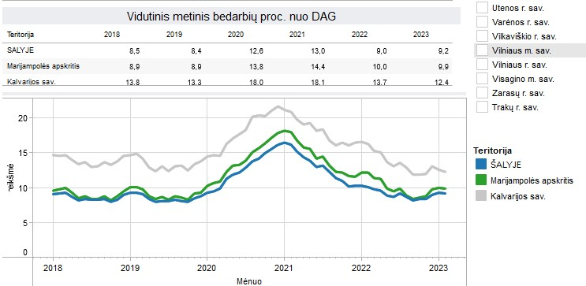
Šaltinis: Užimtumo tarnybos duomenis https://uzt.lt/darbo-rinka/statistiniai-rodikliai/88

3 pav. Bedarbių skaičius, proc.
Nagrinėjant bedarbių skaičių Kalvarijos savivaldybėje pastebimos tos pačios tendencijos kaip ir Marijampolės apskrityje, tik pokyčiai yra žymiai ryškesni: 2018-2020 metų laikotarpiu bedarbių skaičius sumažėjo 5,11 proc., nuo 2021 pastebimas 39,87 proc. padidėjimas, o bendrai 2021-2023 laikotarpiu bedarbių skaičius vėl sumažėjo 40,29 proc. Bendrai 6 metų laikotarpiu bedarbių skaičius VVG teritorijoje sumažėjo 20,76 proc. (žr. 9 lentelę). Tačiau tam daugiausiai įtakos turėjo nuo 2022 m. liepos 1 d. pasikeitęs LR užimtumo įstatymas, kai daliai bedarbių, turinčių ilgalaikių įsidarbinimą ribojančių aplinkybių, suteikiamas darbo rinkai besirengiančio asmens statusas. Šių, įsidarbinimo galimybes ribojančių, problemų sprendimui pasitelkiami socialiniai partneriai – Kalvarijos savivaldybė ir nevyriausybinės organizacijos. Tokį statusą turinčių asmenų 2023 m. vasario 1 d. Užimtumo tarnybos duomenis Kalvarijos savivaldybėje buvo 181 asmenys. Vertinant bendrą bedarbių ir besirengiančių darbo rinkai asmenų skaičių jis sudarytų 956 asmenis. Taigi, netgi įvertinus ir besirengiančiųjų darbo rinkai skaičius, Kalvarijos savivaldybėje faktinis bedarbių skaičius 2018-2023 metais sumažėjo 2,25 proc. (C-5).
10 lentelė
Bedarbių skaičius Kalvarijos savivaldybėje
Data | Bedarbių skaičius Kalvarijos savivaldybėje | Iš jų: moterys | Iš jų: vyrai
2018-02-01 | 978 | 452 | 526
2019-02-01 | 967 | 468 | 499
2020-02-01 | 928 | 436 | 492
2021-02-01 | 1298 | 640 | 658
2022-02-01 | 1001 | 497 | 504
2023-02-01 | 775 | 384 | 391
Šaltinis: sudaryta pagal Užimtumo tarnybos duomenis https://uzt.lt/darbo-rinka/statistiniai-rodikliai/88

Ekonomiškai neaktyvių gyventojų per 2014-2022 metų laikotarpį Kalvarijos savivaldybėje sumažėjo 38,83 proc. (C-6) Didžiausiais ekonominis neaktyvumas pastebimas 2020 metasi, kam tiesioginę įtaką turėjo COVID-19 pandemija, jos metu taikytos laikinosios apsaugos priemonės ir suvaržymai, taikyti verslo subjektams, kai dalis verslų negalėjo vykdyti savo veiklos ir užsidarė, atleisdami darbuotojus. Ekonomiškai neaktyvūs gyventojai pagal lytį yra pasiskirstę panašiai: 2022 metais ekonomiškai neaktyvios moterys sudarė 44,35 proc., o vyrai – 55,65 proc. (žr. 11 lentelę).

11 lentelė
Ekonomiškai neaktyvūs gyventojai Kalvarijos savivaldybėje

 | 2014 | 2015 | 2016 | 2017 | 2018 | 2019 | 2020 | 2021 | 2022
Ekonomiškai neaktyvūs gyventojai | 376 | 372 | 277 | 228 | 191 | 265 | 386 | 199 | 230
Iš jų: moterys | 159 | 158 | 112 | 91 | 85 | 128 | 193 | 81 | 102
Iš jų: vyrai | 217 | 214 | 165 | 137 | 106 | 137 | 193 | 118 | 128
Šaltinis: sudarytas pagal Kalvarijos savivaldybės socialinės paramos skyriaus pateiktą informaciją, kuri saugoma VVG būstinėje

Socialinę atskirtį patiriantys gyventojai. Socialinę riziką patiriančių šeimų skaičius Kalvarijos savivaldybėje 2014-2018 metų laikotarpiu mažėjo 23,19 proc. 2019-2022 metų pokytis sudaro 57,83 proc. (žr. 11 lentelę) (C-7).
Vaikų, augančių socialinę riziką patiriančiose šeimose, skaičius kito proporcingai socialinę riziką patiriančių šeimų skaičiui: 2014-2021 metų laikotarpiu svyravo, pastebimas 7,25 proc. padidėjimas, tačiau bendrai paėmus išliko maždaug stabilus. O 2022 metais pastebimas ryškus 46,40 proc. sumažėjimas (žr. 12 lentelę) (C-8).
12 lentelė
Socialinę atskirtį patiriantys gyventojai
 | 2014 | 2015 | 2016 | 2017 | 2018 | 2019 | 2020 | 2021 | 2022
Socialinę riziką patiriančių šeimų skaičius | 69 | 74 | 72 | 85 | 82 | 74 | 77 | 74 | 53
Vaikų, augančių socialinę riziką patiriančiose šeimose, skaičius | 207 | 222 | 216 | 255 | 246 | 222 | 231 | 222 | 119
Socialinės pašalpos gavėjų skaičius | 1268 | 1132 | 1117 | 1072 | 1060 | 982 | 752 | 813 | 775
Suaugę asmenys su negalia | - | - | - | - | - | - | - | 382 | 501
Vaikai su negalia | - | - | 98 | 80 | 72 | 74 | 68 | 67 | 63
Šaltinis: sudarytas pagal Kalvarijos savivaldybės socialinės paramos skyriaus pateiktą informaciją, kuri saugoma VVG būstinėje bei Kalvarijos savivaldybės 2016, 2017, 2018, 2019, 2020, 2021, 2022 metų socialinių paslaugų planų informaciją

Socialinės pašalpos gavėjų skaičius tendencingai mažėjo 2014-2020 metų laikotarpiu mažėjo, o nuo 2021 metų pastebimas 7,5 proc. padidėjimas (C-9), lyginant su prieš tai buvusiais 2020 metais (žr. 12 lentelę). Tam įtakos turėjo COVID-19 pandemija, išaugęs bedarbių skaičius, sumažėjusios gyventojų pajamos, o taip pat 2022 metais pasireiškusi energetinių išteklių krizė, kurios padarinių švelninimui yra mokamos kuro išlaidų kompensacijos.
Suaugusių asmenų su negalia statistiniai duomenys pradėti rinkti tik nuo 2021 metų, tačiau vertinant 2021 ir 2022 metų informaciją pastebima, kad suaugusių neįgalių asmenų skaičius išaugo 31,15 proc. Vaikų su negalia Kalvarijos savivaldybėje 2016-2022 metų laikotarpiu sumažėjo 35,71 proc. (C-10) (žr. 12 lentelę).
Vaikų dienos centrus (toliau – VDC) lankančių vaikų skaičius yra didėjantis (C-11): 2020 m. vaikų dienos centrus lankė 36 vaikai, 2021 m. – 83, o 2022 m. – 112 vaikų. Tačiau tik maždaug ketvirtadalis vaikų dienos centrus lankančių vaikų yra iš socialinę riziką patiriančių šeimų: 2020 m. VDC lankė 19 vaikai, 2021 m. – 23 vaikai, o 2022 metais 27 vaikai iš socialinę riziką patiriančių šeimų, kas sudaro 24,10 proc. visų vaikų dienos centrus lankančių vaikų skaičiaus.
Šiuo metu Kalvarijos savivaldybės duomenimis, savivaldybėje veikia 4 VDC - du Kalvarijos mieste (Vilkaviškio vyskupijos Caritas Kalvarijos vaikų dienos centras „Žiniukas“ ir Vaikų dienos centras VŠĮ „Aš ypatingas“) ir du Kalvarijos VVG teritorijoje: BĮ Kalvarijos savivaldybės socialinių paslaugų centro vaikų dienos centras „Feniksas“, veikiantis Jungėnų kaime, Kalvarijos seniūnijoje ir Sangrūdos vaikų dienos centras „Kartu-smagu“. Nei vieno VDC nėra Akmenynų ir Liubavo seniūnijose. O poreikis vaikų dienos centrų plėtrai buvo išsakytas strategijos rengimo metu atlikto gyventojų poreikių tyrime, kur respondentų buvo klausiama „Ar jaučiamas poreikis vaikų dienos centro įsteigimui“, 51,6 proc. atsakė, kad „Taip“ (C-12).
VVG teritorijos socialinės situacijos problemos - mažėjantis gyventojų skaičius VVG teritorijoje dėl senėjimo ir emigracijos, mažėjantis VVG teritorijos mokinių skaičius, ypatingai žemas savivaldybės gerovės indeksas, prasti gyventojų išsilavinimo rodikliai, ne visose seniūnijose veikiantys vaikų dienos centrai, sukuria prielaidas VPS strategijos poreikių, tokių kaip dienos užimtumo didinimas socialinę atskirtį patiriantiems asmenims, patenkinimui ir problemų sprendimo per VPS priemonę „Vaikų ir senjorų dienos užimtumo paslaugų plėtra“. Ši priemonė prisideda prie VVG teritorijos vizijos, kadangi minėtų priemonių įgyvendinimas prisidės prie socialinės atskirties mažėjimo, didesnio nevyriausybinio sektoriaus organizacijų įsitraukimo teikiant viešąsias paslaugas socialinėje srityje prie vietos žmonių gyvenimo kokybės augimo, kadangi priemonėse numatytas darbo vietų kūrimas, kuris prisidės prie materialinės gerovės užtikrinimo, visoms socialinėms gyventojų grupėms.

1.6. VVG teritorijos ekonominė situacija

Bendra informacija apie ekonominę situaciją. Analizuojant regiono socialinę ir ekonominę būklę aiški koncentracija į keletą sektorių: žemės ūko ir miškininkystės bei paslaugų sektorius.

13 lentelė
Užimti gyventojai Marijampolės apskrityje pagal ekonominės veiklos rūšis (tūkstančiais)
EVRK 2 red. | Ekonominės veiklos rūšys | 2014 | 2015 | 2016 | 2017 | 2018 | 2019 | 2020 | 2021 | 2022
A | Žemės ūkis, miškininkystė ir žuvininkystė | 13,5 | 17,8 | 13,7 | 13,2 | 11,7 | 10 | 9 | 9,3 | 9,3
B–E | Pramonė | 11 | 10,1 | 9,3 | 9,8 | 12,2 | 11,3 | 12,1 | 11,3 | 13,6
F | Statyba | 3,5 | 3,3 | 3,6 | 5 | 4,4 | 5,3 | 4,4 | 4,6 | 5,5
G–U | Paslaugos | 34,1 | 33,1 | 32,7 | 34,1 | 34,8 | 34,5 | 33,8 | 35,6 | 37,1
 | Iš viso | 62,1 | 64,3 | 59,3 | 62,1 | 63,1 | 61,1 | 59,3 | 60,8 | 65,5
Šaltinis: sudaryta pagal Valstybės duomenų agentūros https://osp.stat.gov.lt/statistiniu-rodikliu-analize?hash=d9193ca6-fdb6-479f-8d73-d996b7842426#/ duomenis

Marijampolės apskrityje užimtųjų dalis pramonės, statybos ir paslaugų sektoriuose tolygiai didėjo 2014-2022 m. laikotarpiu: užimtųjų pramonės sektoriuje nagrinėjamu laikotarpiu padidėjo 23,64 proc., statybos sektoriuje – 57,14 proc., o paslaugų sektoriuje – 8,8 proc. Žemės ūkio, miškininkystės ir žuvininkystės sektoriuje užimtųjų sumažėjo 31,11 proc. (žr. 13 lentelę), tam įtakos turi miškininkystės ir žemės ūkio technikos modernėjimas, kai tam pačiam darbui atlikti su modernia technika reikia mažiau darbuotojų. Užimtųjų pramonės sektoriuje didėjimui įtakos turėjo plečiama ir naujų investuotojų sulaukianti Marijampolės laisvoji ekonomikos zona ir jokia kuriamos naujos darbo vietos pramonės sektoriuje. Užimtų gyventojų skaičius Kalvarijos savivaldybėje 2018-2022 metų laikotarpiu padidėjo 19,44 proc. (žr. 4 pav.) (D-1).

Šaltinis: sudaryta pagal Valstybės duomenų agentūros https://osp.stat.gov.lt/statistiniu-rodikliu-analize?hash=47c50ac2-50bf-47e2-a5df-d8698e1a64ce#/ duomenis

4 pav. Užimti gyventojai Kalvarijos savivaldybėje, tūkst.
Nedarbo lygis Marijampolės apskrityje atitinka šalies tendencijas: pastebimai išaugo 2020 metais, dėl Covid-19 pandemijos, o nuo 2021 metų yra mažėjantis. Tačiau lyginant su šalies rodikliais Marijampolės apskrities nedarbo lygis 2022 metais buvo 2,9 proc. didesnis už Lietuvos Respublikos nedarbo lygį (žr. 5 pav.). Kalvarijos savivaldybėje 2022 metais nedarbo lygis siekė 11,9 proc.

Šaltinis: sudaryta pagal Valstybės duomenų agentūros https://osp.stat.gov.lt/statistiniu-rodikliu-analize?hash=a77dd930-6578-4e37-8556-14cbaa4c31ad#/ duomenis

5 pav. Nedarbo lygis Lietuvoje ir Marijampolės apskrityje, proc.
Laisvų darbo vietų skaičius Kalvarijos savivaldybėje pastebimai sumažėjo 2020 metų pabaigoje ir siekė 7,2, kam tiesioginę įtaką turėjo su Covid-19 pandemijos valdymo priemonėmis susiję suvaržymai ir apribojimai ūkinės – komercinės veiklos vykdymui. 2021 metais, pasibaigus karantino apribojimams, pastebimas ryškus, beveik dvigubas, lyginant su 2020 metais, laisvų darbo vietų skaičiaus didėjimas Kalvarijos savivaldybėje. Tačiau apžvelgiant laisvų darbo vietų skaičiaus pokytį 2018-2022 metais matomas 76,56 proc. laisvų darbo vietų mažėjimas (D-2), kas rodo blogą verslo situaciją savivaldybėje.

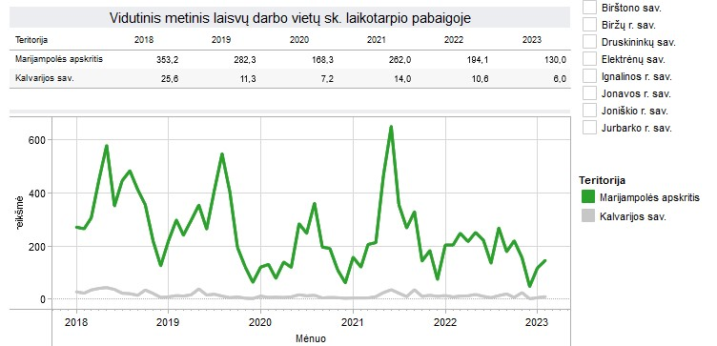
Šaltinis: Užimtumo tarnybos duomenis https://uzt.lt/darbo-rinka/statistiniai-rodikliai/88

6 pav. Laisvų darbo vietų skaičius Kalvarijos savivaldybėje ir Marijampolės apskrityje

Kalvarijos savivaldybėje iš 2014-2020 metų periodo Europos Sąjungos fondų investicijų veiksmų programos išmokėtas finansavimas sudarė 5,185 mln. Eur.

Ne žemės ūkio sektorius. SVV subjektų skaičius 2014-2023 metų laikotarpiu pastoviai didėjo visuose Marijampolės apskrities savivaldybėse, tame tarpe ir Kalvarijos savivaldybėje, kur šis didėjimas buvo didžiausias visoje apskrityje ir sudarė 47,65 proc. (žr. 14 lentelę) (D-3).
14 lentelė
SVV subjektų skaičius Marijampolės apskrityje
 | 2014 | 2015 | 2016 | 2017 | 2018 | 2019 | 2020 | 2021 | 2022 | 2023
Marijampolės sav. | 1534 | 1453 | 1557 | 1673 | 1659 | 1699 | 1742 | 1741 | 1769 | 1899
Kalvarijos r. sav. | 149 | 134 | 134 | 147 | 152 | 172 | 183 | 199 | 201 | 220
Vilkaviškio r. sav. | 598 | 478 | 518 | 579 | 573 | 620 | 618 | 625 | 627 | 692
Kazlų Rūdos r. sav. | 235 | 230 | 243 | 254 | 250 | 258 | 269 | 251 | 263 | 288
Šakių r. sav. | 513 | 440 | 489 | 538 | 544 | 559 | 570 | 560 | 584 | 625
Marijampolės apskritis | 3029 | 2735 | 2941 | 3191 | 3178 | 3308 | 3382 | 3376 | 3444 | 3724
Šaltinis: Šaltinis: sudaryta pagal Valstybės duomenų agentūros https://osp.stat.gov.lt/statistiniu-rodikliu-analize?hash=4c919020-9559-4fcd-a7ab-8f6e68e1cd9e#/ duomenis

Kalvarijos savivaldybėje veikiančios įmonės, kuriose dirba iki 4 darbuotojų, 2023 metų pradžios duomenimis sudarė 39,09 proc. visų Kalvarijos savivaldybėje veikiančių įmonių (D-4). Įmonės, kuriose dirba 5–9 darbuotojai, sudarė 12,27 proc. Kalvarijos savivaldybėje veikiančių įmonių. Įmonės, kuriose dirba tarp 10 ir 99 darbuotojų sudaro 17,73 proc. Kalvarijos savivaldybėje veikia dvi įmonės, turinčios daugiau kaip 100 darbuotojų. Įmonių, kuriose dirbtų daugiau nei 150 darbuotojų Kalvarijos savivaldybėje nėra (žr. 15 lentelę).
15 lentelė
Veikiančių ūkio subjektų skaičius pagal darbuotojų skaičiaus grupes metų pradžioje
 | 0-4 | 5-9 | 10-19 | 20-49 | 50-99 | 100-149 | 150-249 | 250-499 | 500-999 | 1000+ | Iš viso:
2019 | 107 | 19 | 19 | 19 | 7 | 1 | 0 | 0 | 0 | 0 | 172
2020 | 120 | 23 | 14 | 18 | 8 | 1 | 0 | 0 | 0 | 0 | 184
2021 | 138 | 19 | 15 | 18 | 8 | 1 | 0 | 0 | 0 | 0 | 199
2022 | 144 | 16 | 14 | 19 | 7 | 1 | 0 | 0 | 0 | 0 | 201
2023 | 152 | 27 | 16 | 15 | 8 | 2 | 0 | 0 | 0 | 0 | 220
Šaltinis: Valstybės duomenų agentūros informacija https://osp.stat.gov.lt/statistiniu-rodikliu-analize?hash=4c919020-9559-4fcd-a7ab-8f6e68e1cd9e#/
Pramonės ir stambaus ne žemės ūkio verslo subjektų skaičius teritorijoje. Kalvarijos savivaldybėje daugiausiai įmonių veikia didmeninės ir mažmeninės prekybos bei variklinių transporto priemonių remonto paslaugų srityje (žr. 16 lentelę). Tokių įmonių skaičius 2019-2023 m. laikotarpiu išlieka stabilus. Antra pagal įmonių skaičių ekonominės veiklos rūšis savivaldybėje - transportas ir saugojimas. Šioje veiklos rūšyje pastebimas didžiausias augimas 2019-2023 m. laikotarpiu transporto sektoriaus įmonių padaugėjo 43,90 proc. Labiausiai mažėja žmonių sveikatos priežiūros ir socialinio darbu susijusių (sumažėjo 33,33 proc.), švietimo (sumažėjo 27,27 proc.) ir viešojo valdymo ir gynybos bei privalomąjį socialinį draudimą vykdančių organizacijų (sumažėjo 25 proc.).
Lyginant darbuotojų skaičių Kalvarijos savivaldybėje veikiančiose įmonėse galima daryti išvadą, kad didžiausias darbuotojų skaičius dirba prekybos, autoremonto bei transporto srityse.

16 lentelė
Ūkio subjektai pagal veiklos rūšis Kalvarijos savivaldybėje
Ekonomines veiklos rūšis | 2019 m. | 2020 m. | 2021 m. | 2022 m. | 2023 m.
Žemės ūkis, miškininkystė ir žuvininkystė | 3 | 3 | 3 | 3 | 4
Apdirbamoji gamyba | 23 | 21 | 23 | 22 | 22
Statyba | 12 | 10 | 14 | 11 | 14
Didmeninė ir mažmeninė prekyba; variklinių transporto priemonių ir motociklų remontas | 70 | 66 | 70 | 72 | 70
Transportas ir saugojimas | 41 | 56 | 51 | 58 | 59
Apgyvendinimo ir maitinimo paslaugų veikla | 7 | 7 | 7 | 8 | 8
Profesinė, mokslinė ir techninė veikla | 7 | 6 | 9 | 8 | 10
Viešasis valdymas ir gynyba; privalomasis socialinis draudimas | 16 | 14 | 12 | 12 | 12
Švietimas | 11 | 9 | 9 | 9 | 8
Žmonių sveikatos priežiūra ir socialinis darbas | 18 | 18 | 14 | 13 | 12
Meninė, pramoginė ir poilsio organizavimo veikla | 19 | 19 | 19 | 19 | 19
Kita aptarnavimo veikla | 19 | 23 | 24 | 23 | 35
Šaltinis: sudaryta pagal Valstybės duomenų agentūros https://osp.stat.gov.lt/statistiniu-rodikliu-analize?indicator=S8R549#/ duomenis

Bendruomeniniai ir socialiniai verslai. Kalvarijos savivaldybės VVG teritorijoje veikia 21 bendruomenė, tačiau nei viena iš jų nevydo bendruomeninių verslų. Socialinį verslą savivaldybėje vykdo Jonų kaimo bendruomenė ir UAB „Sūduvos statyba“ (D-5).

Savarankiškai dirbančių asmenų skaičius. Remiantis Valstybinės mokesčių inspekcijos prie LR Finansų ministerijos pateiktais duomenimis Kalvarijos VVG teritorijoje 2014-2022 metų laikotarpiu savarankiškai dirbančių asmenų su verslu liudijimais skaičius mažėjo 15,73 proc., kai tuo tarpu Kalvarijos mieste šis skaičius išaugo 21,90 proc. Dėl apribotų veiklų sąrašo, kurios gali būti vykdomos veikiant pagal verslo liudijimą skatina gyventojus pradėti dirbti savarankiškai veikiant pagal individualios veiklos pažymas. 2014 -2022 metais VVG teritorijoje asmenų veikiančių pagal individualios veiklos pažymą padaugėjo 18,03 proc., kai tuo tarpu Kalvarijos mieste asmenų dirbančių pagal individualios veiklos pažymą skaičius augo labai nežymiai - tik 1,5 proc. (žr. 17 lentelę).
17 lentelė
Savarankiškai dirbančių asmenų skaičius

 | Gyventojai vykdę veiklą su:
Metai | Verslo liudijimu |  |  | Individualios veiklos pažyma
 | VVG teritorija | Kalvarijos miestas | Viso | VVG teritorija | Kalvarijos miestas | Viso
2014 m. | 248 | 105 | 353 | 122 | 133 | 255
2015 m. | 267 | 111 | 378 | 141 | 144 | 285
2016 m. | 271 | 136 | 407 | 161 | 170 | 331
2017 m. | 254 | 131 | 385 | 159 | 153 | 312
2018 m. | 229 | 123 | 352 | 142 | 141 | 283
2019 m. | 225 | 124 | 349 | 139 | 140 | 279
2020 m. | 211 | 109 | 320 | 133 | 113 | 246
2021 m. | 205 | 112 | 317 | 113 | 123 | 236
2022 m. | 209 | 128 | 337 | 144 | 135 | 279
Šaltinis: sudaryta pagal Valstybinės mokesčių inspekcijos prie LR Finansų ministerijos pateiktus duomenis, kurie saugomi VVG būstinėje

Paslaugų sektorius. Susisiekimo infrastruktūra. Kalvarijos savivaldybės automobilių tinklo karkasą formuoja vienas svarbiausių šalies tarptautinių koridorių automagistralė „Via Baltica“, europinės vėžės tarptautinis geležinkelis „Rail Baltica“ greitkelis (Praha–Varšuva–Marijampolė–Kaunas– Panevėžys–Ryga–Talinas–Helsinkis), taip pat geležinkelio linija Kazlų Rūda–Šeštokai. Savivaldybėje yra gerai išplėtotas regioninių ir vietinių kelių tinklas (Kalvarija-Vištytis, Kalvarija-Alytus, Kalvarija-Lazdijai) (D-6).
Centralizuotas šilumos tiekimas. Kalvarijos savivaldybėje centralizuotas šilumos gamybos ir tiekimo paslaugas teikia UAB „Didma“. Įmonė gamina ir tiekia šilumą bei karštą vandenį Kalvarijos miesto, Sangrūdos ir Jungėnų kaimų gyventojams prižiūri daugiabučių namų šilumos punktus. Įmonė Kalvarijos savivaldybėje eksploatuoja 6 katilines – tris Kalvarijos mieste, dvi Jungėnų kaime bei vieną Sangrūdos kaime. Bendra instaliuota įrenginių galia – 10,5 MW. 2021 m. įmonė pagamino 8 036,4 MWh šilumos energijos, kurios 99,6 proc. buvo pagaminta naudojant atsinaujinančius energijos išteklius, likusius 0,4 proc. sudaro gamtinės dujos.
Atliekų tvarkymas. Kalvarijos savivaldybėje, kaip ir visose Marijampolės regiono savivaldybėse, komunalinių atliekų tvarkymo sistemas administruoja ir organizuoja UAB Marijampolės apskrities atliekų tvarkymo centras, o antrinių žaliavų ir komunalinių atliekų surinkimu, vežimu ir apdorojimu užsiima UAB „Ecoservice“. Žaliąsias atliekas gyventojai kompostuoja savarankiškai arba pristato į žaliųjų atliekų aikštelę, esančią Kušliškių k., kur taip pat veikia didelių gabaritų atliekų priėmimo aikštelė.
Vandens tiekimas ir nuotekų surinkimas. Kalvarijos savivaldybėje geriamojo vandens tiekimą ir nuotekų surinkimą vykdo UAB „Kalvarijos komunalininkas“. Kalvarijos savivaldybės gyventojams vanduo tiekiamas iš požeminių vandens šaltinių. 2020 metais UAB „Kalvarijos komunalininkas“ eksploatavo 14 vandenviečių. Kalvarijos savivaldybėje yra 3 nuotekų valymo įrenginiai: Kalvarijos mieste, Jusevičių kaime ir Senosios Radiškės kaime.
Žemės ūkio sektorius. Valstybės duomenų agentūros duomenimis ūkininkaujančiųjų skaičius Kalvarijos savivaldybėje stabiliai mažėja kiekvienais metais. 2007-2020 metų laikotarpiu bendras ūkininkaujančiųjų skaičius sumažėjo 23,86 proc. Toks ūkininkaujančiųjų skaičiaus mažėjimas tiesiogiai įtakoja ūkių stambėjimą: mažų ūkio valdų iki 5 ha sumažėjo net 41,03 proc., o didelių valdų virš 50 ha padidėjo 51,32 proc. (žr. 18 lentelę). Stambiems ūkiam valdyti ypač aktualus tampa ūkio skaitmenizavimas, apie ką pasisakė strategijos rengimo metu apklausti rajono ūkininkai.

18 lentelė
Ūkininkaujančių skaičius pagal žemės valdos dydį
 | 2007 | 2010 | 2013 | 2016 | 2020
Ūkio valdos dydis iki 5 ha | 892 | 841 | 673 | 712 | 526
Ūkio valdos dydis iki 6-20 ha | 591 | 613 | 636 | 495 | 513
Ūkio valdos dydis iki 21-50 ha | 159 | 145 | 149 | 141 | 154
Ūkio valdos dydis daugiau kaip 50 ha | 76 | 84 | 88 | 94 | 115
Iš viso: | 1718 | 1683 | 1546 | 1442 | 1308
Šaltinis: sudaryta pagal sudaryta pagal Valstybės duomenų agentūros https://osp.stat.gov.lt/statistiniu-rodikliu-analize#/ duomenis

Didžiausią dalį, 51,97 proc., ūkininkaujančių 2022 metais sudarė ūkininkai nuo 41 metų iki pensinio amžiaus. Tačiau ūkininkaujančių nuo 41 metų amžiaus ir pensinio amžiaus grupėse pastebimas ūkininkaujančiųjų skaičiaus mažėjimas 2019-2022 metais, kai tuo tarpu jaunų ūkininkų iki 40 metų amžiaus tuo pačiu laikotarpiu apdidėjo 4,23 proc. (žr. 19 lentelę).
19 lentelė
Ūkininkaujančių skaičius pagal amžių
 | 2019 | 2020 | 2021 | 2022
Iki 40 m. | 189 | 175 | 182 | 197
41 iki pensinio amžiaus | 749 | 754 | 745 | 737
Pensinio amžiaus | 493 | 500 | 492 | 484
Iš viso: | 1431 | 1429 | 1419 | 1418
Šaltinis: sudaryta pagal Valstybės žemės ūkio ir kaimo informavimo centro skelbiamus duomenis https://www.vic.lt/atviri-duomenys/

Kalvarijos savivaldybėje 2010-2020 m. laikotarpiu pastebimas augalininkystės ūkių ryškus 30,28 proc. didėjimas, kai tuo tarpu mišrių ir gyvulininkystės ūkių pastoviai mažėja: gyvulininkystės ūkių per nagrinėjamus 10 metų sumažėjo net 59,67 proc., o mišrių ūkių 36,44 proc. (žr. 20 lentelę).

20 lentelė
Ūkių skaičius pagal specializaciją
Specializacija | 2010 | 2013 | 2016 | 2020
Augalininkystės ūkių skaičius | 611 | 618 | 627 | 796
Gyvulininkystės ūkių skaičius | 729 | 633 | 582 | 294
Mišrių ūkių skaičius | 343 | 295 | 233 | 218
Iš viso: | 1683 | 1546 | 1442 | 1308
Šaltinis: sudaryta pagal sudaryta pagal Valstybės duomenų agentūros https://osp.stat.gov.lt/statistiniu-rodikliu-analize#/ duomenis

Kalvarijos VVG situacijos ekonominės stiprybės - pozityvūs darbo rinkos rodikliai bei didėjantis SVV subjektų skaičius, sukuria prielaidas VPS strategijos vietos ekonominio gyvybingumo skatinimo poreikio patenkinimui bei esamų ekonominės situacijos problemų, tokių kaip mažėjantis laisvų darbo vietų skaičius, mažas socialinio verslo lygis ir nevykdomas bendruomeninis verslas, sprendimo per VPS 3 priemonės „Ne žemės ūkio verslo kūrimas ir plėtra“ ir 4 priemonės „Bendruomeninio verslo kūrimas ir plėtra“. Šios priemonės prisideda prie VVG teritorijos vizijos, kadangi minėtų priemonių įgyvendinimas prisidės prie ekonomiškai stipraus, Suvalkijos krašto, kūrimo, verslų kuriamo ir plėtojimo.

1.7. VVG teritorijos socialinė infrastruktūra ir kultūros ištekliai

Nevyriausybinės organizacijos. Kalvarijos savivaldybėje teritorijoje 2023 metų pradžioje veikė 39 nevyriausybinės organizacijos. Daugiausiai iš jų 22 – yra bendruomeninės organizacijos, 7 vaikų ir jaunimo organizacijos, 2 neįgaliųjų organizacijos, 1 labdaros ir paramos fondas ir 9 kitos NVO.
Nevyriausybinės organizacijos per 2016-2023 m. finansinį laikotarpį įgyvendino 20 vietos projektų, iš jų 14 įgyvendino kaimo bendruomenės, o likusius 6 kitos nevyriausybinės organizacijos (žr. 21 lentelę). 13 įgyvendintų projektų, kurių bendra vertė 111.668,88 Eur, buvo skirti bendruomeniškumo skaistinimui. Šiuose projektuose sudalyvavo 1561 projekto dalyvis (E-1).

21 lentelė
NVO dalyvavimas Kalvarijos VVG strategijos įgyvendinime
Organizacija | 2016 m. | 2017 m. | 2018 m. | 2019 m. | 2020 m. | 2021 m. | 2022 m.
NVO | 0 | 0 | 1 | 2 | 1 | 1 | 1
Kaimo bendruomenė | 0 | 0 | 0 | 2 | 2 | 7 | 3
Iš viso: | 0 | 0 | 1 | 4 | 3 | 8 | 4
Šaltinis: Kalvarijos VVG duomenys.

Savivaldybei pavaldžios įstaigos ir organizacijos. Švietimo ir ugdymo įstaigos. Kalvarijos VVG teritorijoje veikia trys bendrojo ugdymo mokyklos: Sangrūdos gimnazija, Akmenynų ir Jungėnų pagrindinės mokyklos. Šias mokyklas 2021–2022 mokslo metais 417 mokiniai, 2022-2023 mokslo metais – 423 mokinių, t.y. mokinių skaičius per tris metus padidėjo nežymiai 1,44 proc. (E-2). Per 2014-2020 metų Kalvarijos VVG strategijos įgyvendinimo laikotarpį dėl mokinių skaičiaus mažėjimo buvo uždarytos Alksninės, Liubavo Juozo Montvilos ir Nemunaičių pagrindinės mokyklos.
Socialines paslaugas teikiančios įstaigos. Kalvarijos savivaldybės teritorijoje 2021 m. socialines paslaugas įvairioms klientų grupėms teikė 11 socialinių paslaugų įstaigų, iš jų: penkios savivaldybės biudžetinės socialinių paslaugų įstaigos, viena valstybinė stacionarių socialinių paslaugų įstaiga ir penkios nevyriausybinės organizacijos (žr. 22 lentelę).

22 lentelė
NVO dalyvavimas Kalvarijos VVG strategijos įgyvendinime
Socialinių paslaugų teikėjai | Socialinių paslaugų įstaigų skaičius
Valstybės įstaigos: | 1
Kalvarijos socialinės globos namai
Savivaldybės įstaigos: | 5
Kalvarijos savivaldybės socialinių paslaugų centras
Kalvarijos savivaldybės socialinių paslaugų centras Bendruomeniniai vaikų globos namai
Kalvarijos savivaldybės socialinių paslaugų centro Globos namai, Krizių centras
Kalvarijos savivaldybės socialinių paslaugų centro vaikų dienos centras „Feniksas“
VšĮ Kalvarijos ligoninė
NVO įstaigos: | 5
Kalvarijos savivaldybės neįgaliųjų draugija
Vilkaviškio vyskupijos „Caritas“ Kalvarijos vaikų dienos centras „Žiniukas“
VšĮ „Aš ypatingas“
VšĮ „Galimybių laukas“ Sangrūdos vaikų dienos centras „Kartu – smagu“
VšĮ LASS pietvakarių centras
Šaltinis: Kalvarijos savivaldybės 2022 metų socialinių paslaugų planas https://www.kalvarija.lt/socialine-parama/

Kušliškių (Kalvarijos sen.) kaime veikia Kalvarijos socialinės globos namai. Tai ilgalaikės stacionarios socialinės globos įstaiga suaugusiems asmenims su proto ir psichikos negalia. Įstaigoje teikiamos apgyvendinimo, maitinimo, sveikatos priežiūros, darbinių įgūdžių ugdymo ir kitos paslaugos, priklausomai nuo asmens savarankiškumo lygio.
Sangrūdoje veikia VšĮ „Galimybių laukas“ Sangrūdos vaikų dienos centras „Kartu – smagu“ ir Kalvarijos savivaldybės socialinių paslaugų centro Globos namai bei Krizių centras. Jungėnų kaime veikia Kalvarijos savivaldybės socialinių paslaugų centro vaikų dienos centras „Feniksas“.
2023 m. kovo 25 dieną po reorganizavimo likviduoti Kalvarijos savivaldybės vaikų laikinosios globos namai – vykdoma deinstitucionalizacija, t.y. našlaičiai, tėvų globos netekę vaikai perkeliami iš globos namų į šeimynas, šeimas ar kitas globos formas. Kaip reorganizacijos tąsa 2023 m. balandžio 14 d. savo veiklą pradėjo Kalvarijos savivaldybės socialinių pasaugų centro Bendruomeniniai vaikų globos namai, Kalvarijos mieste. Šiuose namuose gyvens iki 8 tėvų globos netekusių vaikų. Vaikams siekiama sukurti jaukią ir patogią gyvenamąją namų aplinką, užtikrinant fizinį, psichinį ir emocinį saugumą, skatinant vaikų savarankiškumą ir atsakingumą.
2023 m. balandžio 14 d. savo veiklą pradėjo VšĮ „Aš ypatingas“ vaikų dienos centras, kuriame akredituotomis vaikų dienos socialinės priežiūros paslaugomis galės naudotis 20 vaikų. Šio vaikų dienos centro veiklos prioritetas specialiųjų poreikių turintys vaikai ir jų šeimos. Čia kuriama vaikams aplinka ir darbas su vaikais kvėpuoja pajautimu, pakantumu ir atsidavimu.
Kalvarijos savivaldybės centre – Kalvarijoje veikia Kalvarijos savivaldybės socialinių paslaugų centras, besirūpinantis socialinių paslaugų teikimu ir VVG teritorijos gyventojams. Taip pat veikia Kalvarijos savivaldybės socialinių paslaugų centro Bendruomeniniai vaikų globos namai, Kalvarijos savivaldybės neįgaliųjų draugija, VšĮ LASS pietvakarių centras, Vilkaviškio vyskupijos „Caritas“ Kalvarijos vaikų dienos centras „Žiniukas“ bei VšĮ „Aš ypatingas“ vaikų dienos centras.

Kultūros įstaigos. Bibliotekos. VVG teritorijoje veikia Kalvarijos savivaldybės viešosios bibliotekos 10 kaimų filialų: Aistiškių, Akmenynų, Brukų, Jungėnų Tarprubežių, Jusevičių, Liubavo, Menkupių, Radiškės, Salaperaugio ir Sangrūdos. Kaimo gyventojai taip pat lankosi ir pačioje Kalvarijoje įsikūrusioje viešojoje bibliotekoje.
Laisvalaikio salės. 2013 m. duomenimis, VVG teritorijoje veikia Kalvarijos savivaldybės kultūros centro 10 laisvalaikio salių: Akmenynų Aistiškių, Jungėnų, Brukų, Jusevičių, Liubavo, Salaperaugio, Sangrūdos, Trakiškių ir Tarprubežių. Kalvarijos kultūros centre veikiančių įvairių kolektyvų dalyvių skaičius per 2018-2022 metų laikotarpį sumažėjo 25,71 proc. ir šis sumažėjimas yra didesnis, nei Marijampolės apskrityje (žr. 23 lentelę).
23 lentelė
Kultūros centrų dalyvių skaičius

 | Marijampolės apskritis | Kalvarijos savivaldybė
2022 | 3148 | 286
2021 | 3061 | 265
2020 | 3469 | 272
2019 | 3708 | 384
2018 | 3864 | 385
Šaltinis: sudaryta pagal Valstybės duomenų agentūros duomenis https://osp.stat.gov.lt/statistiniu-rodikliu-analize#/

Muziejai. Akmenynų pagrindinės mokyklos patalpose veikia kraštotyros muziejus, įkurtas 1988 m. Čia sukaupta vertinga kraštotyros medžiaga, apimanti mokyklos ir aplinkinių kaimų istoriją.
Kalvarijos VVG teritorijos plėtrai svarbūs savivaldybės centre, Kalvarijoje, įsikūrę 2 muziejai. Kalvarijos gimnazijos patalpose įsikūręs Kalvarijos krašto etnografijos muziejus įkurtas 1963 m., jame galima rasti daug įdomios ir vertingos informacijos apie Kalvarijos krašto istoriją, žymiausius žmones, vietos papročius ir tradicijas. Privačiame V. Svitojaus kaimo kapelos „Gegužio žiedai“ muziejuje gausu įvairiausių eksponatų: rankdarbių, muzikos instrumentų, audinių, laikrodžių ir kt.

Sveikatos priežiūros įstaigos. VšĮ „Kalvarijos pirminės sveikatos priežiūros centras“ veikia Kalvarijos mieste, tačiau jis aptarnauja visos VVG teritorijos gyventojus, kadangi atskirų medicinos punktų, veikiančių kaimiškojoje teritorijoje nėra.
Sangrūdoje veikia VšĮ „Sangrūdos ambulatorija“. Ši įstaiga yra akredituota teikti pirminės ambulatorinės sveikatos priežiūros (bendrosios praktikos gydytojo, bendrosios praktikos odontologijos, bendruomenės slaugos) paslaugas. A. Masilionio gydymo klinika yra privati sveikatos priežiūros įstaiga, įsteigta ir dirbanti nuo 2000 m.

Įstaigos, susijusios su visuomenės saugumo užtikrinimu. VVG teritorijoje veikia Kalvarijos priešgaisrinės apsaugos ir gelbėjimo tarnyba ir šios tarnybos 3 ugniagesių komandos: Jusevičių, Liubavo ir Sangrūdos.
Marijampolės apskrities vyriausiojo policijos komisariato (toliau – Marijampolės aps. VPK) prižiūrima teritorija apima 6 savivaldybes: Marijampolės, Vilkaviškio rajono, Jurbarko rajono, Kalvarijos, Kazlų Rūdos ir Šakių rajono savivaldybės. Kalvarijos mieste veikia Kalvarijos policijos komisariatas, kuris prižiūri viso rajono teritoriją.

Sporto organizacijos. Savivaldybės biudžetinė įstaiga Kalvarijos sporto centras organizuoja krepšinio, futbolo, lengvosios atletikos, bokso, šaškių ir kitų sporto šakų užsiėmimus. Juos lanko ir savivaldybės kaimiškosios teritorijos gyventojai: vyresni atvažiuoja pažaisti krepšinį, futbolą, tinklinį ar tenisą, jaunesnieji lanko futbolo, lengvosios atletikos ir krepšinio treniruotes. Sporto centras kartu su Kalvarijos tinklinio sporto klubu „Parkas“ stovyklavietėje „Gintaras“ (Jurgežeriuose) organizuoja paplūdimio tinklinio varžybas. Yra įkurtas jaunimo sporto klubas „Orija“, futbolo klubas ,,Tornado“.

Valstybės institucijos. Salaperaugio k. (Liubavo sen.) veikia Valstybės sienos apsaugos tarnybos Varėnos pasienio rinktinės, Kalvarijos užkarda. VVG teritorijoje - Akmenynuose, Liubave, Sangrūdoje ir Jungėnuose - veikia 4 Lietuvos pašto skyriai. VVG teritorijai nepriklausiančiame Kalvarijos mieste veikia VVG teritorijos gyventojams svarbios įstaigos: Lietuvos paštas, VĮ Registrų centro Marijampolės filialo Kalvarijos skyrius, Valstybinė maisto ir veterinarijos tarnybos Marijampolės departamento nutolusi darbo vieta Kalvarijoje, Kalvarijos savivaldybės notaro biuras, Nacionalinės žemės tarnybos Kalvarijos skyrius.

VVG teritorijos kultūros ištekliai. Profesionalus ir mėgėjų menas. Svarbią reikšmę puoselėjant krašto kultūrą ir tradicijas turi mėgėjų meno kolektyvų veikla. 2023 m. Kalvarijos kultūros centro duomenimis Kalvarijos VVG teritorijoje veikia 6 mėgėjų meno kolektyvai: Akmenynų liaudiškos muzikos kapela, Akmenynų seniūnijoje bei Brukų folkloro ansamblis „Bruknyčia“, Jungėnų liaudiškos muzikos kapela „Jungvala“, Jungėnų kaimo teatras, Jusevičių jaunimo šokių kolektyvas „Mis-A“ ir Jusevičių satyros ir humoro grupė „Bapcės“ Kalvarijos seniūnijos teritorijoje. Savivaldybės centre – Kalvarijoje – veikia daugiau kolektyvų, kurių veikloje dalyvauja ir VVG teritorijos gyventojai: liaudiškos muzikos kapela „Giminės“, folkloro ansamblis „Diemedis“, pučiamųjų instrumentų orkestras, Tremtinių dainų choras, gerai Lietuvoje žinomas teatras „Titnagas“, kuriam vadovauja režisierius Kęstutis Krasnickas, liaudiškų šokių kolektyvas „Jurginėlis“. Kultūrinėmis veiklomis, dailės propagavimu ir puoselėjimu VVG teritorijoje rūpinasi Kalvarijos trečiojo amžiaus universitetas (E-3), kuriame be kitų veikia Kultūros, istorijos ir turizmo bei Menų fakulteto dailės ir rankdarbių studija.

Kultūros ir istorijos objektai bei vertybės. Kalvarijos VVG teritorijoje yra įregistruoti 115 nekilnojamųjų kultūros paveldo objektų. Didesniąją kultūros paveldo objektų dalį sudaro laidojimo vietos (įvairių konfesijų tikinčiųjų senosios kapinės, knygnešių kapai). Kultūros paveldo objektų statusas suteiktas architektūros ir inžinerijos statiniams (tai knygnešių, rašytojų sodybos, dvarų sodybų liekanos, geležinkelio pralaidos). Archeologijos paveldui priskiriamos akmens amžiaus stovyklos, senosios gyvenvietės, piliakalniai. Pastarųjų yra net šeši: Kampinių (vadinamas Apšutkalniu), Menkupių, Naujienėlės (vadinamas Aukštakalniu, Kovakalniu), Papiliakalnių, Žaliosios, Navininkų (E-4).

Tautinio paveldo puoselėjimas. Į tradicinių amatininkų katalogą yra įtraukti 2 tradiciniai amatininkai: Ineta Česnienė ir Saulius Česna, gaminančių įvairius produktus, tokius kaip mezginiai, interjero puošybos nėriniai, žvejybos reikmenys, rykai, baldai, tekstilės pluošto apdorojimo įrankiai, buitiniai ir apeiginiai drožiniai, rykai maistui ruošti ir laikyti, stalo įrankiai, indai, memorialiniai paminklai.
Pagal 2021 m. atliktą studiją „Tautinio paveldo produktų apsaugos, jų rinkos ir amatų plėtros 2012–2020 m. programos įgyvendinimo analizė, pamokos ir įžvalgos ateičiai“ Kalvarijos savivaldybė pasižymi vidutiniai arba žemesniais rodikliais (E-5).

Tradiciniai renginiai. Kiekvienos seniūnijos gyventojai turi savo tradicinius renginius. Visose seniūnijose švenčiamos Užgavėnės. Akmenynų seniūnijos gyventojams dar svarbios tradicinės kaimų šventės: rudens šventė, derliaus šventė, kaimo šventė, Joninės, bažnytiniai Šv. Roko atlaidai (Akmenynuose). Seniūnijoje išlikusi giedojimo prie kryžių tradicija. Seniūnijoje yra muzikantų, dainininkų, yra ir vargonininkas. Kalvarijos seniūnijoje švenčiama eglės įžiebimo šventė; norima įvesti naujos - šeimų šventės - tradiciją. Liubavo seniūnijoje švenčiamos: kaimo šventė, Joninės, mažosios Velykėlės, margučių ridenimo šventė, Advento vakaronė, Šv. Kalėdos, Naujųjų Metų sutikimas. Šiame krašte garsūs Škaplierinės atlaidai. Sangrūdos seniūnijoje tradiciškai švenčiamos šventės yra: Šv. Velykos, Šv. Baltramiejaus atlaidai, kraštiečių šventės (E-6).

Kalvarijos VVG teritorijos socialinės infrastruktūros ir kultūros išteklių problemos - mažėjantis gyventojų skaičius VVG teritorijoje dėl senėjimo ir emigracijos, mažėjantis VVG teritorijos mokinių skaičius, žemi tautinio paveldo puoselėjimo rodikliai, bei stiprybės: NVO sektoriaus organizacinis aktyvumas ir patirtis įgyvendinant projektus, lankytinų objektų gausa, sukuria prielaidas VPS strategijos dienos užimtumo didinimo socialinę atskirtį patiriantiems asmenims poreikio patenkinimui ir problemų sprendimo per VPS priemonę „Vaikų ir senjorų dienos užimtumo paslaugų plėtra“. Ši priemonė prisideda prie VVG teritorijos vizijos, kadangi priemonės įgyvendinimu sprendžiama socialinės atskirties žmonių užimtumo problemos, taip prisidedant prie socialinės atskirties mažėjimo VVG teritorijoje, skatinant nevyriausybinio sektoriaus organizacijas teikti viešąsias paslaugas ir prisidėti prie gyvenimo kokybės gerinimo.

1.8. VVG teritorijos gamtos išteklių analizė

Žemės fondas. Kalvarijos savivaldybės žemės fondo didžiąją dalį – 31571,84 ha sudaro žemės ūkio naudmenos, iš kurių didžiąją dalį 90,29 proc. sudaro ariamoji žemė, o pievos ir ganyklos sudaro 9,58 proc. Miškai rajone užima 5221,33 ha, kita žemė užima 3880,33 ha, iš kurių didžiąją dalį 62,26 proc. užima medžių ir krūmų želdynai, o 19,50 proc. užima pelkės (žr. 7 pav.). Kalvarijos savivaldybės dirvožemio našumas įvertintas sudaro 35,75 balo., šis įvertinimas yra žemesnis nei visos šalies vidurkis – 39,83 balo ir mažiausias Marijampolės apskrityje.

Šaltinis: Sudaryta pagal Nacionalinės žemės tarnybos prie aplinkos ministerijos duomenis https://www.nzt.lt/go.php/lit/Lietuvos-respublikos-zemes-fondas

7 pav. Žemės fondo pasiskirstymas pagal žemės naudmenų plotą Kalvarijos savivaldybėje

Žemės ūkio naudmenų plotą, kuriame ekologiškai ūkininkaujama. Vadovaujantis paraiškų, pateiktų pagal Lietuvos kaimo plėtros 2007–2013 m. ir 2014–2020 m. programos priemonę „Ekologinis ūkininkavimas“, palyginimo 2017-2022 metais duomenimis, pastebima, kad Kalvarijos savivaldybėje žemės ūkio naudmenų plotų, kuriuose ekologiškai ūkininkaujama pastebimai didėja: 2017-2022 metų laikotarpiu tokių plotų padidėjo 21,47 proc. (žr. 24 lentelę). Tai yra didžiausiais ekologiškai ūkininkaujamų plotų pokytis per minėtą laikotarpį visoje Marijampolės apskrityje, o labiausiai sumažėjo Kazlų Rūdos savivaldybėje – net 42,32 proc.
2022 metais Marijampolės apskrityje didžiausiais žemės ūkio naudmenų plotas, kuriame ekologiškai ūkininkaujama buvo Šakių rajono savivaldybėje – 48,23 proc. nuo visų apskrities ekologiškai ūkininkaujamų plotų, kai tuo tarpu Kalvarijos savivaldybės ekologinių ūkio plotai sudaro 12,49 proc. nuo visų apskrities ekologiškai ūkininkaujamų plotų, kas yra trečias rezultatas apskrityje.

24 lentelė
Žemės ūkio naudmenų plotą, kuriame ekologiškai ūkininkaujama
 | 2017 m. | 2018 m. | 2019 m. | 2020 m. | 2021 m. | 2022 m.
Kalvarijos sav. | 1028,97 | 1010,15 | 995,52 | 874,66 | 1234,83 | 1249,90
Kazlų Rūdos sav. | 744,02 | 685,01 | 552,70 | 379,41 | 411,97 | 429,12
Marijampolės sav. | 3357,34 | 3306,18 | 3069,00 | 2896,93 | 3140,56 | 3067,65
Šakių r. sav. | 4255,35 | 4308,54 | 4407,13 | 4126,18 | 4423,21 | 4826,32
Vilkaviškio r. sav. | 419,80 | 408,68 | 412,04 | 354,77 | 393,15 | 434,08
Iš viso: | 9805,48 | 9718,56 | 9436,39 | 8631,95 | 9603,72 | 10007,07
Šaltinis: VĮ Žemės ūkio informacijos ir kaimo verslo centro informacija apie Paraiškų, pateiktų pagal Lietuvos kaimo plėtros 2007–2013 m. ir 2014–2020 m. programos priemonę „Ekologinis ūkininkavimas“, palyginimas 2017-2022 m https://www.vic.lt/ppis/wp-content/uploads/sites/2/2022/07/17_Deklaruotu-plotu-pagal-KPP-priemones-%E2%80%9EEkologinis-ukininkavimas-palyginimas-2017-2022-m.pdf

Kraštovaizdis ir jo tinkamumas rekreacijai. Kalvarijos VVG teritorijoje palankios sąlygos rekreacijai. Kraštui būdinga reljefo ir kraštovaizdžio įvairovė. Šiaurinėje dalyje – lygumos, pietinėje dalyje – aukštumos. Teritorijoje yra 32 ežerai (F-1): Orijos (84,46 ha), Jurgežerių (35,77 ha), Šarkio (22,05 h), Reketijos (41,61 ha) ir kt. Didžiausios upės Šešupė, Kirsna, Gazda, Sūduonia, Vaiponė ir kitos upės.
Miškai Kalvarijos savivaldybėje užima 11,86 proc. viso savivaldybės ploto ir tai vienas mažesnių rezultatų, nes vidutinis miškingumas Lietuvoje 2023 metais sudaro 32,93 proc.). Didžiausias miškingumas yra Sūsninkų miškas. Prie Lenkijos sienos driekiasi 2 tūkst. ha ploto bevardis miškų masyvas.
Kalvarijos savivaldybėje daug įspūdingų piliakalnių ir senkapių. Lankytinos senovės lietuvių stovyklos Turlojiškės ir Gulbiniškių kaimuose. Dabartiniai archeologiniai-kultūriniai tyrinėjimai rodo, kad čia gyvenę sūduviai (dar vadinami jotvingiais) buvo svarbi lietuvių genčių dalis ir įnešė didelį indėlį į visos lietuvių tautos kultūros vystymąsi, todėl šias vietoves įdomu lankyti ir dabar. Kartu su netoli Suvalkų (Šveicarijos k.) rastais senkapiais šios vietovės yra vienos iš vertingiausių senojoje lietuvių (baltų) istorijoje..
VVG teritorijoje veikia Trakėnų kaime įsikūręs privatus zoologijos sodas (F-2). Čia galima išvysti ne tik egzotinius gyvūnus, tokius kaip liūtus, kupranugarius, lamas, muflonus, zebrus, beždžiones, Kamerūno avis, Vietnamo kiaules, pekarius, dygliatriušius, stručius kt. , tačiau taip pat švęsti vaikų šventes, pramogauti žaidimų aikštelėje ar dinozaurų parke.
Informacijos apie lankytinas vietas skelbiama Kalvarijos viešosios bibliotekos Kalvarijos krašto muziejaus internetinio puslapio polapyje „Turistams“. Svetainėje pateikimo interaktyvaus žemėlapio duomenimis Kalvarijos savivaldybėje veikia 10 kaimo turizmo sodybų. Turistų skaičius apgyvendinimo įstaigose 2021-2020 metų laikotarpiu sumažėjo 28,41 proc. (žr. 25 lentelę). Užsienio turistų sumažėjo labiau (31,07 proc.) nei vietinių (27,63 proc.) (F-2).
lentelė 25
Turistų skaičius apgyvendinimo įstaigose
 | 2021 | 2022 | 2023*
Iš viso | 2267 | 1623 | 22
Lietuva | 1752 | 1268 | 15
Užsienio šalys | 515 | 355 | 7
*- 2023 metų sausio-kovo mėnesio duomenys.
Šaltinis: Sudaryta pagal Valstybės duomenų agentūros duomenis https://osp.stat.gov.lt/statistiniu-rodikliu-analize#/

Tačiau Kalvarijos savivaldybėje turizmo infrastruktūra vis dar nepakankama: trūksta turizmo objektus jungiančių turistinių trasų; neišnaudojamas vandens turistinis potencialas; pakelės poilsio zonose stinga aikštelių, kempingų, neįrengti viešieji tualetai, per mažai informacinių nuorodų turistams ir kt. (F-3).

Biologinė įvairovė ir saugomos teritorijos. Kalvarijos savivaldybės gamtos turtai saugomi šešiuose draustiniuose ir biosferos poligone (F-4):
- Aguonio geomorfologinis draustinis. Valstybinės reikšmės, įsteigtas Šešupės fliuvioglacialinio senslėnio šlaito fragmentui apsaugoti. Užima 332,06 ha plotą;
- Grandų botaninis draustinis, esantis netoli Juodelių (plotas - 185,52 ha). Jame didžiausią mokslinę vertę turi išlikę plačialapių miškų bendrijų plotai. Auga melisalapė medumėlė, plačialapis begalis, miškinė mėta, šakotoji raitenytė, paprastoji vandens lelija, ilgagalvis dobilas, Rusovo gegūnė ir kitų retųjų augalų;
- Jurgežerių botaninis draustinis (užima 34,21 ha plotą). Jo pietinėje dalyje išlikusios unikalios plačialapių miškų bendrijos su saugomomis augalų rūšimis žolinėje dangoje. Minėtinas bekotis ąžuolas, įrašytas į Lietuvos Raudonąją knygą. Kai kur net gausiai aptinkamas plačialapis begalis, kalninė jonažolė, aukštoji žemuogė;
- Trakėnų telmologinis draustinis (plotas - 18,11 ha). Draustinyje saugomos į Lietuvos Raudonąją knygą įrašytos augalų rūšys: pelkinė laksva, plūduriuojantysis ričiokarpis, Rusovo gegūnė.
- Trakėnų miško botaninis draustinis (plotas – 97,38 ha). Jis įsteigtas išsaugoti liepos - skroblo miško bendrijas su retomis žolinių augalų rūšimis: krūmeliniu vikiu, geltonžiedžiu pelėžirniu, plačialapiu begaliu, ežine viksva, aukštąja žemuoge, plaukuotąja jonažole;
- Pelenių botaninis-zoologinis draustinis (plotas 20,57 ha). Draustinyje saugomos tokio rūšys kaip didysis auksinukas, šarvuotoji skėtė ir baltakaklė skėtė.
- Kalvarijos biosferos poligonas. Poligono plotas Kalvarijos savivaldybėje – 19745,64 ha. Poligonas – yra skirtas išsaugoti agrarinio kraštovaizdžio ekosistemą, ypač siekiant išlaikyti griežlės, nendrinės lingės, pievinės lingės, švygždos ir dirvoninio kalviuko populiacijas, natūralių pievų bendrijas, įskaitant Europos Bendrijos svarbos natūralių buveinių tipus: stepines pievas, eutrofinius aukštuosius žolynus, aliuvines pievas, šienaujamas mezofitų pievas. Biosferos poligono apsaugą ir tvarkymą pagal kompetenciją vykdo Vištyčio regioninio parko direkcija.
Palei Antrosios Naujienėlės kaimą esantis Vyžupio šaltinis bei Pliumbėnų kaimo laukuose tarp Mudrių ir Margų kaimų esantis Mudrių šaltinis yra valstybės saugomi gamtos paveldo objektai.
Kai kurios teritorijos priskiriamos „Natura 2000“ teritorijų tinklui. Buveinių apsaugai svarbiomis teritorijomis pripažinta Grandų k. (14,97 ha), Liubavo kaimo apylinkės (153,17 ha) ir Pelenių kaimo apylinkės (40,16 ha). Paukščių apsaugai – Kalvarijos apylinkės (19748,71 ha).

Vandens kokybė. Kalvarijos savivaldybėje geriamojo vandens tiekimą ir nuotekų surinkimą vykdo UAB „Kalvarijos komunalininkas“, kuris reguliariai vykdo vandens kokybės tyrimus. Visas geriamas vanduo Kalvarijos savivaldybėje yra išgaunamas iš požeminio vandens. Remiantis Valstybės duomenų agentūros duomenimis, 2021 m. Kalvarijos savivaldybėje 55,55 proc. (216,11 tūkst. m³) viso sunaudojamo vandens buvo skiriama ūkio ir buities reikmėms, 23,91 proc. (93 tūkst. m³) – pramonės reikmėms. Kalvarijos savivaldybėje paimto ir sunaudoto vandens kiekiai sutapo ir nagrinėjimu laikotarpiu augo tais pačiais 14,63 procentiniais punktais (žr. 26 lentelę).

26 lentelė
Vandens sunaudojimas Kalvarijos savivaldybėje, m³
 | 2017 | 2018 | 2019 | 2020 | 2021
Paimta vandens iš viso | 339,37 | 312,17 | 349,76 | 352,506 | 389,033
Paimta požeminio vandens | 339,37 | 312,17 | 349,76 | 352,506 | 389,033
Sunaudota vandens iš viso | 339,37 | 312,17 | 349,76 | 352,506 | 389,033
Sunaudota požeminio vandens | 339,37 | 312,17 | 349,76 | 352,506 | 389,033
Sunaudota vandens ūkio ir buities reikmėms | 243,37 | 224,17 | 241,76 | 235,403 | 216,11
Sunaudota vandens energetikos reikmėms | − | − | − | − | −
Sunaudota vandens kitoms reikmėms | − | − | − | − | −
Sunaudota vandens pramonės reikmėms | 90 | 82 | 101 | 90 | 93
Sunaudota vandens žemės ūkio reikmėms | 6 | 6 | 7 | 27,103 | 79,923
Sunaudota vandens žuvininkystės reikmėms | − | − | − | − | −
Šaltinis: sudaryta pagal Valstybės duomenų agentūros duomenis https://osp.stat.gov.lt/statistiniu-rodikliu-analize#/

Energijos gamybai naudotini atsinaujinantys ištekliai ir jos gamyba. Iš viso šiuo metu VVG teritorijoje veikia keturios saulės, penkios vėjo jėgainės, 1 hidroelektrinė Lakiškių kaime ir 6 katilinės, kūrenamos geotermine energija (trys iš jų Kalvarijos miesto teritorijoje).
Biomasės ir biokuro įrenginiuose gaminamos energijos Kalvarijos savivaldybėje nėra. Hidroenergija. Šiuo metu Kalvarijos savivaldybėje veikia viena privati hidroelektrinė, esanti Lankiškių tvenkinyje. Jos pagaminama energija 2021 metais sudarė 22,17 proc. visos atsinaujinančios energijos savivaldybėje (žr. 27 lentelę).
Saulės energija. Panaudojamas Saulės energijos kiekis priklauso nuo vietovės Saulės energijos potencialo, klimatinių sąlygų, naudojamų technologijų ir jų pritaikomumo. Lietuvos energetikos agentūros duomenimis, Kalvarijos savivaldybėje saulės elektrinėse pagaminamos saulės energijos kiekis 2019-2021 metų laikotarpiu sumažėjo nežymiai 4,89 proc. (žr. 27 lentelę).
Vėjo energija. Vėjo jėgainėse šiuo metu Kalvarijos savivaldybėje pagaminama daugiausiai elektros energijos iš atsinaujinančių elektros išteklių. Tačiau 2019–2021 metais pagamintas ir į elektros tinkus tiektas energijos kiekis sumažėjo labai pastebimai – net 40,89 proc. (žr. 27 lentelę).

27 lentelė
Kalvarijos savivladybėje iš atsinaujinančių energijos išteklių pagamintos elektros energijos kiekiai, kWh
 | 2019 m. | 2020 m. | 2021 m.
Atsinaujinančių energijos išteklių dalis Kalvarijos savivaldybės elektros energijos sektoriuje | 13,84 proc. | 12,97 proc. | 10,06 proc.
Biokuro įrenginiuose pagamintos energijos kiekis | 0 | 0 | 0
Biomasės įrenginiuose pagamintos energijos kiekis | 0 | 0 | 0
Hidroenergijos įrenginiuose pagamintos energijos kiekis | 583640,88 | 503301,14 | 640676,08
Saulės energijos įrenginiuose pagamintos energijos kiekis | 207976,14 | 212161,42 | 197802,56
Vėjo energijos įrenginiuose pagamintos energijos kiekis | 3471076,21 | 3034997,04 | 2051759,26
Iš viso | 4262693,23 | 3750459,6 | 2890237,9
Šaltinis: Lietuvos energetikos agentūros internetiniame puslapyje pateikiama informacija https://www.ena.lt/aei-info-savivaldybems/

Kalvarijos VVG teritorijos gamtos išteklių problemos - mažėjantis turistų skaičius, nepakankama turizmo infrastruktūra, bei stiprybės - lankytinų objektų gausa, sukuria prielaidas VPS strategijos turizmo paslaugų teikimo ir infrastruktūros gerinimo poreikio patenkinimui, per VPS priemonę „Turizmo organizavimo gerinimas“. Ši priemonė prisideda prie VVG teritorijos vizijos, kadangi priemonės įgyvendinimas prisidės prie ekonomiškai stipraus, Suvalkijos krašto, kuriame gyvena bendruomeniški, iniciatyvūs, verslūs ir laimingi žmonės kūrimo, turizmo paslaugoms teikti pritaikytos viešosios infrastruktūros plėtros, tausiai naudojant vietos išteklius bei gerinant vietos žmonių gyvenimo kokybę.

1.9. Papildoma informacija

Netaikoma.

2. VVG teritorijos stiprybės, silpnybės, galimybės ir grėsmės (SSGG)

Žr. VPS II dalies (Excel) 2 lapą.

 | Stiprybės | Teiginį pagrindžiančio situacijos analizės rodiklio Nr. | Susijusių VVG teritorijos poreikių skaičius
1 stiprybė | Pozityvūs darbo rinkos rodikliai (Didėjantis užimtų gyv. skaičius, mažėjantis bedarbių skaičius, mažėjantis ekonomiškai neaktyvių gyv. skaičius) | C-4, C-5, C-6, D-1 | 1
2 stiprybė | Mažėjantis socialinę riziką patiriančių šeimų ir jose augančių vaikų skaičius | C-7, C-8 | 2
3 stiprybė | Mažėjantis socialinės pašalpos gavėjų skaičius | C-9 | 2
4 stiprybė | Mažėjantis neįgalių vaikų skaičius | C-10 | 1
5 stiprybė | Didėjantis vaikų dienos centrus lankančių vaikų skaičius | C-11 | 1
6 stiprybė | Didėjantis SVV subjektų skaičius | D-3, D-4 | 1
7 stiprybė | Strategiškai patogi transporto ir logistikos atžvilgiu rajono geografinė padėtis | B-1, D-6 | 2
8 stiprybė | NVO sektoriaus organizacinis aktyvumas ir patirtis įgyvendinant projektus | E-1, E-3, E-6 | 3
9 stiprybė | Lankytinų objektų gausa | E-4, F-1, F-4 | 3
 | Silpnybės | Teiginį pagrindžiančio situacijos analizės rodiklio Nr.
1 stiprybė | Mažėjantis gyventojų skaičius VVG teritorijoje dėl senėjimo ir emigracijos | A-1, C-1, C-2, E-2 | 2
2 stiprybė | Mažėjantis laisvų darbo vietų skaičius | D-2 | 1
3 stiprybė | Mažas socialinio verslo lygis ir nevykdomas bendruomeninis verslas | D-5 | 1
4 stiprybė | Mažėjantis VVG teritorijos mokinių skaičius | E-2 | 0
5 stiprybė | Žemi tautinio paveldo puoselėjimo rodikliai | E-5 | 1
6 stiprybė | Mažėjantis turistų skaičius | F-2 | 3
7 stiprybė | Nepakankama turizmo infrastruktūra | F-3 | 2
8 stiprybė | Ypatingai žemas savivaldybės gerovės indeksas | B-2 | 3
9 stiprybė | Prasti gyventojų išsilavinimo rodikliai | C-3 | 1
10 stiprybė | Ne visose seniūnijose veikia vaikų dienos centrai | C-12 | 1
 | Galimybės | Teiginį pagrindžiančio rodiklio Nr. ar kitas informacijos šaltinis
1 galimybė | Rekreacijai ir turizmui pritaikytinų Marijampolės regionų objektų (miškai, piliakalniai, tautinio atgimimo paveldas) potencialas | RPP* | 2
2 galimybė | Marijampolės regiono turistinio potencialo pritaikymas lankymui taip sudarant sąlygas įvairesnėms veikloms | RPP* | 2
3 galimybė | Kuriama Marijampolės regiono funkcinė zona (uždavinys "Gerinti sąlygas regiono gyventojų ekonominiam aktyvumui (ypač kaimo vietovėse"). | RPP* | 2
4 galimybė | Socialinių paslaugų, didinančių asmens savarankiškumą, pasiūlos didinimas ir infrastruktūros plėtra | SPP** | 1
5 galimybė | Nestacionarių socialinių paslaugų plėtra | SPP** | 1
6 galimybė | Savanoriškos veiklos socialinės apsaugos srityje plėtra | SPP** | 2
 | Grėsmės | Teiginį pagrindžiančio rodiklio Nr. ar kitas informacijos šaltinis
1 grėsmė | Didesnė nei kitų, Marijampolės regiono didesnė socialinė atskirtis bei skurdo rizika ir iššūkiai užtikrinant viešųjų paslaugų prieinamumą ir kokybę. | RPP* | 1
2 grėsmė | Dėl gyventojų senėjimo bei didelės socialinės atskirties auga socialinių paslaugų įvairovės poreikis | RPP* | 2
3 grėsmė | Neigiama natūrali gyventojų kaita ir didėjanti emigracija lems sparčiai mažėjantį gyventojų skaičių ir spartins visuomenės senėjimo procesus | SPP** | 2
4 grėsmė | Nepakankamas darbo užmokestis didins emigracijos srautus | SPP** | 1
5 grėsmė | Auganti nestacionarių socialinių paslaugų poreikis | SPP** | 1
6 grėsmė | Nepakankamos socialinių paslaugų, teikiamų tam tikroms socialinėms grupėms, apimtys ir didėjanti socialinė atskirtis | SPP** | 2
7 grėsmė | Socialinės apsaugos poreikio ir išlaidų augimas dėl senstančios visuomenės | SPP** | 1
8 grėsmė | Didėjanti konkurencija su kitais šalies turizmo traukos centrais | SPP** | 2
9 grėsmė | Sezoniškumo įtaka turizmo sektoriaus plėtrai | SPP** | 2
*RPP - 2022-2030 m. Marijampolės regiono plėtros planas
**SPP-Kalvarijos savivaldybės 2018-2024 metų strateginis plėtros planas

3. VVG teritorijos poreikiai ir jų pagrindimas

3.1. VVG teritorijos poreikių sąrašas

Žr. VPS II dalies (Excel) 3 lapą.

1 | 2
Poreikio numeris | Poreikis
1 poreikis | Dienos užimtumo didinimas socialinę atskirtį patiriantiems asmenims
2 poreikis | Turizmo paslaugų teikimo ir infrastruktūros gerinimas
3 poreikis | Vietos ekonominio gyvybingumo skatinimas
4 poreikis | Stiprinti bendruomeniškumą skatinant iniciatyvas veikti kartu

3.2. VVG teritorijos poreikių pagrindimas

Žr. VPS II dalies (Excel) 4.1 lapą.

 | 1 poreikis
Poreikis | Dienos užimtumo didinimas socialinę atskirtį patiriantiems asmenims
Poreikio sąsaja su stiprybėmis ir (arba) galimybėmis | Didėjantis vaikų, lankančių Vaikų dienos centrus skaičius (stiprybė Nr. 5) rodo didėjantį poreikį dienos užimtumo paslaugoms. Atsižvelgiant į NVO sektoriaus organizacijų aktyvumą ir esamą patirtį (šiuo metu administruojamus vaikų dienos centrus) (stiprybė Nr. 8) būtina siekti ne tik vaikų, bet ir senyvo amžiaus asmenų dienos užimtumo, pasinaudojant valstybės politikos nuostata dėl nestacionarių socialinių paslaugų plėtros (galimybė Nr. 5), į tai įtraukiant ir savanorišką veiklą (galimybė Nr. 6).
Poreikio sąsaja su silpnybėmis ir (arba) grėsmėmis | 0
Poreikio sąsaja su situacijos analizės rodikliais (poreikio dydžio, problemos masto, intervencijos poreikio kiekybinis pagrindimas) | Vaikų lankančių Vaikų dienos centrus (VDC) skaičius didėja nuo 36 (2020 m.) iki 112 (2022 m.). VVG teritorijoje veikia 2 VDC. Poreikis VDC aiškiai išsakytas gyventojų. Senjorų užimtumo centrų šiuo metu VVG teritorijoje nėra, kryptingo senjorų užimtumo veiklų nėra organizuojama.
Poreikio sąsaja su aukštesnio lygmens strateginiais dokumentais | Kalvarijos r. sav. 2018-2024 m. strateginis plėtros planas: 1.2.1.1 priemonė "Įkurti dienos centrus Kalvarijos savivaldybės teritorijoje", 1.2.1.5 priemonė "Skatinti socialinių ir kompleksinių paslaugų plėtrą Kalvarijos savivaldybėje". Marijampolės regiono 2022-2030 m. plėtros planas: 1.1. uždavinys "Pagerinti socialinių paslaugų prieinamumą ir kokybę siekiant geresnių pažeidžiamų asmenų integracijos į visuomenę sąlygų."
Poreikio sąsaja su VVG teritorijos gyventojų nuomone | 51,6 proc. apklaustųjų, kurių seniūnijoje nėra vaikų dienos centro, atsakė, kad yra poreikis tokio centro steigimui. 62,1 proc. atsakė, kad yra poreikis senjorų užimtumo centrui jų seniūnijoje. 39,1 proc. atsakė, kad ypatingai trūksta vaikų dienos užimtumo vasaros laikotarpiu.
Poreikį tenkinančių VPS priemonių skaičius | 1
Susijęs nacionalinis poreikis 1 | h.2. Didinti kaimo gyventojų užimtumą ir socialinę įtrauktį
Susijęs nacionalinis poreikis 2 | h.4 . Modernizuoti kaimo vietoves didinant gyvenimo sąlygų jose patrauklumą
Susijęs nacionalinis poreikis 3 | Netaikoma
Ar poreikis siejasi su rezultato rodikliu R.3 (skaitmeninės technologijos; pilnas rodiklio pavadinimas 6 lape)? | Ne
Ar poreikis siejasi su rezultato rodikliu R.37 (darbo vietos; pilnas rodiklio pavadinimas 6 lape)? | Taip
Poreikis siejasi su rezultato rodikliu R.39 (kaimo verslai; pilnas rodiklio pavadinimas 6 lape) | Ne
Poreikis siejasi su rezultato rodikliu R.41 (paslaugos ir infrastruktūra; pilnas rodiklio pavadinimas 6 lape) | Taip
Poreikis siejasi su rezultato rodikliu R.42 (socialinė įtrauktis; pilnas rodiklio pavadinimas 6 lape) | Taip
 | 2 poreikis
Poreikis | Turizmo paslaugų teikimo ir infrastruktūros gerinimas
Poreikio sąsaja su stiprybėmis ir (arba) galimybėmis | 0
Poreikio sąsaja su silpnybėmis ir (arba) grėsmėmis | Nors VVG teritorija dėl j ją kertančios automagistralės "Via Baltica" kasdien pravažiuoja dideli potencialių turistų srautai, tačiau apsilankančių turistų skaičius mažėja (6 silpnybė), viena iš to priežasčių - nepakankamai išvystyta turizmo infrastruktūra (silpnybė Nr. 7). Negerinant turizmo infrastruktūros ir paslaugų, nemažinant sezoniškumo įtakos (grėsmė Nr. 9), bus pralaimima konkurencija kitiems turizmo traukos centrams (grėsmė Nr. 8).
Poreikio sąsaja su situacijos analizės rodikliais (poreikio dydžio, problemos masto, intervencijos poreikio kiekybinis pagrindimas) | Turistų skaičius apgyvendinimo įstaigose 2021-2020 metų laikotarpiu sumažėjo 28,41 proc. Užsienio turistų sumažėjo labiau (31,07 proc.) nei vietinių (27,63 proc.). Pagal Kalvarijos strateginį plėtros planą: trūksta turizmo objektus jungiančių turistinių trasų, neišnaudojamas vandens turistinis potencialas, pakelės poilsio zonose stinga aikštelių, kempingų, neįrengti viešieji tualetai, per mažai informacinių nuorodų turistams ir kt.
Poreikio sąsaja su aukštesnio lygmens strateginiais dokumentais | Kalvarijos r. sav. 2018-2024 m. strateginis plėtros planas: 2.3.1 uždavinys "Atnaujinti esamą ir vystyti naują turizmo infrastruktūrą, gerinti turizmo paslaugų kokybę ir įvairovę", 2.3.2 uždavinys "Pritaikyti kultūros ir gamtos paveldo objektus turizmo, viešosioms, edukacinėms, bendruomeninėms reikmėms".
Poreikio sąsaja su VVG teritorijos gyventojų nuomone | 47,9 proc. apklaustųjų turizmo infrastruktūros ir paslaugų plėtrą vertina kaip "būtina" ir "labai būtina" vertinant ES lėšų panaudojimo prioritetus. 19,1 proc. poreikiu viešosios infrastruktūros tvarkymui įvardijo tvenkinių pakrančių sutvarkymą, 17,0 proc. paplūdimių sutvarkymą.
Poreikį tenkinančių VPS priemonių skaičius | 3
Susijęs nacionalinis poreikis 1 | h.4 . Modernizuoti kaimo vietoves didinant gyvenimo sąlygų jose patrauklumą
Susijęs nacionalinis poreikis 2 | Netaikoma
Susijęs nacionalinis poreikis 3 | Netaikoma
Ar poreikis siejasi su rezultato rodikliu R.3 (skaitmeninės technologijos; pilnas rodiklio pavadinimas 6 lape)? | Ne
Ar poreikis siejasi su rezultato rodikliu R.37 (darbo vietos; pilnas rodiklio pavadinimas 6 lape)? | Ne
Poreikis siejasi su rezultato rodikliu R.39 (kaimo verslai; pilnas rodiklio pavadinimas 6 lape) | Ne
Poreikis siejasi su rezultato rodikliu R.41 (paslaugos ir infrastruktūra; pilnas rodiklio pavadinimas 6 lape) | Taip
Poreikis siejasi su rezultato rodikliu R.42 (socialinė įtrauktis; pilnas rodiklio pavadinimas 6 lape) | Ne
 | 3 poreikis
Poreikis | Vietos ekonominio gyvybingumo skatinimas
Poreikio sąsaja su stiprybėmis ir (arba) galimybėmis | Didėjantis SVV subjektų skaičius (stiprybė Nr. 6), sėkmingai įgyvendinti darbo vietų kūrimo projektai 2014-2020 m. ES finansavimo periode, pozityvūs darbo rinkos rodikliai (stiprybė Nr.1) sudaro prielaidas naujų verslo idėjų įgyvendinimui tiek privačiame, tiek bendruomeniniame sektoriuose, išnaudojant išorines tendencijas tokias, Marijampolės kaip bendro turistinio regiono potencialas (galimybė Nr. 1 ir 2) bei kuriama Marijampolės regiono funkcinė zona (galimybė Nr. 3).
Poreikio sąsaja su silpnybėmis ir (arba) grėsmėmis | 0
Poreikio sąsaja su situacijos analizės rodikliais (poreikio dydžio, problemos masto, intervencijos poreikio kiekybinis pagrindimas) | Užimtų gyventojų skaičius padidėjo 19,44 proc. Faktinis bedarbių skaičius 2018-2023 metais sumažėjo 2,25 proc. Ekonomiškai neaktyvių gyventojų 2014-2022 metų laikotarpį sumažėjo 38,83 proc. SVV subjektų skaičius 2014-2023 m. laikotarpiu padidėjo 47,65 proc.
Poreikio sąsaja su aukštesnio lygmens strateginiais dokumentais | Kalvarijos r. sav. 2018-2024 m. strateginis plėtros planas: 2.1.1 uždavinys "Tobulinti verslo paramos ir informavimo sistemą, plėtoti įvairias veiklas siekiant pritraukti investicijas", 2.1.1.2 priemonė "Vykdyti verslo rėmimo programą", 2.1.2.4 priemonė "Kurti ir skatinti kurti verslo klasterius Kalvarijos savivaldybėje", 2.1.1.10 priemonė "Skatinti socialinių verslų plėtrą Kalvarijos savivaldybėje".
Poreikio sąsaja su VVG teritorijos gyventojų nuomone | 86,9 proc. apklaustų VVG teritorijos gyventojų ir 89,1 apklaustų verslo subjektų, paramą darbo vietų kūrimui įvardijo kaip "būtina" ir "labai būtina" vertinant ES lėšų panaudojimo prioritetus. 79,5 proc. apklaustų verslo subjektų teiktų/ketintų teikti paraišką verslo plėtrai.
Poreikį tenkinančių VPS priemonių skaičius | 3
Susijęs nacionalinis poreikis 1 | g.3 . Skatinti verslų kūrimąsi kaime, žemės ūkio veiklos įvairinimą
Susijęs nacionalinis poreikis 2 | h.2. Didinti kaimo gyventojų užimtumą ir socialinę įtrauktį
Susijęs nacionalinis poreikis 3 | g.3 . Skatinti verslų kūrimąsi kaime, žemės ūkio veiklos įvairinimą
Ar poreikis siejasi su rezultato rodikliu R.3 (skaitmeninės technologijos; pilnas rodiklio pavadinimas 6 lape)? | Ne
Ar poreikis siejasi su rezultato rodikliu R.37 (darbo vietos; pilnas rodiklio pavadinimas 6 lape)? | Taip
Poreikis siejasi su rezultato rodikliu R.39 (kaimo verslai; pilnas rodiklio pavadinimas 6 lape) | Taip
Poreikis siejasi su rezultato rodikliu R.41 (paslaugos ir infrastruktūra; pilnas rodiklio pavadinimas 6 lape) | Ne
Poreikis siejasi su rezultato rodikliu R.42 (socialinė įtrauktis; pilnas rodiklio pavadinimas 6 lape) | Ne
 | 4 poreikis
Poreikis | Stiprinti bendruomeniškumą skatinant iniciatyvas veikti kartu
Poreikio sąsaja su stiprybėmis ir (arba) galimybėmis | Per VPS 2016-2023 m. periodą nevyriausybinės organizacijos įgyvendino 20 įvairių projektų, iš kurių 13 buvo skirti bendruomeniškumo ir partnerystės skatinimui, kas rodo, kad nevyriausybinis sektorius yra pakankamai stiprus ir turintis kompetencijų tokio pobūdžio veikloms (stipr. Nr. 8). Tai sudaro galimybes ir toliau plėtoti panašias veiklas bei inicijuoti naujas, savanoriškos pagalbos dėka (galim. Nr. 6) prisidedant prie nestacionarių socialinių paslaugų teikimo bendruomenėje (galim. Nr.7).
Poreikio sąsaja su silpnybėmis ir (arba) grėsmėmis | 0
Poreikio sąsaja su situacijos analizės rodikliais (poreikio dydžio, problemos masto, intervencijos poreikio kiekybinis pagrindimas) | Nevyriausybinės organizacijos per 2016-2023 m. finansinį laikotarpį įgyvendino 20 vietos projektų, iš jų 14 įgyvendino kaimo bendruomenės, o likusius 6 kitos nevyriausybinės organizacijos. 13 įgyvendintų projektų, kurių bendra vertė 111.668,88 Eur, buvo skirti bendruomeniškumo skaistinimui. Šiuose projektuose sudalyvavo 1561 projekto dalyvis. VVG teritorijoje veikia 6 mėgėjų meno kolektyvai, Trečiojo amžiaus universitetas. Kiekvienos seniūnijos gyventojai turi savo tradicinius renginius.
Poreikio sąsaja su aukštesnio lygmens strateginiais dokumentais | Kalvarijos r. sav. 2018-2024 m. strateginis plėtros planas: 1.4.1.1 priemonė "Remti ir skatinti NVO, su jaunimu dirbančių organizacijų, bendruomenių iniciatyvas Kalvarijos savivaldybėje", 1.4.1.5 priemonė "Skatinti savanorystę Kalvarijos savivaldybėje". Marijampolės regiono 2022-2030 m. plėtros planas:2.2. Uždavinys "Skatinti regiono gyventojų ekonominį aktyvumą ir didinti regiono patrauklumą".
Poreikio sąsaja su VVG teritorijos gyventojų nuomone | 56,3 proc. apklaustų VVG teritorijos gyv. bendruomeniškumą stiprinančių iniciatyvų rėmimą įvardijo kaip "būtina" ir "labai būtina" vertinant ES lėšų panaudojimo prioritetus. 82,4 proc. apklaustųjų prisidėtų savanoriška veikla, jei jų kaimo bendruomenė organizuotų vietos gyv. trūkstamas paslaugas.
Poreikį tenkinančių VPS priemonių skaičius | 2
Susijęs nacionalinis poreikis 1 | h.2. Didinti kaimo gyventojų užimtumą ir socialinę įtrauktį
Susijęs nacionalinis poreikis 2 | Netaikoma
Susijęs nacionalinis poreikis 3 | Netaikoma
Ar poreikis siejasi su rezultato rodikliu R.3 (skaitmeninės technologijos; pilnas rodiklio pavadinimas 6 lape)? | Ne
Ar poreikis siejasi su rezultato rodikliu R.37 (darbo vietos; pilnas rodiklio pavadinimas 6 lape)? | Ne
Poreikis siejasi su rezultato rodikliu R.39 (kaimo verslai; pilnas rodiklio pavadinimas 6 lape) | Ne
Poreikis siejasi su rezultato rodikliu R.41 (paslaugos ir infrastruktūra; pilnas rodiklio pavadinimas 6 lape) | Ne
Poreikis siejasi su rezultato rodikliu R.42 (socialinė įtrauktis; pilnas rodiklio pavadinimas 6 lape) | Taip

4. VPS temos pagrindimas (pildoma teminėms VPS)

Kalvarijos VPS tema – „Viešųjų paslaugų socialinėje ir turizmo srityse gerinimas“ susijusi su VVG teritorijos analizės rodikliais bei SSGG rezultatais. Pasinaudojus teritorijos stiprybėmis pozityvūs darbo rinkos rodikliai, didėjantis SVV subjektų skaičius, strategiškai patogi transporto ir logistikos atžvilgiu rajono geografinė padėtis, (analizės rodikliai B-1 ir D-6), lankytinų objektų gausa (rodikliai E-4, F-1, F-4,), galima išnaudoti esamas galimybes - rekreacijai ir turizmui pritaikytinų objektų potencialas, gali į VVG teritoriją pritraukti daugiau turistų, turistinį potencialą pritaikius lankymui, sudaryti sąlygas įvairesnėms veikloms, tokioms kaip edukacijos, įvairios turistinės pramogos, kurias gali teikti SVV subjektai. Stiprybių panaudojimas galimybėms realizuoti, sumažintų VVG silpnybes „Mažėjantis turistų skaičius“ (6 silpnybė) ir „Nepakankama turizmo infrastruktūra“(7 silpnybė) ir sumažintų keliamas 8 „Didėjanti konkurencija su kitais šalies turizmo traukos centrais“ ir 9 „Sezoniškumo įtaka turizmo sektoriaus plėtrai“ grėsmes.
Su VPS tema yra susijęs turizmo paslaugų teikimo ir infrastruktūros gerinimo poreikiu (2 poreikis), kurį tenkina 3 VPS „Turizmo organizavimo gerinimas“, „Ne žemės ūkio verslo kūrimas ir plėtra“ ir „Bendruomeninio verslo kūrimas ir plėtra“ priemonės, kuriose teminis dėmesys bus skiriamas su turizmo infrastruktūros ir turizmo pasaugų kūrimu ir plėtra.
VPS rengimo metu vykdant susitikimus su vietos gyventojais ir vietos organizacijų atstovais, susitikimų buvo klausiama ar susitikimų dalyviai pritartų, jei strategijoje būtų skiriamas teminis dėmesys turizmo temai. Visuose susitikimuose buvo gautas dalyvių pritarimas šiai sričiai.

5. VVG pristatymas ir vertybės, VVG teritorijos vizija iki 2030 m. ir VVG misija

5.1. Apibendrinta informacija apie VVG

5.1.1. VVG įsteigimo data | 2006-08-28
5.1.2. VVG būstinės adresas | Ugniagesių g. 12-3, Kalvarija, Kalvarijos sav.
5.1.3. VVG narių skaičius | 26. VVG narių sąrašas pateiktas 1 priede.
5.1.4. VVG kolegialaus valdymo organo narių skaičius | 26  VVG kolegialaus valdymo organo narių sąrašas pateiktas 2 priede.
5.1.5. VPS administracijos darbuotojų ir etatų skaičius | Darbuotojų skaičius: 4.  Etatų skaičius: 2  VPS administracijos darbuotojų sąrašas pateiktas 3 priede.
5.1.6. VVG pirmininkas | Vytenis Skilandis.
5.1.7. VVG kolegialaus valdymo organo pirmininkas | Laima Karpavičienė
5.1.8. VPS administravimo vadovas | Vytenis Skilandis.

5.2. Apibendrinta informacija apie VVG kolegialaus valdymo organo sudėtį

Žr. VPS II dalies (Excel) 18 lapą.

1 | 2 | 3
VVG kolegialaus valdymo organo narių skaičius, iš viso | 11 | (teikiant VPS)
Narių pasiskirstymas pagal sektorius:
Sektorius, atstovaujami interesai | Narių skaičius | Narių dalis, proc.
Viešojo administravimo (valdžios) sektorius | 2 | 18,18
Verslo sektorius (privatūs ekonominiai interesai) | 4 | 36,36
Pilietinės visuomenės sektorius (socialiniai interesai) | 5 | 45,45
Kita | 0 | 0,00
Iš viso: | 11 | 100,00
Narių pasiskirstymas pagal lytį:
Lytis | Narių skaičius | Narių dalis, proc.
Moterys | 5 | 45,45
Vyrai | 6 | 54,55
Iš viso: | 11 | 100
Narių pasiskirstymas pagal amžių:
Amžiaus grupė | Narių skaičius | Narių dalis, proc.
Asmenys iki 29 m. (imtinai) | 2 | 18,18
Asmenys nuo 30 iki 40 m. (imtinai) | 5 | 45,45
Asmenys nuo 41 m. | 4 | 36,36
Iš viso: | 11 | 100

5.3. Informacija apie VVG kolegialaus valdymo organo kompetencijų įvairovės užtikrinimą

VVG kolegialaus valdymo organo kompetencijų įvairovės užtikrinimo būdas(-ai) | Pasirinkto būdo pagrindimas ir detalizuojanti informacija
☐ VVG kolegialaus organo nariai turi mokslo ar ekspertinių žinių žaliosios pertvarkos, sumanių kaimų ir (ar) miestų srityse;  ☐ VVG sudarė patariamąją novatorių darbo grupę, pasitelkdama mokslo ar ekspertinių žinių žaliosios pertvarkos, sumanių kaimų ir (ar) miestų srityse turinčius ekspertus;  ☐ VVG sudarė bendradarbiavimo sutartį su mokslo įstaiga(-omis), turinčiomis žinių žaliosios pertvarkos, sumanių kaimų ir (ar) miestų srityse;  ☒ Netaikoma. | Netaikoma.

5.4. VVG vertybės

VVG vertybės
- Iniciatyvumas – VVG teikia pažangias idėjas bei organizuoja jų įgyvendinimą, skatina bendruomenes ir kitas organizacijas imtis veiklos, priimti kūrybiškus ir motyvuotus sprendimus bei siekti palankių rezultatų.

- Kompetencija – 4 VVG nariai nuo 2003 m. dalyvavo Suvalkijos krašto VVG veikloje kaip valdybos nariai, 11 VVG narių nuo 2006 m. dalyvauja Kalvarijos VVG veikloje, todėl išmano VVG veiklos tikslus, VVG teritorijos plėtros galimybes, yra kompetentingi teikti pasiūlymus bei priimti tinkamus sprendimus. Dauguma jų yra dalyvavę VVG organizuotuose mokymuose ir įgiję įvairių kompetencijų bei įgūdžių, leidžiančių pilnavertiškai dalyvauti VVG veikloje. Visi VVG administracijos darbuotojai turi aukštąjį išsilavinimą, dauguma dirba nuo VVG įsteigimo, nuolat kelia savo kvalifikaciją dalyvaudami VVG organizuojamuose mokymuose. Kūrybiškas VVG narių tobulėjimas yra neatsiejamas nuo dalyvavimo VVG veikloje.

- Atsakomybė – VVG yra atsakinga už tinkamą savo veiklos tikslų bei sričių numatymą, už teritorijos kryptingos ir planingos plėtros skatinimą, bendruomeninių bei kitų organizacijų aktyvinimą, reikšmingus, pamatuojamus ir svarius savo veiklos rezultatus.

- Sąžiningumas – VVG nariai savo veikloje vadovaujasi sąžiningumo principu, sako tiesą, garbingai elgiasi kitų asmenų atžvilgiu, laikosi aukščiausių elgesio standartų, vengia situacijų, galinčių sukelti abejones.

- Pareigingumas – vykdydami savo veiklą VVG nariai jaučia atsakomybę už savo veiksmus, kruopščiai ir tiksliai atlieka savo pareigas.

- Bendradarbiavimas – VVG nariai yra aktyvūs, lankstūs, komunikabilūs, draugiški, todėl vykdydami veiklą sėkmingai ir efektyviai bendradarbiauja tarpusavyje, su bendruomeninėmis organizacijomis bei kitomis NVO. VVG puoselėja bendradarbiavimo ryšius su kitomis Lietuvos ir užsienio VVG, naudojasi partnerių gerąja patirtimi ir perteikia savo patyrimą.

Lyginant su 2014-2020 m. vertybės nesikeitė.

5.5. VVG teritorijos vizija iki 2030 m.

Kalvarijos VVG teritorija - tai ekonomiškai stiprus, Suvalkijos kraštas, kuriame gyvena bendruomeniški, iniciatyvūs, verslūs ir socialiai atsakingi žmonės. Čia rūpinamasi socialinę atskirtį patiriančiais gyventojais, kuriami ir plėtojami verslai, turizmo paslaugoms teikti pritaikyta viešoji infrastruktūra, gebama prisitaikyti prie besikeičiančių rinkos sąlygų ir kurti pridėtinę vertę vietovėje, tausiai naudojant vietos išteklius bei gerinant vietos žmonių gyvenimo kokybę.

5.6. VVG misija

Kalvarijos VVG, telkdama visus kaimo plėtros dalyvius, vadovaudamasi principu „iš apačios į viršų“, bendromis pastangomis siekia įgyvendinti integruotą požiūrį į kaimo plėtrą, gerinti gyvenimo sąlygas ir kokybę kaime.

II skyrius: Ko mes siekiame? (VPS tikslai, rodikliai ir siekiami pokyčiai)

6. VVG teritorijai aktualūs BŽŪP tikslai

Žr. VPS II dalies (Excel) 5 lapą.

1 | 2 | 3
 | BŽŪP tikslas | Ar tikslas įgyvendinamas VVG teritorijoje
A | BIVP priemonei taikomi BŽŪP tikslai (privalomi)
8 konkretus tikslas (h punktas) | SO8. Skatinti užimtumą, augimą, lyčių lygybę, įskaitant moterų dalyvavimą ūkininkavimo veikloje, socialinę įtrauktį ir vietos plėtrą kaimo vietovėse, įskaitant žiedinę bioekonomiką ir tvarią miškininkystę | Taip
Kompleksinis tikslas | XCO. Modernizuoti sektorių skatinant žemės ūkio ir kaimo vietovių žinias, inovacijas ir skaitmeninimą bei dalijimąsi jomis, taip pat skatinant jų diegimą | Ne
B | BŽŪP tikslai, kurie VPS gali būti įgyvendinami horizontaliai (pasirenkami)
4 konkretus tikslas (d punktas) | SO4. Prisidėti prie klimato kaitos švelninimo ir prisitaikymo prie jos, be kita ko, mažinant išmetamą šiltnamio efektą sukeliančių dujų kiekį ir didinant anglies dioksido sekvestraciją, taip pat plėtoti tvariąją energetiką | Taip
5 konkretus tikslas (e punktas) | SO5. Skatinti tvarų vystymąsi ir veiksmingą gamtos išteklių, pavyzdžiui, vandens, dirvožemio ir oro, valdymą, be kita ko, mažinant priklausomybę nuo cheminių medžiagų | Ne
6 konkretus tikslas (f punktas) | SO6. Prisidėti prie biologinės įvairovės nykimo sustabdymo ir sustabdymo, gerinti ekosistemų funkcijas ir išsaugoti buveines bei kraštovaizdžius | Ne
9 konkretus tikslas (i punktas) | SO9. Gerinti Sąjungos žemės ūkio atsaką į visuomenės poreikius, susijusius su maistu ir sveikata, mažinti maisto atliekų kiekį, gerinti gyvūnų gerovę ir kovoti su atsparumu antimikrobinėms medžiagoms | Ne
C | Kiti BŽŪP tikslai (neprivalomi)
1 konkretus tikslas (a punktas) | SO1. Remti perspektyvias ūkių pajamas ir žemės ūkio sektoriaus atsparumą visoje Sąjungoje, siekiant didinti ilgalaikį aprūpinimą maistu ir žemės ūkio įvairovę, taip pat užtikrinti žemės ūkio gamybos ekonominį tvarumą Sąjungoje | Ne
2 konkretus tikslas (b punktas) | SO2. Labiau orientuotis į rinką ir didinti ūkių konkurencingumą tiek trumpuoju, tiek ilguoju laikotarpiu, be kita ko, daugiau dėmesio skiriant moksliniams tyrimams, technologijoms ir skaitmenizacijai | Ne
3 konkretus tikslas (c punktas) | SO3. Gerinti ūkininko padėtį vertės grandinėje | Ne
7 konkretus tikslas (g punktas) | SO7. Pritraukti jaunuosius ūkininkus ir kitus naujus ūkininkus, palaikyti jų veiklą ir palengvinti tvarią verslo plėtrą kaimo vietovėse | Ne
* Pilna 9 konkretaus tikslo formuluotė yra tokia: Gerinti Sąjungos žemės ūkio atsaką į visuomenės poreikius, susijusius su maistu ir sveikata, įskaitant aukštos kokybės, saugų ir maistingą maistą, pagamintą tvariu būdu, mažinti maisto atliekų kiekį, gerinti gyvūnų gerovę ir kovoti su atsparumu antimikrobinėms medžiagoms.

7. Kiekybiniai VPS tikslai

7.1. VPS produkto ir rezultato rodikliai iki 2029 m.

Žr. VPS II dalies (Excel) 6 lapą.

1 | 2 | 3
Rodiklio kodas | Rodiklio pavadinimas | Kiekybinis tikslas iki 2029 m.
A | ES bendrieji rezultato rodikliai:
R.3 | Žemės ūkio sektoriaus skaitmeninimas. Ūkių, pagal BŽŪP gaunančių paramą skaitmeninėms ūkininkavimo technologijoms plėtoti, skaičius | 0
R.37 | Ekonomikos augimas ir darbo vietų kūrimas kaimo vietovėse. BŽŪP projektais remiamas naujų darbo vietų kūrimas | 11
R.39 | Kaimo ekonomikos plėtojimas. Kaimo verslo įmonių, įskaitant bioekonomikos įmones, kuriamų naudojantis pagal BŽŪP skiriama parama, skaičius | 9
R.41 | Europos kaimo tinklų kūrimas. Kaimo gyventojų, kuriems, naudojantis BŽŪP parama, sudarytos palankesnės sąlygos naudotis paslaugomis ir infrastruktūra, skaičius | 874
R.42 | Socialinės įtraukties skatinimas. Asmenų, kuriems taikomi remiami socialinės įtraukties projektai, skaičius | 60
B | ES bendrieji produkto rodikliai:
L700 | Vietos lygiu įgyvendintų projektų skaičius (apima vietos ir bendradarbiavimo projektus) | 17
L710 | Vietos lygiu įgyvendintų projektų, skirtų vietos lygmens inovacijoms, skaičius | 1
C | Nacionaliniai bendrieji rezultato rodikliai:
C.1 | Įgyvendinant vietos projektus sukurtų darbo vietų pasiskirstymas pagal lytį: | 11
N-R.37.1 | Sukurtų darbo vietų skaičius moterims | 0
N-R.37.2 | Sukurtų darbo vietų skaičius vyrams | 0
N-R.37.3 | Sukurtų darbo vietų skaičius bet kurios lyties asmenims | 11
C.2 | Įgyvendinant vietos projektus sukurtų darbo vietų pasiskirstymas pagal amžių: | 11
N-R.37.4 | Sukurtų darbo vietų skaičius asmenims iki 40 m. (imtinai) | 0
N-R.37.5 | Sukurtų darbo vietų skaičius asmenims nuo 41 m. | 0
N-R.37.6 | Sukurtų darbo vietų skaičius bet kurio amžiaus asmenims | 11
D | Nacionaliniai bendrieji produkto rodikliai:
D.1 | Vietos projektų teritorinis pasiskirstymas (seniūnijos):
N-P.1 | VVG teritorijos seniūnijų, kuriose įgyvendinami vietos projektai, skaičius (PLANUOJAMAS) | 4
N-P.2 | VVG teritorijos seniūnijų skaičius, iš viso | 4
N-P.3 | VVG teritorijos seniūnijų, kuriose įgyvendinami vietos projektai, dalis, proc. | 100
D.2 | Vietos projektų teritorinis pasiskirstymas (gyvenamosios vietovės):
N-P.4 | VVG teritorijos kaimo gyvenamųjų vietovių, kurių gyventojams sudarytos palankesnės sąlygos naudotis paslaugomis ir infrastruktūra, skaičius (PLANUOJAMAS)
N-P.5 | VVG teritorijos kaimo gyvenamųjų vietovių skaičius, iš viso | 161
N-P.6 | VVG teritorijos kaimo gyvenamųjų vietovių, kurių gyventojams sudarytos palankesnės sąlygos naudotis paslaugomis ir infrastruktūra, dalis, proc. | 0
E | VPS rodikliai (produkto, rezultato):
KALV-P.1 |  | 0
KALV -P.2 |  | 0
KALV -P.3 |  | 0
KALV -P.4 |  | 0
KALV-P.5 |  | 0

7.2. Metinės rodiklių reikšmės

1. ES bendrieji rezultato rodikliai:

Žr. VPS II dalies (Excel) 11.1 lapą (2 lentelė).

1 | 2 | 3 | 4 | 5 | 6 | 7 | 8 | 9
Rodiklio kodas | Rodiklis | Iš viso | 2024 m. | 2025 m. | 2026 m. | 2027 m. | 2028 m. | 2029 m.
R.3 | Žemės ūkio sektoriaus skaitmeninimas. Ūkių, pagal BŽŪP gaunančių paramą skaitmeninėms ūkininkavimo technologijoms plėtoti, skaičius | 0 | 0 | 0 | 0 | 0 | 0 | 0
R.37 | Ekonomikos augimas ir darbo vietų kūrimas kaimo vietovėse. BŽŪP projektais remiamas naujų darbo vietų kūrimas | 11 | 0 | 3 | 2 | 3 | 2 | 1
R.39 | Kaimo ekonomikos plėtojimas. Kaimo verslo įmonių, įskaitant bioekonomikos įmones, kuriamų naudojantis pagal BŽŪP skiriama parama, skaičius | 9 | 0 | 2 | 2 | 2 | 2 | 1
R.41 | Europos kaimo tinklų kūrimas. Kaimo gyventojų, kuriems, naudojantis BŽŪP parama, sudarytos palankesnės sąlygos naudotis paslaugomis ir infrastruktūra, skaičius | 874 | 0 | 53 | 60 | 665 | 48 | 48
R.42 | Socialinės įtraukties skatinimas. Asmenų, kuriems taikomi remiami socialinės įtraukties projektai, skaičius | 60 | 10 | 15 | 10 | 15 | 10 | 0

2. VPS rodikliai (produkto, rezultato):
☒ Netaikoma
☐ Taikoma

8. Pokyčiai, kurių siekiama VVG teritorijoje (kiekybine išraiška)

Žr. VPS II dalies (Excel) 14 lapą.

1 | 2 | 3 | 4 | 5 | 6
VPS priemonės numeris | VPS turinio elementas | VPS priemonių pavadinimai, susiję poreikiai | Pokyčio rodiklio pradinė reikšmė | Pokyčio rodiklio pradinės reikšmės metai | Pokyčio rodiklio siekiama reikšmė 2029 m.
1 priemonė | Priemonės pavadinimas | Vaikų ir senjorų dienos užimtumo paslaugų plėtra | Priemone siekiama patenkinti poreikį "Dienos užimtumo didinimas socialinę atskirtį patiriantiems asmenims". Priemonės pokytis susijęs su:  1) Padidėjęs, vaikų, tame tarpe ir vaikų iš socialinės rizikos šeimų, lankančių vaikų dienos centrus skaičius;  2) Sudarytos sąlygos senyvo amžiaus žmonių dienos užimtumo paslaugų teikimui
 | Susijusių poreikių skaičius | 2
 | Susijęs poreikis 1 | 1 poreikis. Dienos užimtumo didinimas socialinę atskirtį patiriantiems asmenims
 | Susijęs poreikis 2 | 4 poreikis. Stiprinti bendruomeniškumą skatinant iniciatyvas veikti kartu
 | Susijęs poreikis 3
 | Pokytį pagrindžiantis rodiklis 1 | Vaikų iš socialinę atskirtį patiriančių šeimų dalis nuo visų lankančių vaikų dienos centrus | 24,1 | 2022 | 27
 | Pokytį pagrindžiantis rodiklis 2 | Senjorų užimtumo veiklų skaičius | 0 | 2022 | 1
2 priemonė | Priemonės pavadinimas | Turizmo organizavimo gerinimas | Priemone siekiama patenkinti poreikį "Turizmo paslaugų teikimo ir infrastruktūros gerinimas". Priemonės pokytis susijęs su padidėjusiu turistų srautu, kuris lemia padidėjusį turistų, apsistojančių nakvynei VVG teritorijos apgyvendinimo įstaigose, skaičių.
 | Susijusių poreikių skaičius | 2
 | Susijęs poreikis 1 | 2 poreikis. Turizmo paslaugų teikimo ir infrastruktūros gerinimas
 | Susijęs poreikis 2 | 3 poreikis. Vietos ekonominio gyvybingumo skatinimas
 | Susijęs poreikis 3
 | Pokytį pagrindžiantis rodiklis 1 | Turistų skaičius VVG teritorijos apgyvendinimo įstaigose | 1623 | 2022 | 2500
3 priemonė | Priemonės pavadinimas | Ne žemės ūkio verslo kūrimas ir plėtra | Priemone siekiama patenkinti poreikį "Vietos ekonominio gyvybingumo skatinimas". Priemonės pokytis susijęs su: 1) naujų darbo vietų atsiradimu bei  2) naujų paslaugų, skirtų turistų poreikių tenkinimu, sukūrimu.
 | Susijusių poreikių skaičius | 2
 | Susijęs poreikis 1 | 3 poreikis. Vietos ekonominio gyvybingumo skatinimas
 | Susijęs poreikis 2 | 2 poreikis. Turizmo paslaugų teikimo ir infrastruktūros gerinimas
 | Susijęs poreikis 3
 | Pokytį pagrindžiantis rodiklis 1 | VVG lėšomis sukurtų darbo vietų skaičius | 16 | 2022 | 27
 | Pokytį pagrindžiantis rodiklis 2 | Naujų paslaugų, skirtų turistų poreikių tenkinimui, skaičius | 0 | 2022 | 1
4 priemonė | Priemonės pavadinimas | Bendruomeninio verslo kūrimas ir plėtra | Priemone siekiama patenkinti poreikį "Vietos ekonominio gyvybingumo skatinimas". Priemonės pokytis susijęs su: 1) naujų darbo vietų atsiradimu; 2) naujų bendruomeninių verslų įsikūrimu.
 | Susijusių poreikių skaičius | 2
 | Susijęs poreikis 1 | 3 poreikis. Vietos ekonominio gyvybingumo skatinimas
 | Susijęs poreikis 2 | 2 poreikis. Turizmo paslaugų teikimo ir infrastruktūros gerinimas
 | Susijęs poreikis 3
 | Pokytį pagrindžiantis rodiklis 1 | Bendruomenių, vykdančių bendruomeninį verslą, skaičius | 0 | 2022 | 1
 | Pokytį pagrindžiantis rodiklis 2 | VVG lėšomis sukurtų darbo vietų skaičius bendruomeninėse organizacijose | 0 | 2022 | 1
5 priemonė | Priemonės pavadinimas | Bendruomeniškumo stiprinimas | Priemone siekiama patenkinti poreikį "Stiprinti bendruomeniškumą, skatinant iniciatyvas veikti kartu". Priemonės pokytis susijęs su:  1) padidėjusia VVG teritorijoje veikiančių nevyriausybinių ir bendruomeninių organizacijų saviraiška gebėjimu veikti kartu.
 | Susijusių poreikių skaičius | 1
 | Susijęs poreikis 1 | 4 poreikis. Stiprinti bendruomeniškumą skatinant iniciatyvas veikti kartu
 | Susijęs poreikis 2
 | Susijęs poreikis 3
 | Pokytį pagrindžiantis rodiklis 1 | Bendruomeniškumo stiprinimo projektai, parengi VPS lėšomis | 13 | 2022 | 18

9. Apibendrinta informacija apie VPS

Žr. VPS II dalies (Excel) 1 lapą.

Parengta Vietos plėtros strategija (VPS) yra teminė | Taip
VVG teritorijos poreikių skaičius | 4
VVG teritorijai aktualių BŽŪP tikslų skaičius | 2
VPS priemonių skaičius | 5
Pagrindiniai rezultatai: | Planuojama rodiklio reikšmė
Žemės ūkio sektoriaus skaitmeninimas. Ūkių, pagal BŽŪP gaunančių paramą skaitmeninėms ūkininkavimo technologijoms plėtoti, skaičius | 0
Dalis nuo visų ūkių VVG teritorijoje, proc. | 0,00
Ekonomikos augimas ir darbo vietų kūrimas kaimo vietovėse. BŽŪP projektais remiamas naujų darbo vietų kūrimas | 11
Kaimo ekonomikos plėtojimas. Kaimo verslo įmonių, įskaitant bioekonomikos įmones, kuriamų naudojantis pagal BŽŪP skiriama parama, skaičius | 9
Europos kaimo tinklų kūrimas. Kaimo gyventojų, kuriems, naudojantis BŽŪP parama, sudarytos palankesnės sąlygos naudotis paslaugomis ir infrastruktūra, skaičius | 874
Dalis nuo visų VVG teritorijos gyventojų, proc. | 13,50
Socialinės įtraukties skatinimas. Asmenų, kuriems taikomi remiami socialinės įtraukties projektai, skaičius | 60
Dalis nuo visų VVG teritorijos gyventojų, proc. | 0,93
Konteksto rodikliai: | Pradinė rodiklio reikšmė
Ūkių skaičius VVG teritorijoje | 1308
Gyventojų skaičius VVG teritorijoje | 6475

III skyrius: Kaip mes pasieksime užsibrėžtus tikslus? (VPS priemonės, finansinis planas, įgyvendinimo organizavimas ir valdymas)

10. VPS priemonės

10.1. VPS priemonių sąrašas

Žr. VPS II dalies (Excel) 7 lapą.

1 | 2 | 3 | 4 | 5
VPS priemonės numeris | VPS priemonė | Priemonės rūšis (iš sąrašo) | Planuojama paremti projektų (rodiklis L700) | Planuojama paramos suma priemonei, Eur
1 priemonė | Vaikų ir senjorų dienos užimtumo paslaugų plėtra | Viešųjų paslaugų prieinamumo didinimas (ne pelno) | 2 | 150 000,00
2 priemonė | Turizmo organizavimo gerinimas | Viešųjų paslaugų prieinamumo didinimas (ne pelno) | 1 | 100 000,00
3 priemonė | Ne žemės ūkio verslo kūrimas ir plėtra | Ne žemės ūkio verslo kūrimas ir plėtra | 8 | 600 000,00
4 priemonė | Bendruomeninio verslo kūrimas ir plėtra | Bendruomeninis verslas | 1 | 100 000,00
5 priemonė | Bendruomeniškumo stiprinimas | Veiklos projektai | 5 | 152 920,00
 | Visos VPS priemonės, iš viso |  | 17 | 1 102 920,00
 | VVG bendradarbiavimo projektams skirtos priemonės, iš viso |  | 0 | 0,00
 | Vietos projektams skirtos priemonės, iš viso |  | 17 | 1 102 920,00

10.2. VPS priemonių sąsajos su BŽŪP tikslais

Žr. VPS II dalies (Excel) 8 lapą.

1 | 2 | 3 | 4 | 5 | 6 | 7 | 8 | 9 | 10 | 11 | 12 | 13
VPS priemonės numeris | VPS priemonė | Iš viso įgyvendina BŽŪP tikslų | 8 konkretus tikslas (h) | Kompleksinis tikslas (k) | 4 konkretus tikslas (d) | 5 konkretus tikslas (e) | 6 konkretus tikslas (f) | 9 konkretus tikslas (i) | 1 konkretus tikslas (a) | 2 konkretus tikslas (b) | 3 konkretus tikslas (c) | 7 konkretus tikslas (g)
1 priemonė | Vaikų ir senjorų dienos užimtumo paslaugų plėtra | 2 | Taip | Ne | Taip | Ne | Ne | Ne | Ne | Ne | Ne | Ne
2 priemonė | Turizmo organizavimo gerinimas | 2 | Taip | Ne | Taip | Ne | Ne | Ne | Ne | Ne | Ne | Ne
3 priemonė | Ne žemės ūkio verslo kūrimas ir plėtra | 2 | Taip | Ne | Taip | Ne | Ne | Ne | Ne | Ne | Ne | Ne
4 priemonė | Bendruomeninio verslo kūrimas ir plėtra | 2 | Taip | Ne | Taip | Ne | Ne | Ne | Ne | Ne | Ne | Ne
5 priemonė | Bendruomeniškumo stiprinimas | 2 | Taip | Ne | Taip | Ne | Ne | Ne | Ne | Ne | Ne | Ne

10.3. VPS priemonių sąsajos su VVG teritorijos poreikiais

Žr. VPS II dalies (Excel) 9 lapą.

1 | 2 | 3 | 4 | 5 | 6 | 7
VPS priemonės numeris | VPS priemonė | Iš viso tenkina poreikių | 1 poreikis | 2 poreikis | 3 poreikis | 4 poreikis
 |  |  | Dienos užimtumo didinimas socialinę atskirtį patiriantiems asmenims | Turizmo paslaugų teikimo ir infrastruktūros gerinimas | Vietos ekonominio gyvybingumo skatinimas | Stiprinti bendruomeniškumą skatinant iniciatyvas veikti kartu
1 priemonė | Vaikų ir senjorų dienos užimtumo paslaugų plėtra | 2 | Taip | Ne | Ne | Taip
2 priemonė | Turizmo organizavimo gerinimas | 2 | Ne | Taip | Taip | Ne
3 priemonė | Ne žemės ūkio verslo kūrimas ir plėtra | 2 | Ne | Taip | Taip | Ne
4 priemonė | Bendruomeninio verslo kūrimas ir plėtra | 2 | Ne | Taip | Taip | Ne
5 priemonė | Bendruomeniškumo stiprinimas | 1 | Ne | Ne | Ne | Taip

10.4. VPS priemonių aprašymas

Žr. VPS II dalies (Excel) 10.1 lapą.

 | 1 priemonė
Priemonės pavadinimas | Vaikų ir senjorų dienos užimtumo paslaugų plėtra
Priemonės rūšis | Viešųjų paslaugų prieinamumo didinimas (ne pelno)
VVG teritorijos poreikių, kuriuos tenkina priemonė, skaičius | 2
BŽŪP tikslų, kuriuos įgyvendina priemonė, skaičius | 2
Pagrindinis BŽŪP tikslas, kurį įgyvendina VPS priemonė | SO8. Skatinti užimtumą, augimą, lyčių lygybę, įskaitant moterų dalyvavimą ūkininkavimo veikloje, socialinę įtrauktį ir vietos plėtrą kaimo vietovėse, įskaitant žiedinę bioekonomiką ir tvarią miškininkystę
Ar priemonė prisideda prie 4 konkretaus BŽŪP tikslo? (tikslas nurodytas 5 lape) | Ne
Ar priemonė prisideda prie 5 konkretaus BŽŪP tikslo? (tikslas nurodytas 5 lape) | Ne
Ar priemonė prisideda prie 6 konkretaus BŽŪP tikslo? (tikslas nurodytas 5 lape) | Ne
Ar priemonė prisideda prie 9 konkretaus BŽŪP tikslo? (tikslas nurodytas 5 lape) | Ne
A dalis. Priemonės intervencijos logika:
Priemonės tikslas, ryšys su pagrindiniu BŽŪP tikslu ir VVG teritorijos poreikiais (problemomis ir (arba) potencialu), ryšys su VPS tema (jei taikoma) | Priemonės tikslas - kurti ir plėtoti dienos užimtumo paslaugas vaikams ir senyvo amžiaus asmenims. Paslaugos bus plėtojamos tiek vaikų dienos centruose, tiek išnaudojant esamą bendruomenių infrastruktūrą ir jas teikiant bendruomenių namuose, ar kitose kaimuose esančiuose viešuosiuose pastatuose. Priemonė susijusi su darbo vietų kūrimu, vietos plėtra, socialinės įtraukties skatinimu. Problemos, kurias spręs projektai, įgyvendinami pagal priemonę - didėjantis poreikis vaikų dienos užimtumui bei dienos socialinių paslaugų plėtojimas soc. atskirtį patiriantiems asmenins, ypač senyvo amžiaus, ne institucijoje, o bendruomenėje. Priemonė tiesiogiai siejasi su strategijos tema, nes bus plėtojamos viešosios paslaugos socialinėje srityje.
Pokytis, kurio siekiama VPS priemone | Priemone siekiama patenkinti poreikį "Dienos užimtumo didinimas socialinę atskirtį patiriantiems asmenims".  Priemonės pokytis susijęs su:  1) Padidėjęs, vaikų, tame tarpe ir vaikų iš socialinės rizikos šeimų, lankančių vaikų dienos centrus skaičius;  2) Sudarytos sąlygos senyvo amžiaus žmonių dienos užimtumo paslaugų teikimui.
Kaip priemonė prisidės prie horizontalaus tikslo d įgyvendinimo? (pildoma, jei taikoma) | Taikomi atrankos kriterijai projektams: Projektas prisideda prie aplinkosaugos, klimato kaitos pokyčių švelninimo ir prisitaikymo, tausaus gamtos išteklių valdymo.
Kaip priemonė prisidės prie horizontalaus tikslo e įgyvendinimo? (pildoma, jei taikoma) | Netaikoma
Kaip priemonė prisidės prie horizontalaus tikslo f įgyvendinimo? (pildoma, jei taikoma) | Netaikoma
Kaip priemonė prisidės prie horizontalaus tikslo i įgyvendinimo? (pildoma, jei taikoma) | Netaikoma
B dalis. Pareiškėjų ir projektų tinkamumo sąlygos, projektų atrankos principai:
Pagal priemonę remiamos veiklos | Remiamos su vaikų ir senjorų užimtumo paslaugų plėtra susijusios veiklos, darbų ir paslaugų pirkimo statant, rekonstruojant ar kapitališkai remontuojant pastatus, reikalingus veiklų vykdymui, įrangos įsigijimo ir atnaujinimo, priemonių įsigijimo ir pan. veiklos.
Tinkami pareiškėjai ir partneriai (jei taikomas reikalavimas projektus įgyvendinti su partneriais) | NVO, bendruomeninė organizacija, BĮ, kurios savininkas yra Kalvarijos sav., VšĮ, kurios savininkas ar dalininkas yra Kalvarijos sav.
Priemonės tikslinė grupė (pildoma, jei nesutampa su tinkamais pareiškėjais ir (arba) partneriais) | VVG teritorijos gyventojai: vaikai, jaunimas, pagyvenę asmenys, senjorai, socialiai pažeidžiami asmenys.
Tinkamumo sąlygos pareiškėjams ir projektams | Sąlygos numatytos SP ir VP administravimo taisyklėse.
Projektų atrankos principai | Atrankos principai:  1) Projekto įgyvendinimo metu užtikrinama viešųjų paslaugų plėtra ir/arba prieinamumo didinimas;  2) Bent viena iš tikslinių grupių yra vaikai, senyvo amžiaus asmenys, socialiai pažeidžiami asmenys;  3) Pareiškėjas privalo pagrįsti ir užtikrinti kaip projekto veiklos ir investicijos prisidės prie klimato pokyčiams neutralaus kaimo kūrimo.
Planuojamų kvietimų teikti paraiškas skaičius | 1
C dalis. Paramos dydžiai:
Didžiausia paramos suma vietos projektui, Eur | 750 000,00
Paramos lyginamoji dalis, proc. | 95
Planuojama paramos suma priemonei, Eur | 150 000,00
Planuojama paremti projektų (rodiklis L700) | 2
Paaiškinimas, kaip nustatyta rodiklio L700 reikšmė | Pagal maksimalią paramos sumą vienam projektui
D dalis. Priemonės indėlis į ES ir nacionalinių horizontaliųjų principų įgyvendinimą:
Subregioninės vietovės principas:
Ar siekiama, kad pagal priemonę finansuojami projektai apimtų visas VVG teritorijos seniūnijas? | Ne
Pasirinkimo pagrindimas | Atsižvelgiant, į lėšų dalį, skirtą vietos plėtros projektams, skirtiems vaikų ir senjorų užimtumo paslaugų plėtrai, bei kaimiškų seniūnijų skaičių – 4, maža tikimybė finansuojant 2 projektus užtikrinti, kad šie projektai apimtų visas seniūnijas.
Partnerystės principas:
Ar siekiama, kad pagal priemonę finansuojami projektai būtų vykdomi su partneriais? | Ne
Pasirinkimo pagrindimas | Netaikoma
Inovacijų principas:
Ar siekiama, kad pagal priemonę finansuojami projektai būtų skirti inovacijoms vietos lygiu diegti? | Ne
Pasirinkimo pagrindimas | Netaikoma
Planuojama paremti projektų, skirtų inovacijoms vietos lygiu diegti (rodiklis L710) | 0
Lyčių lygybė ir nediskriminavimas:
Ar pagal priemonę finansuojami projektai, skirti lyčių lygybei ir nediskriminavimui? | Taip
Pasirinkimo pagrindimas (jei taip, kaip bus užtikrinta) | Įvairioms socialinėms grupėms taip pat vyrams ir moterims bus suteikta vienoda galimybė pasinaudoti parama taip išvengiant diskriminacijos dėl lyties, tautinės kilmės, religijos ar įsitikinimų, negalios, amžiaus, šeiminės padėties, lytinės orientacijos.
Jaunimas:
Ar pagal priemonę finansuojami projektai, skirti jaunimui? | Ne
Pasirinkimo pagrindimas (jei taip, kaip bus užtikrinta) | Netaikoma
E dalis. Priemonės rezultato rodikliai:
SP rezultato rodiklių taikymas priemonei:
R.3 | Ne
R.37 | Taip
R.39 | Ne
R.41 | Taip
R.42 | Taip
VPS rodiklių taikymas priemonei:
KALV-P.1 | Ne
KALV-P.2 | Ne
KALV-P.3 | Ne
KALV-P.4 | Ne
KALV-P.5 | Ne
KALV-P.6 | Ne
KALV-P.7 | Ne
KALV-P.8 | Ne
KALV-P.9 | Ne
KALV-P.10 | Ne
F dalis. Pagal priemonę remiamų projektų pobūdis:
Remiami pelno projektai | Ne
Remiami projektai, susiję su žinių perdavimu, įskaitant konsultacijas, mokymą ir keitimąsi žiniomis apie tvarią, ekonominę, socialinę, aplinką ir klimatą tausojančią veiklą (aktualu rodikliui L801) | Ne
Remiami projektai, susiję su gamintojų organizacijomis, vietinėmis rinkomis, trumpomis tiekimo grandinėmis ir kokybės schemomis, įskaitant paramą investicijoms, rinkodaros veiklą ir kt. (aktualu rodikliui L802) | Ne
Remiami projektai, susiję su atsinaujinančios energijos gamybos pajėgumais, įskaitant biologinę (aktualu rodikliui L803) | Ne
Remiami projektai, prisidedantys prie aplinkos tvarumo, klimato kaitos švelninimo bei prisitaikymo prie jos tikslų įgyvendinimo kaimo vietovėse (aktualu rodikliui L804) | Taip
Remiami projektai, kurie kuria darbo vietas (aktualu rodikliui L805) | Taip
Remiami kaimo verslų, įskaitant bioekonomiką, projektai (aktualu rodikliui L 806) | Ne
Remiami projektai, susiję su sumanių kaimų strategijomis (aktualu rodikliui L807) | Ne
Remiami projektai, gerinantys paslaugų prieinamumą ir infrastruktūrą (aktualu rodikliui L808) | Taip
Remiami socialinės įtraukties projektai (aktualu rodikliui L809) | Taip
 | 2 priemonė
Priemonės pavadinimas | Turizmo organizavimo gerinimas
Priemonės rūšis | Viešųjų paslaugų prieinamumo didinimas (ne pelno)
VVG teritorijos poreikių, kuriuos tenkina priemonė, skaičius | 2
BŽŪP tikslų, kuriuos įgyvendina priemonė, skaičius | 2
Pagrindinis BŽŪP tikslas, kurį įgyvendina VPS priemonė | SO8. Skatinti užimtumą, augimą, lyčių lygybę, įskaitant moterų dalyvavimą ūkininkavimo veikloje, socialinę įtrauktį ir vietos plėtrą kaimo vietovėse, įskaitant žiedinę bioekonomiką ir tvarią miškininkystę
Ar priemonė prisideda prie 4 konkretaus BŽŪP tikslo? (tikslas nurodytas 5 lape) | Taip
Ar priemonė prisideda prie 5 konkretaus BŽŪP tikslo? (tikslas nurodytas 5 lape) | Ne
Ar priemonė prisideda prie 6 konkretaus BŽŪP tikslo? (tikslas nurodytas 5 lape) | Ne
Ar priemonė prisideda prie 9 konkretaus BŽŪP tikslo? (tikslas nurodytas 5 lape) | Ne
A dalis. Priemonės intervencijos logika:
Priemonės tikslas, ryšys su pagrindiniu BŽŪP tikslu ir VVG teritorijos poreikiais (problemomis ir (arba) potencialu), ryšys su VPS tema (jei taikoma) | Priemonės tikslas - pagerinti esamą turizmo infrastruktūrą ir teikiamas paslaugas, siekiant padidinti turistų srautus VVG teritorijoje. VVG teritorijoje gausu lankytinų gamtos ir kultūros paveldo objektų. Priemone sprendžiamos mažėjančių turistų skaičiaus apgyvendinimo įstaigose (sumažėjimas 28,21 proc. lyginant 2022 m. su 2021 m.), dėl nepakankamai patrauklios, nesutvarkytos ir netenkinančios turistų poreikių infrastruktūros. Be to, siekiama padidinti galimybes turizmo paslaugų teikimui sutvarkant ir labiau išnaudojant vandens turistinį potencialą, pagerinant turizmo objektų matomumą ir žinomumą. Priemonė tiesiogiai siejasi su strategijos tema, nes gerinama viešoji paslauga - turizmo organizavimas.
Pokytis, kurio siekiama VPS priemone | Priemone siekiama patenkinti poreikį "Turizmo paslaugų teikimo ir infrastruktūros gerinimas". Priemonės pokytis susijęs su padidėjusiu turistų srautu, kuris lemia padidėjusį turistų, apsistojančių nakvynei VVG teritorijos apgyvendinimo įstaigose, skaičių.
Kaip priemonė prisidės prie horizontalaus tikslo d įgyvendinimo? (pildoma, jei taikoma) | Taikomi atrankos kriterijai projektams: Projektas prisideda prie aplinkosaugos, klimato kaitos pokyčių švelninimo ir prisitaikymo, tausaus gamtos išteklių valdymo.
Kaip priemonė prisidės prie horizontalaus tikslo e įgyvendinimo? (pildoma, jei taikoma) | Netaikoma
Kaip priemonė prisidės prie horizontalaus tikslo f įgyvendinimo? (pildoma, jei taikoma) | Netaikoma
Kaip priemonė prisidės prie horizontalaus tikslo i įgyvendinimo? (pildoma, jei taikoma) | Netaikoma
B dalis. Pareiškėjų ir projektų tinkamumo sąlygos, projektų atrankos principai:
Pagal priemonę remiamos veiklos | Remiami su turizmo organizavimo gerinimu, viešosios infrastruktūros turizmui pritaikymu susiję projektai: viešųjų erdvių, teritorijų (parkų, skverų, pakrančių, pėsčiųjų takų, stovėjimo aikštelių ir pan.) tvarkymas, turizmo objektų ženklinimas, įrangos įsigijimas, atnaujinimas ir pan.
Tinkami pareiškėjai ir partneriai (jei taikomas reikalavimas projektus įgyvendinti su partneriais) | NVO, bendruomeninė organizacija, BĮ, kurios savininkas yra Kalvarijos sav., VšĮ, kurios savininkas ar dalininkas yra Kalvarijos sav.
Priemonės tikslinė grupė (pildoma, jei nesutampa su tinkamais pareiškėjais ir (arba) partneriais) | 1) gyventojai, 2) turistai
Tinkamumo sąlygos pareiškėjams ir projektams | Sąlygos numatytos SP ir VP administravimo taisyklėse.
Projektų atrankos principai | Atrankos principai:  1) Projekto naudos gavėjų didesnė teritorinė aprėptis (matuojama seniūnijų skaičiumi);  2) Pareiškėjas pagrindžia kaip projekto veiklos ir investicijos prisidės prie klimato pokyčiams neutralaus kaimo kūrimo.
Planuojamų kvietimų teikti paraiškas skaičius | 1
C dalis. Paramos dydžiai:
Didžiausia paramos suma vietos projektui, Eur | 100000
Paramos lyginamoji dalis, proc. | 40
Planuojama paramos suma priemonei, Eur | 100 000,00
Planuojama paremti projektų (rodiklis L700) | 1
Paaiškinimas, kaip nustatyta rodiklio L700 reikšmė | Pagal maksimalią paramos sumą vienam projektui
D dalis. Priemonės indėlis į ES ir nacionalinių horizontaliųjų principų įgyvendinimą:
Subregioninės vietovės principas:
Ar siekiama, kad pagal priemonę finansuojami projektai apimtų visas VVG teritorijos seniūnijas? | Ne
Pasirinkimo pagrindimas | Atsižvelgiant, į lėšų dalį, skirtą vietos plėtros projektams, skirtiems turizmo organizavimo gerinimui, bei kaimiškų seniūnijų skaičių – 4, maža tikimybė finansuojant 1 projektą užtikrinti, kad šis projektas apimtų visas seniūnijas.
Partnerystės principas:
Ar siekiama, kad pagal priemonę finansuojami projektai būtų vykdomi su partneriais? | Ne
Pasirinkimo pagrindimas | Netaikoma
Inovacijų principas:
Ar siekiama, kad pagal priemonę finansuojami projektai būtų skirti inovacijoms vietos lygiu diegti? | Taip, pasirinktinai
Pasirinkimo pagrindimas | Priemonė yra skirta diegti skaitmenines technologijas ir kitus išmanius sprendimus, kurių įdiegimas būtų inovacija vietos mastu.
Planuojama paremti projektų, skirtų inovacijoms vietos lygiu diegti (rodiklis L710) | 1
Lyčių lygybė ir nediskriminavimas:
Ar pagal priemonę finansuojami projektai, skirti lyčių lygybei ir nediskriminavimui? | Taip
Pasirinkimo pagrindimas (jei taip, kaip bus užtikrinta) | Įvairioms socialinėms grupėms taip pat vyrams ir moterims bus suteikta vienoda galimybė pasinaudoti parama taip išvengiant diskriminacijos dėl lyties, tautinės kilmės, religijos ar įsitikinimų, negalios, amžiaus, šeiminės padėties, lytinės orientacijos.
Jaunimas:
Ar pagal priemonę finansuojami projektai, skirti jaunimui? | Ne
Pasirinkimo pagrindimas (jei taip, kaip bus užtikrinta) | Netaikoma
E dalis. Priemonės rezultato rodikliai:
SP rezultato rodiklių taikymas priemonei:
R.3 | Ne
R.37 | Ne
R.39 | Ne
R.41 | Taip
R.42 | Ne
VPS rodiklių taikymas priemonei:
KALV-P.1 | Ne
KALV-P.2 | Ne
KALV-P.3 | Ne
KALV-P.4 | Ne
KALV-P.5 | Ne
KALV-P.6 | Ne
KALV-P.7 | Ne
KALV-P.8 | Ne
KALV-P.9 | Ne
KALV-P.10 | Ne
F dalis. Pagal priemonę remiamų projektų pobūdis:
Remiami pelno projektai | Ne
Remiami projektai, susiję su žinių perdavimu, įskaitant konsultacijas, mokymą ir keitimąsi žiniomis apie tvarią, ekonominę, socialinę, aplinką ir klimatą tausojančią veiklą (aktualu rodikliui L801) | Ne
Remiami projektai, susiję su gamintojų organizacijomis, vietinėmis rinkomis, trumpomis tiekimo grandinėmis ir kokybės schemomis, įskaitant paramą investicijoms, rinkodaros veiklą ir kt. (aktualu rodikliui L802) | Ne
Remiami projektai, susiję su atsinaujinančios energijos gamybos pajėgumais, įskaitant biologinę (aktualu rodikliui L803) | Ne
Remiami projektai, prisidedantys prie aplinkos tvarumo, klimato kaitos švelninimo bei prisitaikymo prie jos tikslų įgyvendinimo kaimo vietovėse (aktualu rodikliui L804) | Taip
Remiami projektai, kurie kuria darbo vietas (aktualu rodikliui L805) | Ne
Remiami kaimo verslų, įskaitant bioekonomiką, projektai (aktualu rodikliui L 806) | Ne
Remiami projektai, susiję su sumanių kaimų strategijomis (aktualu rodikliui L807) | Ne
Remiami projektai, gerinantys paslaugų prieinamumą ir infrastruktūrą (aktualu rodikliui L808) | Taip
Remiami socialinės įtraukties projektai (aktualu rodikliui L809) | Ne
 | 3 priemonė
Priemonės pavadinimas | Ne žemės ūkio verslo kūrimas ir plėtra
Priemonės rūšis | Ne žemės ūkio verslo kūrimas ir plėtra
VVG teritorijos poreikių, kuriuos tenkina priemonė, skaičius | 2
BŽŪP tikslų, kuriuos įgyvendina priemonė, skaičius | 2
Pagrindinis BŽŪP tikslas, kurį įgyvendina VPS priemonė | SO8. Skatinti užimtumą, augimą, lyčių lygybę, įskaitant moterų dalyvavimą ūkininkavimo veikloje, socialinę įtrauktį ir vietos plėtrą kaimo vietovėse, įskaitant žiedinę bioekonomiką ir tvarią miškininkystę
Ar priemonė prisideda prie 4 konkretaus BŽŪP tikslo? (tikslas nurodytas 5 lape) | Taip
Ar priemonė prisideda prie 5 konkretaus BŽŪP tikslo? (tikslas nurodytas 5 lape) | Ne
Ar priemonė prisideda prie 6 konkretaus BŽŪP tikslo? (tikslas nurodytas 5 lape) | Ne
Ar priemonė prisideda prie 9 konkretaus BŽŪP tikslo? (tikslas nurodytas 5 lape) | Ne
A dalis. Priemonės intervencijos logika:
Priemonės tikslas, ryšys su pagrindiniu BŽŪP tikslu ir VVG teritorijos poreikiais (problemomis ir (arba) potencialu), ryšys su VPS tema (jei taikoma) | Priemonės tikslas - skatinti naujų privačių verslo subjektų atsiradimą ir plėsti veikiančių verslo subjektų veiklą, sudarant galimybes kurti naujas darbo vietas kaimo gyventojams. Priemonė siejasi su strategijos tema, nes bus skatinama verslų, susijusių su paslaugų turistams kūrimas ir plėtra. Priemonė susijusi su 8 BŽŪP tikslo siekiais: ekonominis augimas, darbo vietų kūrimas, vietos plėtra.
Pokytis, kurio siekiama VPS priemone | Priemone siekiama patenkinti poreikį "Vietos ekonominio gyvybingumo skatinimas".  Priemonės pokytis susijęs su:  1) naujų darbo vietų atsiradimu bei  2) naujų paslaugų, skirtų turistų poreikių tenkinimu, sukūrimu.
Kaip priemonė prisidės prie horizontalaus tikslo d įgyvendinimo? (pildoma, jei taikoma) | Taikomi atrankos kriterijai projektams: Projektas prisideda prie aplinkosaugos, klimato kaitos pokyčių švelninimo ir prisitaikymo, tausaus gamtos išteklių valdymo.
Kaip priemonė prisidės prie horizontalaus tikslo e įgyvendinimo? (pildoma, jei taikoma) | Netaikoma
Kaip priemonė prisidės prie horizontalaus tikslo f įgyvendinimo? (pildoma, jei taikoma) | Netaikoma
Kaip priemonė prisidės prie horizontalaus tikslo i įgyvendinimo? (pildoma, jei taikoma) | Netaikoma
B dalis. Pareiškėjų ir projektų tinkamumo sąlygos, projektų atrankos principai:
Pagal priemonę remiamos veiklos | Remiami verslo pradžios ir verslo plėtros projektai, didinantys reikalingų paslaugų kaimo gyventojams prieinamumą, naujų paslaugų kūrimą, gamybą. Remiamos infrastruktūros pritaikymo, modernizavimo, įrangos įsigijimo, atnaujinimo ir pan. veiklos.
Tinkami pareiškėjai ir partneriai (jei taikomas reikalavimas projektus įgyvendinti su partneriais) | Tinkami pareiškėjai - fiziniai asmenys, privatūs juridiniai asmenys.
Priemonės tikslinė grupė (pildoma, jei nesutampa su tinkamais pareiškėjais ir (arba) partneriais) | Netaikoma
Tinkamumo sąlygos pareiškėjams ir projektams | Sąlygos numatytos SP ir VP administravimo taisyklėse.
Projektų atrankos principai | Atrankos principai:  1) Sukuriamos darbo vietos jaunimui iki 29 m.;  2) Pareiškėjas privalo pagrįsti ir užtikrinti kaip projekto veiklos ir investicijos prisidės prie klimato pokyčiams neutralaus kaimo kūrimo.
Planuojamų kvietimų teikti paraiškas skaičius | 5
C dalis. Paramos dydžiai:
Didžiausia paramos suma vietos projektui, Eur | 75000
Paramos lyginamoji dalis, proc. | 65
Planuojama paramos suma priemonei, Eur | 600 000,00
Planuojama paremti projektų (rodiklis L700) | 8
Paaiškinimas, kaip nustatyta rodiklio L700 reikšmė | Pagal maksimalią paramos sumą vienam projektui
D dalis. Priemonės indėlis į ES ir nacionalinių horizontaliųjų principų įgyvendinimą:
Subregioninės vietovės principas:
Ar siekiama, kad pagal priemonę finansuojami projektai apimtų visas VVG teritorijos seniūnijas? | Taip
Pasirinkimo pagrindimas | Atsižvelgiant, į lėšų dalį, skirtą vietos plėtros projektams, skirtiems ne žemės ūkio verslo kūrimui ir plėtrai, bei kaimiškų seniūnijų skaičių – 4, siekiama, kad finansuojant 8 projektus bus užtikrinta, kad šie projektai apimtų visas seniūnijas.
Partnerystės principas:
Ar siekiama, kad pagal priemonę finansuojami projektai būtų vykdomi su partneriais? | Ne
Pasirinkimo pagrindimas | Netaikoma
Inovacijų principas:
Ar siekiama, kad pagal priemonę finansuojami projektai būtų skirti inovacijoms vietos lygiu diegti? | Ne
Pasirinkimo pagrindimas | Netaikoma
Planuojama paremti projektų, skirtų inovacijoms vietos lygiu diegti (rodiklis L710) | 0
Lyčių lygybė ir nediskriminavimas:
Ar pagal priemonę finansuojami projektai, skirti lyčių lygybei ir nediskriminavimui? | Taip
Pasirinkimo pagrindimas (jei taip, kaip bus užtikrinta) | Įvairioms socialinėms grupėms taip pat vyrams ir moterims bus suteikta vienoda galimybė pasinaudoti parama taip išvengiant diskriminacijos dėl lyties, tautinės kilmės, religijos ar įsitikinimų, negalios, amžiaus, šeiminės padėties, lytinės orientacijos.
Jaunimas:
Ar pagal priemonę finansuojami projektai, skirti jaunimui? | Taip
Pasirinkimo pagrindimas (jei taip, kaip bus užtikrinta) | Skirti papildomi balai už darbo vietas jaunimui
E dalis. Priemonės rezultato rodikliai:
SP rezultato rodiklių taikymas priemonei:
R.3 | Ne
R.37 | Taip
R.39 | Taip
R.41 | Ne
R.42 | Ne
VPS rodiklių taikymas priemonei:
KALV-P.1 | Ne
KALV-P.2 | Ne
KALV-P.3 | Ne
KALV-P.4 | Ne
KALV-P.5 | Ne
KALV-P.6 | Ne
KALV-P.7 | Ne
KALV-P.8 | Ne
KALV-P.9 | Ne
KALV-P.10 | Ne
F dalis. Pagal priemonę remiamų projektų pobūdis:
Remiami pelno projektai | Taip
Remiami projektai, susiję su žinių perdavimu, įskaitant konsultacijas, mokymą ir keitimąsi žiniomis apie tvarią, ekonominę, socialinę, aplinką ir klimatą tausojančią veiklą (aktualu rodikliui L801) | Ne
Remiami projektai, susiję su gamintojų organizacijomis, vietinėmis rinkomis, trumpomis tiekimo grandinėmis ir kokybės schemomis, įskaitant paramą investicijoms, rinkodaros veiklą ir kt. (aktualu rodikliui L802) | Ne
Remiami projektai, susiję su atsinaujinančios energijos gamybos pajėgumais, įskaitant biologinę (aktualu rodikliui L803) | Ne
Remiami projektai, prisidedantys prie aplinkos tvarumo, klimato kaitos švelninimo bei prisitaikymo prie jos tikslų įgyvendinimo kaimo vietovėse (aktualu rodikliui L804) | Taip
Remiami projektai, kurie kuria darbo vietas (aktualu rodikliui L805) | Taip
Remiami kaimo verslų, įskaitant bioekonomiką, projektai (aktualu rodikliui L 806) | Taip
Remiami projektai, susiję su sumanių kaimų strategijomis (aktualu rodikliui L807) | Ne
Remiami projektai, gerinantys paslaugų prieinamumą ir infrastruktūrą (aktualu rodikliui L808) | Ne
Remiami socialinės įtraukties projektai (aktualu rodikliui L809) | Ne
 | 4 priemonė
Priemonės pavadinimas | Bendruomeninio verslo kūrimas ir plėtra
Priemonės rūšis | Bendruomeninis verslas
VVG teritorijos poreikių, kuriuos tenkina priemonė, skaičius | 2
BŽŪP tikslų, kuriuos įgyvendina priemonė, skaičius | 2
Pagrindinis BŽŪP tikslas, kurį įgyvendina VPS priemonė | SO8. Skatinti užimtumą, augimą, lyčių lygybę, įskaitant moterų dalyvavimą ūkininkavimo veikloje, socialinę įtrauktį ir vietos plėtrą kaimo vietovėse, įskaitant žiedinę bioekonomiką ir tvarią miškininkystę
Ar priemonė prisideda prie 4 konkretaus BŽŪP tikslo? (tikslas nurodytas 5 lape) | Taip
Ar priemonė prisideda prie 5 konkretaus BŽŪP tikslo? (tikslas nurodytas 5 lape) | Ne
Ar priemonė prisideda prie 6 konkretaus BŽŪP tikslo? (tikslas nurodytas 5 lape) | Ne
Ar priemonė prisideda prie 9 konkretaus BŽŪP tikslo? (tikslas nurodytas 5 lape) | Ne
A dalis. Priemonės intervencijos logika:
Priemonės tikslas, ryšys su pagrindiniu BŽŪP tikslu ir VVG teritorijos poreikiais (problemomis ir (arba) potencialu), ryšys su VPS tema (jei taikoma) | Priemonės tikslas - sudaryti sąlygas bendruomeninio verslo kūrimui ir/ar plėtrai. Priemonė siejasi su 8 BŽŪP tikslo ekonominio augimo ir darbo vietų kūrimo siekiais. Priemonė siejasi su strategijos tema, nes bus skatinama verslų, susijusių su paslaugų turistams teikimu ar prekių gamyba.
Pokytis, kurio siekiama VPS priemone | Priemone siekiama patenkinti poreikį "Vietos ekonominio gyvybingumo skatinimas".  Priemonės pokytis susijęs su:  1) naujų darbo vietų atsiradimu;  2) naujų bendruomeninių verslų įsikūrimu.
Kaip priemonė prisidės prie horizontalaus tikslo d įgyvendinimo? (pildoma, jei taikoma) | Taikomi atrankos kriterijai projektams: Projektas prisideda prie aplinkosaugos, klimato kaitos pokyčių švelninimo ir prisitaikymo, tausaus gamtos išteklių valdymo.
Kaip priemonė prisidės prie horizontalaus tikslo e įgyvendinimo? (pildoma, jei taikoma) | Netaikoma
Kaip priemonė prisidės prie horizontalaus tikslo f įgyvendinimo? (pildoma, jei taikoma) | Netaikoma
Kaip priemonė prisidės prie horizontalaus tikslo i įgyvendinimo? (pildoma, jei taikoma) | Netaikoma
B dalis. Pareiškėjų ir projektų tinkamumo sąlygos, projektų atrankos principai:
Pagal priemonę remiamos veiklos | Remiamos paslaugų kaimo gyventojams kūrimo ir/ar plėtros, veiklų ir paslaugų, susijusių su turiningo laisvalaikio ir aktyvaus poilsio, turizmą skatinančių veiklų kūrimo ir plėtros, įskaitant edukacinių programų vykdymo, kulinarinio paveldo ir tradicijų puoselėjimo ir panašios veiklos.
Tinkami pareiškėjai ir partneriai (jei taikomas reikalavimas projektus įgyvendinti su partneriais) | Bendruomeninės organizacijos, atitinkančios LR Bendruomeninių organizacijų įstatymą ir veikiančios ne mažiau nei 1 metus Kalvarijos VVG teritorijoje.
Priemonės tikslinė grupė (pildoma, jei nesutampa su tinkamais pareiškėjais ir (arba) partneriais) | 1) gyventojai; 2) bendruomeninės organizacijos.
Tinkamumo sąlygos pareiškėjams ir projektams | Sąlygos numatytos SP ir VP administravimo taisyklėse.
Projektų atrankos principai | Atrankos principai:  1) Projektu kuriamos ar plėtojamos viešosios paslaugos, kurių aktualumas bendruomenei pagrįstas projekte;  2) Didesnis naujų darbo vietų skaičius;  3) Pareiškėjas privalo pagrįsti ir užtikrinti kaip projekto veiklos ir investicijos prisidės prie klimato pokyčiams neutralaus kaimo kūrimo.
Planuojamų kvietimų teikti paraiškas skaičius | 1
C dalis. Paramos dydžiai:
Didžiausia paramos suma vietos projektui, Eur | 100000
Paramos lyginamoji dalis, proc. | 95
Planuojama paramos suma priemonei, Eur | 100 000,00
Planuojama paremti projektų (rodiklis L700) | 1
Paaiškinimas, kaip nustatyta rodiklio L700 reikšmė | Pagal maksimalią paramos sumą vienam projektui
D dalis. Priemonės indėlis į ES ir nacionalinių horizontaliųjų principų įgyvendinimą:
Subregioninės vietovės principas:
Ar siekiama, kad pagal priemonę finansuojami projektai apimtų visas VVG teritorijos seniūnijas? | Ne
Pasirinkimo pagrindimas | Atsižvelgiant, į lėšų dalį, skirtą vietos plėtros projektams, skirtiems bendruomeninio verslo kūrimui ir plėtrai, bei kaimiškų seniūnijų skaičių – 4, maža tikimybė finansuojant 1 projektą užtikrinti, kad šis projektas apimtų visas seniūnijas.
Partnerystės principas:
Ar siekiama, kad pagal priemonę finansuojami projektai būtų vykdomi su partneriais? | Ne
Pasirinkimo pagrindimas | Netaikoma
Inovacijų principas:
Ar siekiama, kad pagal priemonę finansuojami projektai būtų skirti inovacijoms vietos lygiu diegti? | Ne
Pasirinkimo pagrindimas | Netaikoma
Planuojama paremti projektų, skirtų inovacijoms vietos lygiu diegti (rodiklis L710) | 0
Lyčių lygybė ir nediskriminavimas:
Ar pagal priemonę finansuojami projektai, skirti lyčių lygybei ir nediskriminavimui? | Taip
Pasirinkimo pagrindimas (jei taip, kaip bus užtikrinta) | Įvairioms socialinėms grupėms taip pat vyrams ir moterims bus suteikta vienoda galimybė pasinaudoti parama taip išvengiant diskriminacijos dėl lyties, tautinės kilmės, religijos ar įsitikinimų, negalios, amžiaus, šeiminės padėties, lytinės orientacijos.
Jaunimas:
Ar pagal priemonę finansuojami projektai, skirti jaunimui? | Ne
Pasirinkimo pagrindimas (jei taip, kaip bus užtikrinta) | Netaikoma
E dalis. Priemonės rezultato rodikliai:
SP rezultato rodiklių taikymas priemonei:
R.3 | Ne
R.37 | Taip
R.39 | Taip
R.41 | Ne
R.42 | Ne
VPS rodiklių taikymas priemonei:
KALV-P.1 | Ne
KALV-P.2 | Ne
KALV-P.3 | Ne
KALV-P.4 | Ne
KALV-P.5 | Ne
KALV-P.6 | Ne
KALV-P.7 | Ne
KALV-P.8 | Ne
KALV-P.9 | Ne
KALV-P.10 | Ne
F dalis. Pagal priemonę remiamų projektų pobūdis:
Remiami pelno projektai | Taip
Remiami projektai, susiję su žinių perdavimu, įskaitant konsultacijas, mokymą ir keitimąsi žiniomis apie tvarią, ekonominę, socialinę, aplinką ir klimatą tausojančią veiklą (aktualu rodikliui L801) | Ne
Remiami projektai, susiję su gamintojų organizacijomis, vietinėmis rinkomis, trumpomis tiekimo grandinėmis ir kokybės schemomis, įskaitant paramą investicijoms, rinkodaros veiklą ir kt. (aktualu rodikliui L802) | Ne
Remiami projektai, susiję su atsinaujinančios energijos gamybos pajėgumais, įskaitant biologinę (aktualu rodikliui L803) | Ne
Remiami projektai, prisidedantys prie aplinkos tvarumo, klimato kaitos švelninimo bei prisitaikymo prie jos tikslų įgyvendinimo kaimo vietovėse (aktualu rodikliui L804) | Taip
Remiami projektai, kurie kuria darbo vietas (aktualu rodikliui L805) | Taip
Remiami kaimo verslų, įskaitant bioekonomiką, projektai (aktualu rodikliui L 806) | Taip
Remiami projektai, susiję su sumanių kaimų strategijomis (aktualu rodikliui L807) | Ne
Remiami projektai, gerinantys paslaugų prieinamumą ir infrastruktūrą (aktualu rodikliui L808) | Ne
Remiami socialinės įtraukties projektai (aktualu rodikliui L809) | Ne
 | 5 priemonė
Priemonės pavadinimas | Bendruomeniškumo stiprinimas
Priemonės rūšis | Veiklos projektai
VVG teritorijos poreikių, kuriuos tenkina priemonė, skaičius | 1
BŽŪP tikslų, kuriuos įgyvendina priemonė, skaičius | 2
Pagrindinis BŽŪP tikslas, kurį įgyvendina VPS priemonė | SO8. Skatinti užimtumą, augimą, lyčių lygybę, įskaitant moterų dalyvavimą ūkininkavimo veikloje, socialinę įtrauktį ir vietos plėtrą kaimo vietovėse, įskaitant žiedinę bioekonomiką ir tvarią miškininkystę
Ar priemonė prisideda prie 4 konkretaus BŽŪP tikslo? (tikslas nurodytas 5 lape) | Taip
Ar priemonė prisideda prie 5 konkretaus BŽŪP tikslo? (tikslas nurodytas 5 lape) | Ne
Ar priemonė prisideda prie 6 konkretaus BŽŪP tikslo? (tikslas nurodytas 5 lape) | Ne
Ar priemonė prisideda prie 9 konkretaus BŽŪP tikslo? (tikslas nurodytas 5 lape) | Ne
A dalis. Priemonės intervencijos logika:
Priemonės tikslas, ryšys su pagrindiniu BŽŪP tikslu ir VVG teritorijos poreikiais (problemomis ir (arba) potencialu), ryšys su VPS tema (jei taikoma) | Priemonės tikslas - ugdyti kaimo gyventojų gebėjimus veikti kartu mažinant, socialinę atskirtį ir stiprinant socialinį solidarumą. Priemonė siejasi su 8 BŽŪP tikslo socialinės įtraukties ir vietos plėtros siekiais. Priemonė siejasi su strategijos tema, nes bus didelis dėmesys bus skatinamas veikloms, pritraukiančioms ne tik vietos gyventojus, bet ir turistus.
Pokytis, kurio siekiama VPS priemone | Priemone siekiama patenkinti poreikį "Stiprinti bendruomeniškumą, skatinant iniciatyvas veikti kartu".  Priemonės pokytis susijęs su:  1) padidėjusia VVG teritorijoje veikiančių nevyriausybinių ir bendruomeninių organizacijų saviraiška gebėjimu veikti kartu.
Kaip priemonė prisidės prie horizontalaus tikslo d įgyvendinimo? (pildoma, jei taikoma) | Taikomi atrankos kriterijai projektams: Projektas prisideda prie aplinkosaugos, klimato kaitos pokyčių švelninimo ir prisitaikymo, tausaus gamtos išteklių valdymo.
Kaip priemonė prisidės prie horizontalaus tikslo e įgyvendinimo? (pildoma, jei taikoma) | Netaikoma
Kaip priemonė prisidės prie horizontalaus tikslo f įgyvendinimo? (pildoma, jei taikoma) | Netaikoma
Kaip priemonė prisidės prie horizontalaus tikslo i įgyvendinimo? (pildoma, jei taikoma) | Netaikoma
B dalis. Pareiškėjų ir projektų tinkamumo sąlygos, projektų atrankos principai:
Pagal priemonę remiamos veiklos | NVO aktyvumą skatinančios veiklos, susijusios su užimtumo organizavimu, kultūriniu ugdymu, aktyvumo skatinimu, renginių, kūrybinių dirbtuvių, edukacinių programų organizavimu. Priemone siekiama didinti gyventojų turiningo laisvalaikio organizavimo galimybes.
Tinkami pareiškėjai ir partneriai (jei taikomas reikalavimas projektus įgyvendinti su partneriais) | BO, atitinkančios LR Bendruomeninių organizacijų įstatymą ir veikiančios ne mažiau nei 1 metus Kalvarijos VVG teritorijoje.
Priemonės tikslinė grupė (pildoma, jei nesutampa su tinkamais pareiškėjais ir (arba) partneriais) | 1) gyventojai; 2) bendruomeninės organizacijos, 3) turistai
Tinkamumo sąlygos pareiškėjams ir projektams | Sąlygos numatytos SP ir VP administravimo taisyklėse.
Projektų atrankos principai | Atrankos principai:  1) Projekto naudos gavėjų didesnė teritorinė aprėptis (matuojama seniūnijų skaičiumi);  2) Projektas įgyvendinamas kartu su partneriais;  3) Pareiškėjas pagrindžia kaip projekto veiklos ir investicijos prisidės prie klimato pokyčiams neutralaus kaimo kūrimo.
Planuojamų kvietimų teikti paraiškas skaičius | 5
C dalis. Paramos dydžiai:
Didžiausia paramos suma vietos projektui, Eur | 30584
Paramos lyginamoji dalis, proc. | 90
Planuojama paramos suma priemonei, Eur | 152 920,00
Planuojama paremti projektų (rodiklis L700) | 5
Paaiškinimas, kaip nustatyta rodiklio L700 reikšmė | Pagal maksimalią paramos sumą vienam projektui
D dalis. Priemonės indėlis į ES ir nacionalinių horizontaliųjų principų įgyvendinimą:
Subregioninės vietovės principas:
Ar siekiama, kad pagal priemonę finansuojami projektai apimtų visas VVG teritorijos seniūnijas? | Taip
Pasirinkimo pagrindimas | Atrankos principai "Projekto naudos gavėjų didesnė teritorinė aprėptis (matuojama seniūnijų skaičiumi)" ir "Projektas įgyvendinamas kartu su partneriais ir vykdomos bendros veiklos VVG teritorijoje" bei 5 numatomi projektai padės užtikrinti, kad į projektus bus įtraukti visų seniūnijų gyventojai.
Partnerystės principas:
Ar siekiama, kad pagal priemonę finansuojami projektai būtų vykdomi su partneriais? | Taip, pasirinktinai
Pasirinkimo pagrindimas | Vienas iš atrankos kriterijų „Projektas įgyvendinamas kartu su partneriais ir vykdomos bendros veiklos VVG teritorijoje“.
Inovacijų principas:
Ar siekiama, kad pagal priemonę finansuojami projektai būtų skirti inovacijoms vietos lygiu diegti? | Ne
Pasirinkimo pagrindimas | Netaikoma
Planuojama paremti projektų, skirtų inovacijoms vietos lygiu diegti (rodiklis L710) | 0
Lyčių lygybė ir nediskriminavimas:
Ar pagal priemonę finansuojami projektai, skirti lyčių lygybei ir nediskriminavimui? | Taip
Pasirinkimo pagrindimas (jei taip, kaip bus užtikrinta) | Įvairioms socialinėms grupėms taip pat vyrams ir moterims bus suteikta vienoda galimybė pasinaudoti parama taip išvengiant diskriminacijos dėl lyties, tautinės kilmės, religijos ar įsitikinimų, negalios, amžiaus, šeiminės padėties, lytinės orientacijos.
Jaunimas:
Ar pagal priemonę finansuojami projektai, skirti jaunimui? | Ne
Pasirinkimo pagrindimas (jei taip, kaip bus užtikrinta) | Netaikoma
E dalis. Priemonės rezultato rodikliai:
SP rezultato rodiklių taikymas priemonei:
R.3 | Ne
R.37 | Ne
R.39 | Ne
R.41 | Ne
R.42 | Taip
VPS rodiklių taikymas priemonei:
KALV-P.1 | Ne
KALV-P.2 | Ne
KALV-P.3 | Ne
KALV-P.4 | Ne
KALV-P.5 | Ne
KALV-P.6 | Ne
KALV-P.7 | Ne
KALV-P.8 | Ne
KALV-P.9 | Ne
KALV-P.10 | Ne
F dalis. Pagal priemonę remiamų projektų pobūdis:
Remiami pelno projektai | Ne
Remiami projektai, susiję su žinių perdavimu, įskaitant konsultacijas, mokymą ir keitimąsi žiniomis apie tvarią, ekonominę, socialinę, aplinką ir klimatą tausojančią veiklą (aktualu rodikliui L801) | Ne
Remiami projektai, susiję su gamintojų organizacijomis, vietinėmis rinkomis, trumpomis tiekimo grandinėmis ir kokybės schemomis, įskaitant paramą investicijoms, rinkodaros veiklą ir kt. (aktualu rodikliui L802) | Ne
Remiami projektai, susiję su atsinaujinančios energijos gamybos pajėgumais, įskaitant biologinę (aktualu rodikliui L803) | Ne
Remiami projektai, prisidedantys prie aplinkos tvarumo, klimato kaitos švelninimo bei prisitaikymo prie jos tikslų įgyvendinimo kaimo vietovėse (aktualu rodikliui L804) | Taip
Remiami projektai, kurie kuria darbo vietas (aktualu rodikliui L805) | Ne
Remiami kaimo verslų, įskaitant bioekonomiką, projektai (aktualu rodikliui L 806) | Ne
Remiami projektai, susiję su sumanių kaimų strategijomis (aktualu rodikliui L807) | Ne
Remiami projektai, gerinantys paslaugų prieinamumą ir infrastruktūrą (aktualu rodikliui L808) | Ne
Remiami socialinės įtraukties projektai (aktualu rodikliui L809) | Taip

10.5. VPS sąsaja su VVG teritorijos strateginiais dokumentais ir Europos Sąjungos Baltijos jūros regiono strategija (ESBJRS)

VPS sąsaja su VVG teritorijos strateginiais dokumentais ir Europos Sąjungos Baltijos jūros regiono strategija (ESBJRS) aprašyta 5 priede.

10.6. VPS priemonių rezultato rodikliai

VPS priemonių rezultato rodikliai, jų reikšmių pagrindimas ir planuojamų sukurti darbo vietų paskirstymas pagal amžių ir lytį pateikti 4 priede.

11. Preliminarus VPS įgyvendinimo planas

Žr. VPS II dalies (Excel) 15.1 lapą.

VPS priemonės numeris | VPS priemonė | 2024 m. |  |  |  | 2025 m.
 |  | I ketv. | II ketv. | III ketv. | IV ketv. | I ketv. | II ketv. | III ketv. | IV ketv.
1 priemonė | Vaikų ir senjorų dienos užimtumo paslaugų plėtra | 0,00 | 0,00 | 0,00 | 0,00 | 0,00 | 75 000,00 | 0,00 | 0,00
2 priemonė | Turizmo organizavimo gerinimas | 0,00 | 0,00 | 0,00 | 0,00 | 0,00 | 0,00 | 0,00 | 0,00
3 priemonė | Ne žemės ūkio verslo kūrimas ir plėtra | 0,00 | 0,00 | 0,00 | 0,00 | 0,00 | 150 000,00 | 0,00 | 0,00
4 priemonė | Bendruomeninio verslo kūrimas ir plėtra | 0,00 | 0,00 | 0,00 | 0,00 | 0,00 | 0,00 | 0,00 | 0,00
5 priemonė | Bendruomeniškumo stiprinimas | 0,00 | 0,00 | 30 584,00 | 0,00 | 30 584,00 | 0,00 | 0,00 | 0,00
 | Iš viso | 0,00 | 0,00 | 0,00 | 0,00 | 0,00 | 0,00 | 0,00 | 0,00
Pastaba: | Faktinis kvietimų skaičius konkrečiais metais gali nesutapti su lentelėje nurodytu. Konkrečių metų kvietimai suplanuojami rengiant metinį kvietimų grafiką, kuris skelbiamas VVG svetainėje.

VPS priemonės numeris | VPS priemonė | 2026 m. |  |  |  | 2027 m.
 |  | I ketv. | II ketv. | III ketv. | IV ketv. | I ketv. | II ketv. | III ketv. | IV ketv.
1 priemonė | Vaikų ir senjorų dienos užimtumo paslaugų plėtra | 0,00 | 0,00 | 0,00 | 0,00 | 0,00 | 75 000,00 | 0,00 | 0,00
2 priemonė | Turizmo organizavimo gerinimas | 0,00 | 0,00 | 0,00 | 0,00 | 100 000,00 | 0,00 | 0,00 | 0,00
3 priemonė | Ne žemės ūkio verslo kūrimas ir plėtra | 0,00 | 150 000,00 | 0,00 | 0,00 | 0,00 | 75 000,00 | 0,00 | 0,00
4 priemonė | Bendruomeninio verslo kūrimas ir plėtra | 0,00 | 0,00 | 0,00 | 0,00 | 0,00 | 100 000,00 | 0,00 | 0,00
5 priemonė | Bendruomeniškumo stiprinimas | 30 584,00 | 0,00 | 0,00 | 0,00 | 30 584,00 | 0,00 | 0,00 | 0,00
 | Iš viso | 0,00 | 0,00 | 0,00 | 0,00 | 0,00 | 0,00 | 0,00 | 0,00
Pastaba: | Faktinis kvietimų skaičius konkrečiais metais gali nesutapti su lentelėje nurodytu. Konkrečių metų kvietimai suplanuojami rengiant metinį kvietimų grafiką, kuris skelbiamas VVG svetainėje.

VPS priemonės numeris | VPS priemonė | 2028 m. |  |  |  | 2029 m.
 |  | I ketv. | II ketv. | III ketv. | IV ketv. | I ketv. | II ketv. | III ketv. | IV ketv.
1 priemonė | Vaikų ir senjorų dienos užimtumo paslaugų plėtra | 0,00 | 0,00 | 0,00 | 0,00 | 0,00 | 0,00 | 0,00 | 0,00
2 priemonė | Turizmo organizavimo gerinimas | 0,00 | 0,00 | 0,00 | 0,00 | 0,00 | 0,00 | 0,00 | 0,00
3 priemonė | Ne žemės ūkio verslo kūrimas ir plėtra | 0,00 | 150 000,00 | 0,00 | 0,00 | 0,00 | 75 000,00 | 0,00 | 0,00
4 priemonė | Bendruomeninio verslo kūrimas ir plėtra | 0,00 | 0,00 | 0,00 | 0,00 | 0,00 | 0,00 | 0,00 | 0,00
5 priemonė | Bendruomeniškumo stiprinimas | 30 584,00 | 0,00 | 0,00 | 0,00 | 0,00 | 0,00 | 0,00 | 0,00
 | Iš viso | 0,00 | 0,00 | 0,00 | 0,00 | 0,00 | 0,00 | 0,00 | 0,00
Pastaba: | Faktinis kvietimų skaičius konkrečiais metais gali nesutapti su lentelėje nurodytu. Konkrečių metų kvietimai suplanuojami rengiant metinį kvietimų grafiką, kuris skelbiamas VVG svetainėje.

12. VPS finansinis planas

12.1. VPS išlaidos pagal išlaidų kategorijas ir priemonių rūšis

Žr. VPS II dalies (Excel) 16 lapą.

1 | 2 | 3 | 4 | 5 | 6 | 7
Išlaidų kategorija | Priemonės kodas (bendras) | Priemonės rūšis | VPS priemonių skaičius | Planuojama paramos suma, Eur | Išlaidų dalis, nuo atitinkamos kategorijos išlaidų, proc.
Vietos projektų įgyvendinimo išlaidos | LEADER-20VVG-01 | Ne žemės ūkio verslo pradžia | 0 | 0,00 | 0,0 | 100
Vietos projektų įgyvendinimo išlaidos | LEADER-20VVG-02 | Ne žemės ūkio verslo plėtra | 0 | 0,00 | 0,0
Vietos projektų įgyvendinimo išlaidos | LEADER-20VVG-03 | Ne žemės ūkio verslo kūrimas ir plėtra | 1 | 600 000,00 | 54,4
Vietos projektų įgyvendinimo išlaidos | LEADER-20VVG-04 | Ūkio subjektų (fizinių ir (arba) juridinių asmenų) bendradarbiavimas | 0 | 0,00 | 0,0
Vietos projektų įgyvendinimo išlaidos | LEADER-20VVG-05 | Žemės ūkio verslas | 0 | 0,00 | 0,0
Vietos projektų įgyvendinimo išlaidos | LEADER-20VVG-06 | Socialinis verslas | 0 | 0,00 | 0,0
Vietos projektų įgyvendinimo išlaidos | LEADER-20VVG-07 | Bendruomeninis verslas | 1 | 100 000,00 | 9,1
Vietos projektų įgyvendinimo išlaidos | LEADER-20VVG-08 | Viešųjų paslaugų prieinamumo didinimas (ne pelno) | 2 | 250 000,00 | 22,7
Vietos projektų įgyvendinimo išlaidos | LEADER-20VVG-09 | Veiklos projektai | 1 | 152 920,00 | 13,9
Vietos projektų įgyvendinimo išlaidos | LEADER-20VVG-10 | Mokymų projektai | 0 | 0,00 | 0,0
VPS administravimo išlaidos | LEADER-20VVG-11 | Teritorinis VVG bendradarbiavimas | 0 | 0,00 | 0,0 | 100
VPS administravimo išlaidos | LEADER-20VVG-12 | Tarptautinis VVG bendradarbiavimas | 0 | 0,00 | 0,0
VPS administravimo išlaidos | - | VVG veiklos išlaidos | 0 | 275 730,00 | 100,0
VPS administravimo išlaidos | - | VVG teritorijos gyventojų aktyvumo skatinimo išlaidos | 0 |  | 0,0
Vietos projektų įgyvendinimo išlaidos, iš viso |  |  |  | 1 102 920,00 | 80,0 | 100
VPS administravimo išlaidos, iš viso |  |  |  | 275 730,00 | 20,0
Iš viso |  |  |  | 1 378 650,00 | 100 | 100

12.2. Metinis VPS išlaidų planas

Žr. VPS II dalies (Excel) 17 lapą.

1 | 2 | 3 | 4 | 5 | 6 | 7 | 8
Išlaidų kategorija | Planuojama išlaidų suma, iš viso, Eur | 2024 m. | 2025 m. | 2026 m. | 2027 m. | 2028 m. | 2029 m.
Planuojama metinė išlaidų suma, Eur
Vietos projektų įgyvendinimo išlaidos | 1102920,00 | 30584,00 | 255584,00 | 180584,00 | 380584,00 | 180584,00 | 75000,00
VPS administravimo išlaidos  (be VVG bendradarbiavimo projektų išlaidų) | 275730,00 | 7637,72 | 63 894,91 | 45145,27 | 95143,39 | 45145,27 | 18749,64
VVG bendradarbiavimo projektų išlaidos | 0,00 | 0,00 | 0,00 | 0,00 | 0,00 | 0,00 | 0,00
Iš viso | 1378650,00 | 38221,72 | 319478,91 | 225729,27 | 475727,39 | 225729,27 | 93749,64
Planuojama metinė išlaidų dalis, proc.
Vietos projektų įgyvendinimo išlaidos | 100,00 | 2,77 | 23,17 | 16,37 | 34,51 | 16,37 | 6,80
VPS administravimo išlaidos  (be VVG bendradarbiavimo projektų išlaidų) | 100,00 | 2,77 | 23,17 | 16,37 | 34,51 | 16,37 | 6,80
VVG bendradarbiavimo projektų išlaidos | 100,00 |  |  |  |  |  | 100,00
Iš viso | 100,00 | 2,77 | 23,17 | 16,37 | 34,51 | 16,37 | 6,80

13. ES ir nacionalinių horizontaliųjų principų ir prioritetų įgyvendinimas

VPS priemonių indėlis į ES ir nacionalinių horizontaliųjų principų ir prioritetų įgyvendinimą aprašytas VPS priemonių aprašymo D dalyje (VPS 9 dalis). Duomenys apie VPS priemonių, prisidedančių prie konkrečių horizontaliųjų principų, skaičių apibendrinti lentelėje.

1 | 2
VPS priemonių skaičius, iš viso | 5
Subregioninės vietovės principas:
VPS priemonių, pagal kurias siekiama, kad finansuojami projektai apimtų visas VVG teritorijos seniūnijas, skaičius | 2
Partnerystės principas:
VPS priemonių, pagal kurias finansuojami projektai turi būti PRIVALOMAI vykdomi su partneriais, skaičius | 0
VPS priemonių, pagal kurias finansuojami projektai gali būti PASIRINKTINAI vykdomi su partneriais, skaičius | 1
Inovacijų principas:
VPS priemonių, pagal kurias finansuojami projektai turi būti PRIVALOMAI skirti inovacijoms vietos lygiu diegti, skaičius | 0
VPS priemonių, pagal kurias finansuojami projektai gali būti PASIRINKTINAI skirti inovacijoms vietos lygiu diegti, skaičius | 0
Planuojama paremti projektų, iš viso (rodiklis L700) | 17
Planuojama paremti projektų, skirtų inovacijoms vietos lygiu diegti (rodiklis L710) | 1
Projektų, skirtų inovacijoms vietos lygiu diegti, dalis, proc. | 5,882352941
Lyčių lygybei ir nediskriminavimas:
VPS priemonių, pagal kurias finansuojami projektai, skirti lyčių lygybei ir nediskriminavimui, skaičius | 5
Jaunimas:
VPS priemonių, pagal kurias finansuojami projektai, skirti jaunimui, skaičius | 1

13.1. Subregioninės vietovės principas

Principo laikymasis rengiant VPS:

VPS rengimo procese buvo laikomasi subregioninės vietovės (teritorinio) principo, užtikrinančio ilgalaikei vietos plėtrai svarbių problemų sprendimą ir vietos išteklių racionalų naudojimą.
Kalvarijos VVG, rengdama VPS, inicijavo diskusijas su vietos bendruomene, kad bendromis jėgomis būtų formuojama teritorijos plėtros politika. Susitikimų su vietos gyventojais metu pirmiausia buvo diskutuojama apie esamą gyvenamosios vietovės situaciją.
Susitikimų su vietos gyventojais metu ir VVG valdybos susirinkimuose dėmesio centre nuolat buvo klausimas: kaip galima panaudoti turimus vietos išteklius, kad būtų sustiprintas vietovės konkurencingumas. Diskusijos su vietos gyventojais motyvavo naujai įkainoti turimą teritorijos turtą ir pasirinkti VVG atstovaujamai teritorijai labiausiai tinkančias plėtros kryptis.
Svarbiausias vietovės problemas leido suvokti vietos gyventojų anketinės apklausos rezultatai, statistinių duomenų analizė. Diskusijos su vietos gyventojais, surinkti objektyvūs duomenys padėjo nustatyti vietovės išskirtinius bruožus, identifikuoti vietovei būdingas stipriąsias ir silpnąsias puses.
Suformuluota priemonė „Bendruomeniškumo stiprinimas“ (kodas LEADER-20VVG-09) tiesiogiai orientuoja būsimus pareiškėjus įgyvendinti iniciatyvas, kuriomis stiprinamas bendruomenės sutelktumas, gebėjimai veikti kartu. Šios priemonės atrankos principai „Projekto naudos gavėjų didesnė teritorinė aprėptis (matuojama seniūnijų skaičiumi)“ ir „Projektas įgyvendinamas kartu su partneriais ir vykdomos bendros veiklos VVG teritorijoje“ padės užtikrinti, kad į projektus bus įtraukti visų seniūnijų gyventojai ir taip įgyvendintas subregioninės vietovės (teritorinis) principas.
Įgyvendinant VPS priemonę „Ne žemės ūkio verslo kūrimas ir plėtra“ taip bus siekiama įgyvendinti subregioninės vietovės (teritorinį) principą, kadangi numatoma finansuoti aštuonis šios priemonės projektus ir tikimasi, kad jie bus įgyvendini visose Kalvarijos VVG teritorijos seniūnijose, taip užtikrinant, kad VPS nauda pasiektų visas savivaldybės teritorijas..

Principo laikymasis įgyvendinant VPS:
Siekiant užtikrinti darnią Kalvarijos VVG teritorijos plėtrą, planuojama bendromis pastangomis siekti strateginių tikslų įgyvendinimo. Vietos gyventojų, nevyriausybinių organizacijų, verslo ir valdžios atstovų bendradarbiavimas ir veikimas kartu užtikrina tolygią, integruotą Kalvarijos VVG teritorijos plėtrą. Siekiant tinkamai panaudoti vietos išteklius bei užtikrinti vietos interesų grupių bendradarbiavimą buvo pasirinktos kelios sritys: numatyta skatinti verslumą ir darbo vietų kūrimą, kuriant bei plėtojant verslą atsižvelgti į vietos gyventojų poreikius, pirmiausia – užimtumo ir gyventojams aktualių viešųjų ir kitų paslaugų. Skatinti socialinį verslą, bendruomeninį verslą, skatinti NVO institucinius gebėjimus teikti paslaugas ir kurti partnerystę. Kurti ir plėtoti viešąsias paslaugas tam pritaikant ir plėtojant infrastruktūrą. Numatytos plėtros sritys pareikalaus įvairių interesų grupių bendradarbiavimo, gebėjimo veikti kartu, o tai didins VVG teritorijos gyvybingumą, stiprins vietos gyventojų atsakomybę už ilgalaikę ir nenutrūkstamą teritorijos plėtrą, bendromis žiniomis ir bendru sutarimu bus sukuriamas pagrindas, leidžiantis tos vietovės gyventojams atrasti aplinkos privalumus bei aktyviai plėtoti išteklius. Vietos išteklių tinkamas panaudojimas, apspręstas vietos interesų grupių glaudaus bendradarbiavimo, taps vietovės ekonominio stabilumo ir tolimesnio klestėjimo pagrindu, sukurs didesnę pridėtinę vertę.
VVG viešins veiklas interneto svetainėje ir socialiniuose tinkluose, plati informacijos skaida sudarys sąlygas užtikrinti informacijos apie vietos plėtros strategiją prieinamumą ir galimybes visiems galimiems kaimo plėtros dalyviams prisidėti įgyvendinant vietos plėtros strategijos tikslus.

13.2. „Iš apačios į viršų“ principas

Principo laikymasis rengiant VPS:
Taikant „iš apačios į viršų“ principą Kalvarijos VVG teritorijoje rengiant VPS suteikta galimybė įvairioms vietos organizacijoms ir gyventojams dalyvauti formuojant ir įgyvendinant vietos politiką, inicijuoti permainas VVG teritorijoje ir aktyviai jas įgyvendinti, siekta įtraukti į problemų nustatymo ir sprendimo procesus visus bendruomenės narius, galinčius pasiūlyti įvairių teritorijoje esančių problemų sprendimo būdų. Nevyriausybinės organizacijos, kiti pilietinės visuomenės, verslo ir vietos valdžios atstovai buvo įtraukti į visus vietos plėtros strategijos rengimo etapus:
- tiriant VVG teritorijos socialinę, ekonominę ir aplinkos situacijas ir SSGG. Vietos bendruomenė buvo įtraukta: 1) organizuojant susitikimus (juose vyko įvairiems sektoriams atstovaujančių gyventojų diskusijos apie vietovės dabartinę situaciją, vietovės stiprybes ir silpnybes, pageidaujamus pokyčius iki 2027 m.); 2) pateikiant reikalingus Kalvarijos VVG duomenis (pvz., seniūnijos teikė informaciją apie VVG teritorijos gyventojus; savivaldybės administracijos skyrių specialistai teikė duomenis apie švietimo, socialinės srities būklę, ES fondų pritraukimą į teritoriją; savivaldybei pavaldžios įstaigos teikė informaciją apie savo veiklą ir t. t.);
- nustatant VVG teritorijos gyventojų poreikius ir problemas. Vietos gyventojai buvo kviečiami į viešus susitikimus, kurių metu buvo galimybės išreikšti savo nuomonę dėl Kalvarijos VVG gyventojų poreikių. Vietos gyventojai buvo raginami diskutuoti tarpusavyje dėl naujo VPS laikotarpio galimybių, susitarti tarpusavyje dėl pageidaujamų pokyčių ir krypčių naujuoju programos laikotarpiu ir išsakyti savo nuomonę.
- nustatant VPS priemones; planuojant VPS įgyvendinimą; planuojant VPS įgyvendinimo finansinius išteklius. Susitikimų metu vykusios diskusijos su vietos gyventojais apie naujo laikotarpio planus ir galimybes leido susidaryti vaizdą, kokių pokyčių nauju laikotarpiu tikimasi ir kokiais būdais vietos bendruomenė yra pasirengusi įsitraukti į pokyčių kūrimą. Išgryninant prioritetus bei priemones, rengiant finansinį planą bei VPS įgyvendinimo etapus buvo atsižvelgta į vietos bendruomenės prioritetus ir lūkesčius.

Principo laikymasis įgyvendinant VPS:

Kalvarijos VVG ketina įtraukti į atskirus VPS įgyvendinimo procesus bendruomenines organizacijas, kitas NVO, taip pat kitus pilietinės visuomenės, verslo ir vietos valdžios atstovus, veikiančius Kalvarijos VVG teritorijoje. Vietos projektų tvirtinimas vyks Kalvarijos VVG valdymo organo posėdžiuose. Valdymo organas sudarytas iš Kalvarijos VVG teritorijos bendruomenės išrinktų atstovų, kurie atstovauja pilietinės visuomenės, verslo ir vietos valdžios sektoriams, bei atstovaujamos teritorijos interesams, todėl rengiant bei tvirtinant kvietimų teikti vietos projektų paraiškas dokumentaciją, tvirtinant projektus, bus atsižvelgiama į visos Kalvarijos VVG teritorijos bendruomenės poreikius.
Rengiant kvietimus teikti vietos projektams dokumentacija bus skelbiama Kalvarijos VVG interneto svetainėje https://kalvarijosvvg.lt/ socialinio tinklo Facebook paskyroje https://www.facebook.com/kalvarijosvvg/), o taip pat VVG nariai skleis informaciją asmeniškai. Atliekant surinktų vietos projektų vertinimą, informacija apie atskirų vertinimo etapų rezultatus bus skelbiama interneto svetainėje https://kalvarijosvvg.lt/ ir Facebook paskyroje. Čia taip pat bus pristatomi VPS įgyvendinimo rezultatai.
Pagal poreikį bus vykdomos gyventojų apklausos, jų metu bus prašoma išsakyti, kiek naudingi VVG teritorijai yra įgyvendinti projektai, ar jų poveikis toks, kokio buvo tikimasi ir pan.
Kalvarijos VVG neatsiribos nuo vietos bendruomenės įgyvendinant VPS kontrolę. ir stebėseną. Kiekvienais metais visuotiniame Kalvarijos VVG narių susirinkime bus pristatomi VPS įgyvendinimo rezultatai, atsižvelgiama į įgyvendinimo procesui bei jo kokybei išsakytas pastabas. VPS įgyvendinimo stebėseną vykdys Kalvarijos VVG bendruomenės išrinkti atstovai, kurie stebėdami VPS įgyvendinimo procesą bei įsiklausydami į Kalvarijos VVG teritorijos bendruomenės poreikius bei lūkesčius, teiks aktualias pastabas ir svarbius patarimus VPS įgyvendinimo procesui. Vykdant VVG teritorijos gyventojų aktyvinimo veiklas: organizuojant mokymus bei informacinius renginius, bus atsižvelgiama į vietos bendruomenės išsakytą poreikį šioms VVG teikiamoms paslaugoms. Kalvarijos VVG, įvertindama vietos projektų įgyvendinimo kokybę, aktyvinimo veiklas orientuos į sritis, kuriose bus jaučiamos didžiausias poreikis.

13.3. Partnerystės principas

Principo laikymasis rengiant VPS:

VPS rengimo metu buvo laikomasi partnerystės principo, kuris skatina įvairių sektorių atstovų tarpusavio diskusijų bei nuomonių ir interesų suderinamumo. Taip yra siekiama socialinės sanglaudos bei tvaresnių sprendimų vietos lygiu. Todėl partnerystės principas taikomas visose vietos plėtros procesuose, o partnerystė tarp pilietinės, verslo ir vietos valdžios buvo stiprinama šiomis priemonėmis:
1. VVG valdymo organas suformuotas atsižvelgiant į pilietinės visuomenės, verslo ir vietos valdžios partnerystės stiprinimą. VVG nariai, siekdami stiprinti partnerystės principą, kandidatus į valdymo organą proporcingai siūlė iš visų trijų sektorių. Toks VVG narių siūlymas rodo stiprų partnerystės suvokimą ir siekį ją išlaikyti bei stiprinti.
2. VVG, vykdydama poreikių tyrimą, organizavo apklausas, kurių metu tyrė tiek gyventojų, tiek organizacijų (viešųjų ir privačių juridinių asmenų, ūkininkų) poreikius.
3. į susitikimus su vietos bendruomene sėkmingai įtraukė pilietinės visuomenės, verslo ir vietos valdžios atstovus į svarbiausią VPS rengimo etapą – VPS prioritetų, priemonių ir veiklos sričių nustatymą;
4. Kalvarijos VVG, vykdydama vietos bendruomenės aktyvinimo veiklas, siekė, kad visuose aktyvinimo veiklose (mokymuose, informaciniuose renginiuose, konferencijose, dalykiniuose susitikimuose) dalyvautų pilietinės visuomenės, verslo ir vietos valdžios atstovai.

Principo laikymasis įgyvendinant VPS:

Kalvarijos VVG rengdama vietos plėtros strategiją bei priimdama sprendimus dėl jos priemonių, veiklos sričių ir finansinio plano didelį dėmesį skyrė partnerystės principo laikymuisi. Kalvarijos VVG yra atvira naujiems nariams, užtikrina jiems lygias galimybes naujų narių priėmimo tvarkoje. Kalvarijos VVG veikia partnerystės, grindžiamos trijų sektorių – pilietinės visuomenės, verslo ir vietos valdžios, principu.
Įgyvendinant VPS, Kalvarijos VVG sieks toliau užtikrinti konstruktyvią pilietinės visuomenės, verslo ir vietos valdžios partnerystę sėkmingos bei tvarios Kalvarijos plėtros labui:
- VPS įgyvendinimo laikotarpiu Kalvarijos VVG valdymo organas išlaikys proporcingą pilietinės visuomenės, verslo ir vietos valdžios atstovavimą.
- Įgyvendinant VPS bus organizuojami susitikimai su vietos bendruomenėmis siekiant pristatyti VPS įgyvendinimo eigą, paskatinti vykdyti vietos projektus. Į susitikimus bus kviečiami pilietinės visuomenės, verslo ir vietos valdžios atstovai.
- Į VPS įgyvendinimo stebėseną ir kontrolę bus įtraukiami pilietinės visuomenės, verslo ir vietos valdžios atstovai.
- Į gyventojų aktyvinimo veiklas bus įtraukiami pilietinės visuomenės, verslo ir vietos valdžios atstovai

13.4. Bendradarbiavimo principas

Principo laikymasis rengiant VPS:

VVG nuo 2007 metų yra vietos veiklos grupių tinklo narys, dalyvauja darbo grupėse, pasitarimuose rengiant ir derinant dokumentus su ŽŪM ir NMA.
Įgyvendinant 2014-2020 m. VPS, buvo įgyvendinti 2 bendradarbiavimo projektai:
- Tarptautinis projektas ,,Pirminės žemės ūkio produkcijos perdirbimo ir rinkodaros plėtra Marijampolės regiono kaimo vietovių VVG ir vietos veiklos grupės ,,Biebžos fondas“ teritorijose“, kodas 44TT-KM-18-4-04896-PR001. Projekto partneriai: Marijampolės VVG, Vilkaviškio krašto VVG, Šakių krašto VVG, Sūduvos VVG ir Vietos veiklos grupe ,,Biebžos fondas“ (Lenkija);
- Teritorinis projektas „Amatų skatinimas ir lėtojo turizmo plėtra Marijampolės regione“, kodas 44TT-KM-20-3-09761-PR001. Projekto partneriai: Marijampolės VVG, Vilkaviškio krašto VVG, Šakių krašto VVG, Sūduvos VVG.
VVG atstovai nuolat palaiko ryšius su partneriais iš Lenkijos Vietos veiklos grupe ,,Biebžos fondas“ (internetinė svetainė biebrza-leader.pl). VPS rengimo metu aptarė tolesnio bendradarbiavimo galimybes.

Principo laikymasis įgyvendinant VPS:

Dalyvaujant VVG tinkle numatoma inicijuoti VPS įgyvendinimui aktualių klausimų sprendimus, dalyvauti susitikimuose, dalintis gerąja patirtimi, dalyvauti VVG tinklo projektų įgyvendinime.
VVG planuoja toliau bendradarbiauti su partneriu Vietos veiklos grupe ,,Biebžos fondas“ (Lenkija) keičiantis gerąja patirtimi, ieškant įvairių problemų sprendimo būdų.

13.5. Inovacijų principas

Principo laikymasis rengiant VPS:

Inovacijų principas skatina skaidrumą, dialogą ir naujų idėjų generavimą. Į VPS rengimo procesą buvo įtraukta VVG vietovės suinteresuoti subjektai, užmezgant dialogą tarp vietos bendruomenių, vietos valdžios ir verslo atstovų, o tai stiprina įvairių subjektų ir sektorių bendradarbiavimą. VVG, siekdama realizuoti inovacijų principą, siekė pritaikyti administracinę inovaciją – gyventojų apklausa buvo vykdoma pildant anketą internete. Susitikimų – diskusijų metu buvo pateikiamos galimos inovatyvių projektų idėjos, kas sąlygojo Kalvarijos VPS numatytą inovatyvią priemonę „Turizmo organizavimo gerinimas“ (KALV-LEADER-20VVG-08-02).

Principo laikymasis įgyvendinant VPS:

Įgyvendinant VPS, Kalvarijos VVG didelį dėmesį numato skirti informacinių technologijų taikymui ir inovatyvių sprendimų įgyvendinimui socialinių paslaugų teikimo ir turizmo organizavimo gerinimo srityse.
Visi vietos projektai parengti pagal VPS priemones turės prisidėti prie aplinkosaugos, klimato kaitos pokyčių švelninimo ir prisitaikymo, tausaus gamtos išteklių valdymo. Aplinkosaugos, klimato kaitos pokyčių švelninimą ir prisitaikymą, tausaus gamtos išteklių valdymą, inovacijas ir skaitmenizavimą į kraštą atnešantys projektai bus viešinami pasitelkiant VVG svetainę, Facebook paskyrą, partnerių informacinius kanalus. Projektai, kurių įgyvendinti modeliai galėtų būti pritaikomi kitose teritorijose, bus viešinami renginių metu.

13.6. Jaunimas

Principo laikymasis rengiant VPS:

Rengiant VPS jauni žmonės buvo įtraukti į VVG teritorijos situacijos ir poreikių analizės procesą, jų balsas buvo išgirstas kaip nuomonė „iš apačios“. Jauni žmonės (iki 40 metų amžiaus) kartu su kitais dalyvavo susitikimuose seniūnijose, susitikime su verslo atstovais. Dalyvių sąrašuose nebuvo prašoma nurodyti amžiaus, tačiau beveik visuose susitikimuose buvo žmonių, išsakančių jaunimo požiūrį, šeimų, auginančių vaikus, poreikius. Šių susitikimų metu VVG atstovai pristatė naujo laikotarpio prioritetus ir tikslus, rengiamos VPS galimus pasirinkti prioritetus bei priemones. Vykdant anketinę apklausą, jauni žmonės taip pat išsakė savo nuomones kaip jie vertina dabartinę VVG teritoriją, opiausias jaunų žmonių problemas bei kokius pagrindinius poreikius išskirtų naujame laikotarpyje. Įvairių susitikimų metu VVG taip pat kvietė jaunus žmones kartu su kitais VVG teritorijos gyventojais aktyviai reikšti savo nuomonę, analizuojant VVG teritorijos išteklius, krašto stiprybes ir silpnybes bei numatyti siektinus pokyčius iki 2030 m. Įtraukiant jaunimą į projektų tikslines grupes ir į vietos projektų atrankos kriterijus, taip siekiama paskatinti būtent jaunų žmonių verslumą ir įsitraukimą į VPS įgyvendinimą.

Principo laikymasis įgyvendinant VPS:

Įgyvendinant VPS, Kalvarijos VVG sieks įtraukti jaunus žmones į VVG valdymo organo veiklą, kviečiant teikti vietos projektų paraiškas, pristatant VPS įgyvendinimo rezultatus, vykdant VPS įgyvendinimo stebėseną bei vykdant VVG teritorijos gyventojų aktyvumo skatinimo veiklas.
Vykdant VVG teritorijos gyventojų aktyvumo skatinimo veiklas ypatingas dėmesys bus skiriamas tam, kad jose būtų užtikrintas aktyvus jaunimo atstovų dalyvavimas.
Kalvarijos savivaldybės bendruomenės ir kitos NVO bus skatinamos inicijuoti tokias projektines veiklas, kuriomis būtų sprendžiamos ir jaunimo užimtumo problemos.
Kalvarijos VVG valdyboje yra jaunų žmonių, todėl jų atstovavimas valdyboje užtikrins, kad jaunimo interesai būtų atstovaujami konstruktyviai, svarbiausiuose VPS administravimo ir įgyvendinimo procesuose.

13.7. Lyčių lygybė ir nediskriminavimas

Principo laikymasis rengiant VPS:
Rengiant VPS, siekėme užtikrinti lyčių lygybės, lygių galimybių ir nediskriminavimo (dėl lyties, rasės, tautybės, pilietybės, kalbos, kilmės, socialinės padėties, tikėjimo, įsitikinimų ar pažiūrų, amžiaus, negalios, lytinės orientacijos, etninės priklausomybės, religijos ir kitų diskriminacinių motyvų) aspektų integravimą planavimo, įgyvendinimo, stebėsenos ir vertinimo etapais, siekiant užkirsti kelią susidaryti kliūtims arba galimybių apribojimams, kurie gali sukelti nepageidaujamas pasekmes moterims ar vyrams, taip pat visuomenės grupėms, galinčioms patirti diskriminaciją. Visais VPS rengimo ir įgyvendinimo etapais siekiame užtikrinti moterų ir vyrų lygybę visose srityse bei panaikinti diskriminaciją visais pagrindais.
Rengdami VPS:
- ėmėmės visuotinio informavimo, įtraukimo, atvirumą garantuojančių veiksmų, kad užkirstume kelią bet kokiai diskriminacijai dėl lyties, rasės ar etninės kilmės, religijos ar tikėjimo, negalios, amžiaus ar seksualinės orientacijos.
- užtikrinome, kad organizacijos valdyme lygiomis teisėmis, nustatytomis proporcijomis dalyvautų moterys, vyrai (40:60), jaunimas ir vyresnio amžiaus žmonės – visi, kurie pretendavo ir demokratiniu būdu (atviru VVG narių balsavimu) buvo išrinkti visuotinio susirinkimo metu.
- užtikrinome lygiateisį dalyvavimą ir pasiūlymų teikimą dėl priemonių ir lėšų paskirstymo tarp priemonių.

Principo laikymasis įgyvendinant VPS:

Įgyvendinant vietos plėtros strategiją taip pat bus laikomasi moterų ir vyrų lygių galimybių ir nediskriminavimo horizontaliojo principo. Lygybę ir nediskriminavimo principą numatoma taikyti kiekviename vietos plėtros strategijos įgyvendinimo etape:
- Organizuojant VVG administracijos darbą: darbuotojai nebus diskriminuojami dėl rasės arba etninės kilmės, religijos arba tikėjimo, negalios, amžiaus arba seksualinės orientacijos;
- Organizuojant VVG valdymo organo darbą: bus užtikrinamas lyčių lygybės principas bei valdymo organo narių nediskriminavimas dėl rasės arba etninės kilmės, religijos arba tikėjimo, negalios, amžiaus arba seksualinės orientacijos ir bus išlaikomos lygios vyrų ir moterų galimybės (40:60, tai yra, mažiausiai 40 proc. nesvarbu, kurios lyties atstovų VVG valdybos sudėtyje);
- Organizuojant kvietimų teikti vietos projektų paraiškas dokumentacijos rengimą: bus užtikrinamas lyčių lygybės principas bei pareiškėjų nediskriminavimas dėl rasės arba etninės kilmės, religijos arba tikėjimo, negalios, amžiaus arba seksualinės orientacijos, taip pat šią dokumentaciją tvirtina VVG valdyba, kuri sudaryta atsižvelgiant į šio principo įgyvendinimą;
- Vertinant ir tvirtinant vietos projektus: bus užtikrinamas lyčių lygybės principas bei pareiškėjų nediskriminavimas dėl rasės arba etninės kilmės, religijos arba tikėjimo, negalios, amžiaus arba seksualinės orientacijos, taip pat bus numatyti atrankos kriterijai, kurie suteikia pirmumą tam tikros lyties ar padėties asmenims;
- Pristatant vietos plėtros strategijos įgyvendinimo rezultatus ir atliekant VPS stebėseną: bus užtikrinamas nediskriminavimas dėl lyties, rasės arba etninės kilmės, religijos arba tikėjimo, negalios, amžiaus arba seksualinės orientacijos, visi suinteresuoti asmenys turės galimybę dalyvauti pristatant VPS įgyvendinimo rezultatus;
- Viešinant kvietimus ir vykdant vietos plėtros strategijos teritorijos gyventojų aktyvumo skatinimo veiklas: gyventojų aktyvinimo veiklose galės dalyvauti visi VVG teritorijoje veikiantys subjektai, nepriklausomai nuo jų kolektyve dirbančių žmonių tautinės kilmės, religijos ar įsitikinimų, negalios, amžiaus, šeimyninės padėties, lytinės orientacijos. VVG įgyvendindama VPS savo viešinimo veiklose užtikrins, kad visa pateikta informacija nepažeistų lyčių lygybės ir nediskriminavimo principo.

14. VPS viešinimo ir VVG teritorijos gyventojų aktyvumo skatinimo veiksmai

14.1. Informacija apie VPS viešinimą ir derinimą su visuomene VPS rengimo metu

Kalvarijos VVG informaciją apie VPS rengimo ir derinimo etapus vykdo nuosekliai ir savalaikiai nuo pat informacijos apie 2022 m. rugsėjo 6 d. pasirašytą sutartį su Nacionaline mokėjimo agentūra dėl paramos skyrimo projekto „Kalvarijos vietos veiklos grupės 2023 – 2027 m. vietos plėtros strategijos parengimas “ 42PP-KM-22-1-03993-PR001 įgyvendinimui.
Buvo surengta 8 pristatymai vietos gyventojams ir socialiniams partneriams, kuriuose dalyvavo 120 asmenų ir 3 focus grupės su valdžios, verslo ir bendruomenių atstovais, kuriose dalyvavo 18 asmenų. Pirmuose susitikimuose buvo pristatomas 2014-2020 m. VPS įgyvendinimas, numatomi naujos VPS rengimo etapai, prašoma užpildyti apklausos anketas, išklausyti gyventojų, bendruomenių atstovų, seniūnijos darbuotojų lūkesčiai naujai rengiamai strategijai, diskutuota, kokios priemonės ir kokia apimtimi yra aktualiausios. Vėlesniuose pristatymuose buvo supažindinama su numatytomis finansavimo kryptimis, priemonėmis, finansiniu planu. Paskutiniuose pristatymuose buvo apžvelgiama parengta VPS, prašoma pateikti pastabas. Visose seniūnijose susitikimai vyko aktyviai ir dalykiškai, žmonės neprarado susidomėjimo darbuotis savo bendruomenės, savo kaimo labui. Buvo išgirsta reikšmingų nuomonių bei įdomių idėjų.
Kvietimai į susitikimus ir VPS rengimo eiga buvo viešinama VVG internetiniame tinklapyje https://kalvarijosvvg.lt/ bei VVG Facebook paskyroje https://www.facebook.com/kalvarijosvvg/).
Siekiant didinti gyventojų aktyvumą pasitelktos vietos bendruomenės, kurios skleidė informaciją apie VPS rengimo eigą, etapus, susitikimus ir renginius savo nariams ir vietos gyventojams.
VPS rengimo metu gautos pastabų ir veiksmų, kurių buvo imtasi reaguojant į pastabas, suvestinė pateikta 6 priede.

14.2. VPS viešinimo ir VVG teritorijos gyventojų aktyvumo skatinimo strategija VPS įgyvendinimo metu

Parengta 2023-2027 m. VPS viešinimo ir gyventojų aktyvumo skatinimo strategija (pateikiama žemiau) skirta viešinti VPS, pasiekti kuo daugiau tikslinės grupės atstovų bei efektyviai informuoti visuomenę kiekviename strategijos įgyvendinimo etape. VPS viešinimo strategija siekiama didinti Kalvarijos VVG bei vietos plėtros strategijos žinomumą, prieinamumą visiems gyventojams. VVG VPS įgyvendinimo metu informaciją apie savo veiklą panaudodama įvairius komunikacijos priemones. Informacijos teikimas visuomenei bus nuolat vykdomas VVG interneto svetainėje www.kalvarijosvvg.lt. Kita efektyvi komunikacijos priemonė – VVG paskyra Facebook socialiniame tinkle „Kalvarijos vietos veiklos grupė“ https://www.facebook.com/kalvarijosvvg. Abiem informacijos kanalais VVG operatyviai skelbs veiklos naujienas, kad su jomis galėtų susipažinti, rašyti atsiliepimus ir komentarus bei teikti klausimus įvairaus amžiaus, poreikių ar išskirtinumo žmonės. Informacijos teikimas internetinėje svetainėje ir socialiniuose tinkluose vyks nuolat.
Kvietimai teikti vietos projektų paraiškas bus viešinami VVG interneto svetainėje, socialinio tinklo Facebook paskyroje, informacinių renginių, mokymų bei susitikimų su gyventojais metu. Informaciniai renginiai paskatins suinteresuotus asmenis domėtis kvietimo medžiaga ir teikti paraiškas.
Potencialiems pareiškėjams ir vietos projektų vykdytojams nuolat bus teikiamos konsultacijos telefonu, el. paštu, atvykus į VVG biurą, vyks informaciniai renginiai ir mokymai. VVG internetinėje svetainėje bus talpinama metodinės pagalbos medžiaga, kuri padės tinkamai parengti paraiškas ir įgyvendinti projektus. Šios VPS įgyvendinimo bei pareiškėjų ir projektų vykdytojų informavimo priemonės pasirinktos atsižvelgiant į praktinę patirtį, įgytą įgyvendinant 2014-2020 metų vietos plėtros strategiją, analizuojant viešinimo kanalus ir veiklas, kurios padarė didžiausią poveikį tikslinėms grupėms ir auditorijai. Naujuoju laikotarpiu, atsižvelgiant į šiuolaikinę visuomenę bei inovatyvių technologijų panaudojimą, daugiau veiklų bus vykdoma nuotoliniu būdu, konsultuojant, organizuojant susitikimus elektroninėmis ryšio priemonėmis.

15. VPS įgyvendinimo vidaus valdymo, stebėsenos ir vertinimo sistema

15.1. VPS įgyvendinimo vidaus valdymo, stebėsenos ir vertinimo sistemos apibūdinimas

VVG narių funkcijos yra telkiant vietos valdžios, pilietinės visuomenės, verslo ir kitų įstaigų bei organizacijų pastangas ieškoti tinkamiausių sprendimų kaimo vietovių socialinei ir ekonominei gerovei didinti, teikti pasiūlymus VVG veiklai gerinti.
VVG narių susirinkimas vykdo pareigas, apibrėžtas įstatuose ir asociacijų įstatyme:
  - keičia asociacijos įstatus;
  - skiria (renka) ir atšaukia VVG pirmininką, asociacijos tarybos narius;
  - nustato asociacijos narių stojamųjų įnašų dydį ir narių mokesčių dydį, jų mokėjimo tvarką;
  - tvirtina asociacijos metinių finansinių ataskaitų rinkinį arba metinę ataskaitą.
VVG narių funkcijos yra suderintos su jų kompetencija ir gebėjimais.
VVG tarybos nariai turi stebėti vietos plėtros strategijos įgyvendinimą, vertinti pasiektą pažangą ir rezultatus.
VVG tarybos funkcijos:
  - tvirtina dokumentų ir kitos informacijos apie vietos veiklos grupės veiklą pateikimo nariams tvarką;
  - svarsto klausymus dėl Kalvarijos VVG turto ir lėšų įgijimo, naudojimo, valdymo ir disponavimo, prievolių užtikrinimo turtu ar lėšomis, kiek numato šie įstatai;
  - nustato Kalvarijos VVG narių mokesčių mokėjimo tvarką;
  - priima sprendimą dėl kitų juridinių asmenų, atstovybių ar vietos veiklos grupės filialų steigimo ar dėl tapimo kitų juridinių asmenų dalyvių;
  - tvirtina Kalvarijos VVG atstovybių filialų nuostatus;
  - vykdo iš dalies ar visiškai Kalvarijos VVG lėšomis finansuojamų projektų atranką;
  - išklauso ir vertina revizoriaus (auditoriaus ar audito įmonės) patikrinimo rezultatus, imasi priemonių revizoriaus (auditoriaus ar audito įmonės) nustatytiems trūkumams ar pažeidimams pašalinti;

Už VVG tarybos darbo organizavimą atsakingas tarybos pirmininkas.
VVG administravimo vadovas atsakingas už strategijos įgyvendinimą, administravimą, dokumentacijos tvarkymą, vietos projektų vertinimo organizavimą ir vykdymo kontrolę.
Finansininkas atsakingas už buhalterinę apskaitą; finansinės – buhalterinės ir statistinės informacijos teikimą valstybės institucijoms, mokesčių mokėjimą įstatymų nustatyta tvarka; gautos ir teikiamos paramos bei labdaros apskaitymą ir tinkamą įforminimą; atsakingas už lėšų ir turto apskaitos vedimą.
Administratorius turi tinkamai administruoti ir įgyvendinti VPS, padėti vietos projektų vykdytojams atlikti pirkimus, parengti mokėjimo prašymus, yra atsakingas už strategijos įgyvendinimą, administravimą, dokumentacijos tvarkymą, vietos projektų vertinimo organizavimą ir vykdymo kontrolę.
Viešųjų ryšių specialistas turi užtikrinti VVG veiklos viešumą, formuoti teigiamą VVG įvaizdį, palaikyti komunikaciją su VVG atstovaujamos teritorijos gyventojais ir žiniasklaida, užsiimti kita viešųjų ryšių veikla, aktyvinti VVG teritorijos gyventojus, skatinti juos aktyviai dalyvauti vietos plėtroje, teikti vietos projektus.
Parengta strategija pristatyta ir jai pritarta VVG narių visuotinio susirinkimo metu 2023 m. gegužės 30 d. Strategijos įgyvendinimo eigoje bus remiamasi VVG įstatais, pagal kuriuos būtinas VVG valdybos pritarimas priimant VPS administravimo darbuotojus, pritarimas kvietimų teikti vietos projektų paraiškas dokumentacijai. Pasibaigus metams, arba iškilus būtinumui, bus kviečiamas aukščiausias VVG valdymo organas – visuotinis VVG narių susirinkimas, kurio metu bus pristatoma strategijos įgyvendinimo eiga. VPS administravimo vadovas numatys bei koordinuos administruojančių darbuotojų veiklas, VPS administravimo finansininkas užtikrins kokybišką VVG strategijai įgyvendinti skirtų lėšų apskaitą, taip pat metams pasibaigus, pristatys VVG susirinkimui finansinę ataskaitą. VPS administratorius užtikrins kokybišką vietos projektų pareiškėjų konsultavimą, VPS viešųjų ryšių specialistas bus atsakingas už strategijos teikiamų galimybių pristatymą ir sklaidą visuomenei, ketinamų įgyvendinti įgyvendinamų ir įgyvendintų veiklų pristatymą VVG teritorijos žiniasklaidos priemonėse, VVG svetainėje, kituose informacijos šaltiniuose, susitikimų su verslo, valdžios, bendruomenių ir socialinių partnerių atstovais metu.
Informacijai skleisti apie VVG veiklą, parengtą strategiją ir jos įgyvendinimo galimybes bus organizuojamos specialios viešinimo kampanijos: susitikimai seniūnijose, bendruomenėse, informaciniai leidiniai, konferencijos ir kt.
Bendruomenėms ir kitoms organizacijoms potencialioms pareiškėjoms bus teikiamos konsultacijos rengiant paraiškas ir įgyvendinant vietos projektus.
VVG veiklą, jos formavimą ir naujų narių priėmimą reglamentuoja įstatai. Pagal įstatus vietos veiklos grupės nariu tampa asmuo, raštu pateikęs norą tapti vietos veiklos grupės nariu, sumokėjęs stojamąjį mokestį. Tapti VVG nariais savo atstovus gali deleguoti juridiniai asmenys, Vilkaviškio rajono savivaldybės administracija, verslo ir nevyriausybinės organizacijos ir kt. asociacijos.
Taip pat VVG narys gali būti pašalintas iš VVG, jeigu jo veikla prieštarauja Lietuvos Respublikos teisės aktams, trukdo įgyvendinti VVG nustatytus tikslus ir uždavinius ar vykdyti jos funkcijas, jei jis atskleidė konfidencialią informaciją ar kitaip šiurkščiai pažeidė asociacijos įstatus, vidaus darbo taisykles, be pateisinamos priežasties nesumokėjo vietos veiklos grupės nustatytų nario mokesčių.
VVG įstatuose apibrėžta valdymo sistema ir nustatytas kiekvieno valdymo organo sprendimų priėmimo reglamentas: visuotinio narių susirinkimo, VVG valdybos, VVG pirmininko.
VVG skatina lygias galimybes ir įvairovę savo veikloje: atlikdama poreikių vertinimą, konsultuojasi su vietos gyventojais, skirstydama išteklius priemonėms ir tikslinėms grupėms, priima sprendimus bendraudama su visuomene (verslo, valdžios, NVO atstovais). Visuomenės dalyvavimas priimant sprendimus yra svarbi demokratinės visuomenės sėkmingos raidos sąlyga. Bendruomenės įtraukimas leidžia nustatyti visuomenės prioritetus ir poreikius, padeda VVG visapusiškai išnagrinėti vietovės problemas, suteikia papildomos informacijos. Visuomenės įtraukimas į planavimo ir sprendimų priėmimo procesą didina gyventojų pasitikėjimą savo jėgomis, vietos valdžia, gerina jos įvaizdį, užtikrina bendruomenės pritarimą ir paramą ją įgyvendinant. Įstatuose numatytos narių teisės sudaro prielaidas demokratiniam valdymui ir kolegialiam valdymo sprendimų priėmimui. VVG narys turi teisę teikti pasiūlymus, dalyvauti VVG visuotiniuose susirinkimuose su sprendžiamojo balso teise, gauti informaciją apie VVG veiklą.
Kiekvienas ruošiamas priimti sprendimas derinamas ir svarstomas VVG valdymo organuose ir priimamas galutinis sprendimas. Valdybos sprendimai priimami paprasta balsų dauguma. Valdybos priimami sprendimai protokoluojami.
VVG remiasi demokratinėmis valdymo ir sprendimų priėmimo nuostatomis ir vadovaujasi principais: dalyvavimas priimant sprendimus, sprendimų vykdymo kontrolė, skaidrumas, konsensuso siekimas. Sprendžiant klausimus, kuriuose galimi interesų konfliktai, suinteresuoti nariai informuoja apie tai VVG valdybą, savanoriškai nuo šio klausimo sprendimo nusišalina ir kitaip nedaro įtakos sprendimui.
VVG savo veikloje yra sukūrusi lanksčią ir skaidrią struktūrą, kuri suteikia visiems dalyviams lygias teises dalyvauti jos veikloje, apsisprendimo laisvę priimant sprendimus.
Valdybos nariai yra atsakingi, kad VVG veikla būtų sėkminga. Priimant sprendimą kiekviename valdymo lygmenyje, atliekami procedūriniai parengiamieji darbai. VVG naudoja sprendimų priėmimo etapus. Pirmiausia yra atliekama ruošiamo nagrinėti klausimo situacijos analizė, parengiamas nutarimo projektas. Likus 5 dienoms iki VVG valdybos posėdžio arba visuotinio susirinkimo, parengta medžiaga perduodama suinteresuotiems asmenims, laukiama pasiūlymų parengtam projektui tobulinti. Einamieji organizaciniai sprendimai priimami pasitarimuose, kur aptariami visi iškylantys klausimai ir priimami sprendimai.
VVG jungia įvairius juridinius ir fizinius asmenis. Jos misija – integruotai spręsti darnios kaimo plėtros klausimus kaimo vietovėje. Priimant sprendimą, VVG susiduria su atskirų institucijų ir žmonių interesais. Siekiant išvengti interesų konflikto, nuspręsta, kad kiekvienas VVG valdybos narys, įgyvendinant LEADER metodą, deklaruoja savo interesus (nurodoma: atstovaujamos organizacijos planuojami projektai, projekto vykdymo vieta, nario gyvenamoji vieta, pareigos atstovaujamoje organizacijoje ir planuojamame projekte, kt. svarbi informacija), svarstant vietos projektus, tie VVG valdybos nariai, kurių interesai galimai susiję su projekto rengėjų interesais, nuo vietos projektų svarstymo nusišalina.
Jeigu VPS būtų įgyvendinama netinkamai, kviečiamas neeilinis visuotinis VVG narių susirinkimas, kuris priima sprendimą, numatantį, per kokį terminą ir kokių priemonių turi būti imamasi neatitikimo likvidavimui, kas už tai atsakingas, bei paveda VVG valdybai sprendimo vykdymo kontrolę. Jei į VVG subjektų pastabas neatsižvelgiama, atsakingas asmuo už netinkamą VPS įgyvendinimą privalo atsakyti pagal galiojančius Lietuvos Respublikos teisės aktus.

15.2. VPS įgyvendinimo vidaus valdymo, stebėsenos ir vertinimo funkcijos pagal subjektus

15.2.1. | VVG nariai | VVG nariai visuotinio susirinkimo metu:  - Išklauso ataskaitą apie VPS įgyvendinimo eigą  - Teikia rekomendacijas/siūlymus VVG tarybai dėl VPS įgyvendinimo proceso tobulinimo.
15.2.2. | VVG kolegialaus valdymo organo nariai | Taryba posėdžių metu:  - Svarsto ir tvirtina VPS įgyvendinimo valdymo ir stebėsenos tvarką ir jos pakeitimus  - Priima sprendimą dėl VPS įgyvendinimo valdymo ir stebėsenos grupės sudarymo, jos sudėties keitimo, papildymo, atskirų jos narių suspendavimo esant piktnaudžiavimo atvejui  - Svarsto ir tvirtina VPS įgyvendinimo ataskaitą ir VPS pakeitimus.
15.2.3. | VPS administravimo vadovas | Su VPS administravimo vadovu bus sudaryta darbo sutartis. VPS administravimo vadovo vykdomos funkcijos:  - Renka, sistemina, analizuoja informaciją iš įvairių šaltinių apie VPS įgyvendinimą, seka strategijos įgyvendinimo aspektus, vertina VPS įgyvendinimo stebėsenos duomenis ir rodiklius, nustato VPS įgyvendinimo problemas ir teikia siūlymus dėl VPS įgyvendinimo problemų sprendimo.  - Rengia VPS įgyvendinimo metines ataskaitas.  - Ruošia medžiagą visuotiniams ir tarybos susirinkimams VPS įgyvendinimo klausimais, rengia dokumentus vietos projektų atrankos komiteto posėdžiams.  - Konsultuoja pareiškėjus bendraisiais ir techniniais vietos projektų paraiškų pildymo klausimais, išskyrus vietos projekto idėją ir verslo planą.  - Konsultuoja, informuoja, teikia metodinę pagalbą vietos projektų įgyvendinimo klausimais projektų vykdytojams.  - Užtikrina dokumentų parengimui ir pateikimui nustatytų terminų laikymąsi.  - Atlieka vietos projektų pareiškėjų išankstinių viešųjų pirkimų dokumentų vertinimą.  - Rengia VVG viešųjų pirkimų taisykles, viešųjų pirkimų planus.  - Administruoja vietos projektų eigą, atlieka vietos projektų įgyvendinimo stebėseną ir kontrolę.  - Pagal poreikį inicijuoja vietos projektų patikras vietoje ir dalyvauja vietos projektų patikrose.  - Bendrauja su VVG atstovaujamos teritorijos gyventojais ir informuoja juos apie VPS įgyvendinimo eigą ir rezultatus.
15.2.4. | VPS finansininkas ir (arba) buhalteris | Su VPS finansininku ir (arba) buhalteriu bus sudaryta darbo sutartis. VPS finansininko vykdomos funkcijos:  - vykdo VVG apskaitos politiką;  - organizuoja finansinę ir buhalterinę apskaitą ir kontroliuoja, kad ataskaitiniai duomenys būtų teisingi ir laiku pateikti kontroliuojančiosioms įstaigoms;  - rengia VVG finansinius dokumentus ir vykdo jų registravimą bei archyvavimą;  - vykdo pateiktų vietos projektų vertinimą (finansinės projekto dalies);  - pildo VPS mokėjimo prašymus ir kartu su papildomais dokumentais pateikia juos Nacionalinei mokėjimo agentūrai.
15.2.5. | VPS administratorius (-iai) | Su VPS administratoriumi bus sudaryta darbo sutartis. VPS administratoriaus vykdomos funkcijos:  - Rengia VVG veiklos dokumentus ir vykdo jų registravimą bei archyvavimą;  - Atlieka vietos projektų bylų formavimą (vedimą);  - Parengia projektų konkursų dokumentus.  Vykdo pateiktų vietos projektų registravimą ir vertinimą;  - administruoja vietos projektus: vertina vietos projektų vykdytojų viešuosius pirkimus; rengia vietos projektų vykdymo sutartis ir atlieka jų pakeitimus; atlieka nemokamų savanoriškų darbų patikras vietoje; priima ir tikrina vietos projektų ataskaitas ir papildomus dokumentus projekto įgyvendinimo ir priežiūros laikotarpiu;  - konsultuoja pareiškėjus ir vietos projektų vykdytojus projektų paraiškų pildymo ir projektų įgyvendinimo klausimais.  - Vykdo vietos projektų įgyvendinimo ataskaitų ir užbaigtų vietos projektų metinių ataskaitų vertinimą.  - Rengia VPS paramos sutarties pakeitimus.  - Rengia dokumentus dėl VPS keitimo.  - Veda ir tvarko VVG darbuotojų asmens bylas.  - Atlieka vietos projektų vykdytojų pateiktų mokėjimo prašymų pirminį vertinimą, nustačius trūkumų siunčia paklausimus projektų vykdytojams dėl mokėjimo prašymų patikslinimo.  - Pildo mokėjimo prašymų registrą.  - Pildo mokėjimo prašymų pirminių vertinimų klausimynus.  - Per Žemės ūkio ministerijos informacinę sistemą ŽŪMIS teikia vietos projektų vykdytojų mokėjimo prašymus NMA.  - Organizuoja VVG valdybos posėdžius ir juos dokumentuoja.  - Organizuoja kvietimus į VVG vietos projektų atrankos komiteto posėdžius ir juos dokumentuoja.  - Organizuoja kvietimus į VVG visuotinius narių susirinkimus ir juo dokumentuoja.  - Atlieka nuolatinius vietos projektų paraiškų administravimo veiksmus.  - Pagal poreikį inicijuoja vietos projektų patikras.
15.2.6. | VPS viešųjų ryšių specialistas (-ai) | Su VPS viešųjų ryšių specialistu bus sudaryta darbo sutartis. VPS viešųjų ryšių specialisto vykdomos funkcijos:  - Planuoja, organizuoja VVG teritorijos gyventojų aktyvinimo renginius.  - Informuoja VVG teritorijos gyventojus ir kitus suinteresuotus asmenis bei institucijas apie VPS įgyvendinimo eigą ir rezultatus.  - Administruoja VVG interneto svetainę ir VVG Facebook paskyrą.  - Fiksuoja ir sistemina VVG renginių, susirinkimų ir kitos veiklos informaciją, ją kelia į VVG interneto svetainę.  - Užtikrina tiek reguliarių, tiek vienkartinių viešinimo priemonių įgyvendinimą..

IV dalis: VPS priedai

Priedas | Priedo pavadinimas
1 priedas | VVG narių sąrašas
2 priedas | VVG kolegialaus valdymo organo narių sąrašas
3 priedas | VVG administracijos darbuotojų pareigybės ir funkcijos
4 priedas | VPS priemonių rezultato rodikliai ir jų reikšmių pagrindimas
5 priedas | VPS sąsaja su VVG teritorijos strateginiais dokumentais ir Europos Sąjungos Baltijos jūros regiono strategija (ESBJRS)
6 priedas | VPS rengimo metu gautų pastabų suvestinė
7 priedas | Tyrimo anketos
8 priedas | Gyventojų poreikio tyrimo rezultatų santrauka.
9 priedas | Planuojamų paramos sumų VPS priemonėms pagrindimas

1 priedas. VVG narių sąrašas

Eil. Nr. | Organizacijos pavadinimas | Atstovo vardas ir pavardė | Atstovaujami interesai | Atstovaujama VVG teritorijos savivaldybė (jei aktualu) ir seniūnija | Papildoma informacija
1 | 2 | 3 | 4 | 5 | 6
1. | Fizinis asmuo | Birutė Pudinskienė | Pilietinės visuomenės sektorius (socialiniai interesai) | Kalvarijos seniūnija
2. | Fizinis asmuo | Rasa Galminienė | Pilietinės visuomenės sektorius (socialiniai interesai) | Kalvarijos seniūnija
3. | Fizinis asmuo | Reimundas Tyras | Pilietinės visuomenės sektorius (socialiniai interesai) | Kalvarijos seniūnija
4. | Fizinis asmuo | Antanas Burinskas | Pilietinės visuomenės sektorius (socialiniai interesai) | Kalvarijos seniūnija
5. | Fizinis asmuo | Edmantas Rėkus | Pilietinės visuomenės sektorius (socialiniai interesai) | Kalvarijos seniūnija
6. | Fizinis asmuo | Laima Karpavičienė | Pilietinės visuomenės sektorius (socialiniai interesai) | Kalvarijos seniūnija
7. | Fizinis asmuo | Vytautas Kalinauskas | Pilietinės visuomenės sektorius (socialiniai interesai) | Kalvarijos seniūnija
8. | Kalvarijos vaikų ir jaunimo klubas ,,Arka” | Evelina Didvalienė  Robertas Degutis | Pilietinės visuomenės sektorius (socialiniai interesai) | Kalvarijos seniūnija
9. | Fizinis asmuo | Žilvinas Bukevičius | Pilietinės visuomenės sektorius (socialiniai interesai) | Kalvarijos seniūnija
10. | Fizinis asmuo | Jaunius Kazlauskas | Pilietinės visuomenės sektorius (socialiniai interesai) | Akmenynų seniūnija
11. | Fizinis asmuo | Marija Murauskienė | Pilietinės visuomenės sektorius (socialiniai interesai) | Akmenynų seniūnija
12. | Aistiškių kaimo bendruomenė | Judita Matulevičienė | Pilietinės visuomenės sektorius (socialiniai interesai) | Akmenynų seniūnija
13. | Fizinis asmuo | Gintas Baliulis | Pilietinės visuomenės sektorius (socialiniai interesai) | Liubavo seniūnija
14. | Liubavo bendruomenė | Kęstutis Plečkaitis | Pilietinės visuomenės sektorius (socialiniai interesai) | Liubavo seniūnija
15. | Salaperaugio kaimo bendruomenė | Saulius Tumelis | Pilietinės visuomenės sektorius (socialiniai interesai) | Liubavo seniūnija
16. | Fizinis asmuo | Angelė Bapkauskienė | Pilietinės visuomenės sektorius (socialiniai interesai) | Sangrūdos seniūnija
17. | Fizinis asmuo | Laima Kupstienė | Pilietinės visuomenės sektorius (socialiniai interesai) | Sangrūdos seniūnija
18. | Sangrūdos kaimo bendruomenė | Ingrida Stankevičienė | Pilietinės visuomenės sektorius (socialiniai interesai) | Sangrūdos seniūnija
19. | Ūkininkas | Vytenis Skilandis | Verslo sektorius (privatūs ekonominiai interesai) | Sangrūdos seniūnija
20. | Ūkininkė | Danguolė Amboltienė | Verslo sektorius (privatūs ekonominiai interesai) | Akmenynų seniūnija
21. | Ūkininkas | Edvardas Kajokas | Verslo sektorius (privatūs ekonominiai interesai) | Liubavo seniūnija
22. | MB ,,Sodas Tau” | Osvaldas Arelis | Verslo sektorius (privatūs ekonominiai interesai) | Sangrūdos seniūnija
23. | UAB ,,Rimedis” | Rimas Sujeta | Verslo sektorius (privatūs ekonominiai interesai) | Kalvarijos seniūnija
24. | UAB ,,Vygora“ | Laimis Viganauskas | Verslo sektorius (privatūs ekonominiai interesai) | Akmenynų seniūnija
25. | MB ,,Orijos dvaras“ | Šarūnas Sejūnas | Verslo sektorius (privatūs ekonominiai interesai) | Kalvarijos seniūnija
26. | Kalvarijos savivaldybės administracija | Gintaras Zavistauskas | Viešojo administravimo (valdžios) sektorius | Kalvarijos m.

2 priedas. VVG kolegialaus valdymo organo (KVO) narių sąrašas

Eil. Nr. | Organizacijos pavadinimas | Atstovo vardas ir pavardė | Atstovaujami interesai | Atstovaujama VVG teritorijos savivaldybė (jei aktualu) ir seniūnija | KVO narys nuo | Papildoma informacija
1 | 2 | 3 | 4 | 5 | 6 | 7
1. | Kalvarijos vaikų ir jaunimo klubas ,,Arka” | Alonas Degutis | Pilietinės visuomenės sektorius (socialiniai interesai) | Kalvarijos | 2023-05-22 | Asmuo iki 29 metų amžiaus  VPS įgyvendinimo taisyklių 12.4.9 punkte nurodytas atstovas
2. | Sangrūdos kaimo bendruomenė | Ingrida Stankevičienė | Pilietinės visuomenės sektorius (socialiniai interesai) | Sangrūdos | 2023-05-22 | Asmuo iki 40 metų amžiaus
3. | Aistiškių kaimo bendruomenė | Judita Matulevičienė | Pilietinės visuomenės sektorius (socialiniai interesai) | Akmenynų | 2023-05-22 | Asmuo iki 40 metų amžiaus
4. | Liubavo kaimo bendruomenė | Viktorija Rimavičienė | Pilietinės visuomenės sektorius (socialiniai interesai) | Liubavo | 2023-05-22 | Asmuo iki 29 metų amžiaus
5. | Kalvarijos vaikų ir jaunimo klubas ,,Arka” | Robertas Degutis | Pilietinės visuomenės sektorius (socialiniai interesai) | Kalvarijos | 2023-05-22 | Asmuo iki 40 metų amžiaus  VPS įgyvendinimo taisyklių 12.4.9 punkte nurodytas atstovas
6. | UAB ,,Vygora“ | Laimis Viganauskas | Verslo sektorius (privatūs ekonominiai interesai) | Akmenynų | 2023-05-22
7. | MB ,,Sodas Tau“ | Osvaldas Arelis | Verslo sektorius (privatūs ekonominiai interesai) | Sangrūdos | 2023-05-22 | Asmuo iki 40 metų amžiaus
8. | Ūkininkas | Edvardas Kajokas | Verslo sektorius (privatūs ekonominiai interesai) | Liubavo | 2023-05-22 | Asmuo iki 40 metų amžiaus
9. | MB ,,Orijos dvaras“ | Šarūnas Sejūnas | Verslo sektorius (privatūs ekonominiai interesai) | Kalvarijos | 2023-05-22
10. | Kalvarijos savivaldybės administracija | Laima Karpavičienė | Viešojo administravimo (valdžios) sektorius | Kalvarijos | 2023-05-22
11. | Kalvarijos savivaldybės administracija | Rasa Galminienė | Viešojo administravimo (valdžios) sektorius | Kalvarijos | 2023-05-22

3 priedas. VVG administracijos darbuotojai

Eil. Nr. | Pareigybė | Reikalavimai išsilavinimui ir kvalifikacijai | Funkcijos | Darbuotojo vardas ir pavardė
1 | 2 | 3 | 4 | 5
1. | VPS administravimo vadovas | Turėti aukštąjį išsilavinimą ir ne mažesnę nei 3 m. darbo patirtį projektų valdymo srityje; arba turėti ne mažesnę negu 5 m. darbo patirtį VPS administravimo ir įgyvendinimo srityje. | - Renka, sistemina, analizuoja informaciją iš įvairių šaltinių apie VPS įgyvendinimą, seka strategijos įgyvendinimo aspektus, vertina VPS įgyvendinimo stebėsenos duomenis ir rodiklius, nustato VPS įgyvendinimo problemas ir teikia siūlymus dėl VPS įgyvendinimo problemų sprendimo.  - Rengia VPS įgyvendinimo metines ataskaitas.  - Ruošia medžiagą visuotiniams ir tarybos susirinkimams VPS įgyvendinimo klausimais, rengia dokumentus vietos projektų atrankos komiteto posėdžiams.  - Konsultuoja pareiškėjus bendraisiais ir techniniais vietos projektų paraiškų pildymo klausimais, išskyrus vietos projekto idėją ir verslo planą.  - Konsultuoja, informuoja, teikia metodinę pagalbą vietos projektų įgyvendinimo klausimais projektų vykdytojams.  - Užtikrina dokumentų parengimui ir pateikimui nustatytų terminų laikymąsi.  - Atlieka vietos projektų pareiškėjų išankstinių viešųjų pirkimų dokumentų vertinimą.  - Rengia VVG viešųjų pirkimų taisykles, viešųjų pirkimų planus.  - Administruoja vietos projektų eigą, atlieka vietos projektų įgyvendinimo stebėseną ir kontrolę.  - Pagal poreikį inicijuoja vietos projektų patikras vietoje ir dalyvauja vietos projektų patikrose.  - Bendrauja su VVG atstovaujamos teritorijos gyventojais ir informuoja juos apie VPS įgyvendinimo eigą ir rezultatus. | Vytenis Skilandis
2. | VPS finansininkas ir (arba) buhalteris | Turėti aukštąjį išsilavinimą ir ne mažesnę nei 2 m. darbo patirtį buhalterinės apskaitos tvarkymo ir (arba) finansų valdymo srityje (šis reikalavimas netaikomas, jeigu VPS finansų valdymui pasitelkiama buhalterinės apskaitos paslaugas teikianti įmonė). | - vykdo VVG apskaitos politiką;  - organizuoja finansinę ir buhalterinę apskaitą ir kontroliuoja, kad ataskaitiniai duomenys būtų teisingi ir laiku pateikti kontroliuojančiosioms įstaigoms;  - rengia VVG finansinius dokumentus ir vykdo jų registravimą bei archyvavimą;  - vykdo pateiktų vietos projektų vertinimą (finansinės projekto dalies);  - pildo VPS mokėjimo prašymus ir kartu su papildomais dokumentais pateikia juos Nacionalinei mokėjimo agentūrai. | Loreta Šyvokienė
3. | VPS administratorius | Turėti aukštąjį išsilavinimą arba ne mažesnę negu 2 m. darbo ir (arba) savanoriško darbo patirtį projektų valdymo arba VPS administravimo ir įgyvendinimo srityje | - Rengia VVG veiklos dokumentus ir vykdo jų registravimą bei archyvavimą;  - Atlieka vietos projektų bylų formavimą (vedimą);  - Parengia projektų konkursų dokumentus.  - Vykdo pateiktų vietos projektų registravimą ir vertinimą;  - administruoja vietos projektus: vertina vietos projektų vykdytojų viešuosius pirkimus; rengia vietos projektų vykdymo sutartis ir atlieka jų pakeitimus; atlieka nemokamų savanoriškų darbų patikras vietoje; priima ir tikrina vietos projektų ataskaitas ir papildomus dokumentus projekto įgyvendinimo ir priežiūros laikotarpiu;  - konsultuoja pareiškėjus ir vietos projektų vykdytojus projektų paraiškų pildymo ir projektų įgyvendinimo klausimais.  - Vykdo vietos projektų įgyvendinimo ataskaitų ir užbaigtų vietos projektų metinių ataskaitų vertinimą.  - Rengia VPS paramos sutarties pakeitimus.  - Rengia dokumentus dėl VPS keitimo.  - Veda ir tvarko VVG darbuotojų asmens bylas.  - Atlieka vietos projektų vykdytojų pateiktų mokėjimo prašymų pirminį vertinimą, nustačius trūkumų siunčia paklausimus projektų vykdytojams dėl mokėjimo prašymų patikslinimo.  - Pildo mokėjimo prašymų registrą.  - Pildo mokėjimo prašymų pirminių vertinimų klausimynus.  - Per Žemės ūkio ministerijos informacinę sistemą ŽŪMIS teikia vietos projektų vykdytojų mokėjimo prašymus NMA.  - Organizuoja VVG valdybos posėdžius ir juos dokumentuoja.  - Organizuoja kvietimus į VVG vietos projektų atrankos komiteto posėdžius ir juos dokumentuoja.  - Organizuoja kvietimus į VVG visuotinius narių susirinkimus ir juo dokumentuoja.  - Atlieka nuolatinius vietos projektų paraiškų administravimo veiksmus.  - Pagal poreikį inicijuoja vietos projektų patikras. | Evelina Didvalienė
4. | VPS viešųjų ryšių specialistas | Turėti aukštąjį išsilavinimą, taip pat turėti žinių LEADER metodo įgyvendinimo ir kitose kaimo plėtros politikos srityse; arba turėti ne mažesnę negu 1 m. darbo patirtį VPS administravimo ir įgyvendinimo srityje | - Planuoja, organizuoja VVG teritorijos gyventojų aktyvinimo renginius.  - Informuoja VVG teritorijos gyventojus ir kitus suinteresuotus asmenis bei institucijas apie VPS įgyvendinimo eigą ir rezultatus.  - Administruoja VVG interneto svetainę ir VVG Facebook paskyrą.  - Fiksuoja ir sistemina VVG renginių, susirinkimų ir kitos veiklos informaciją, ją kelia į VVG interneto svetainę.  - Užtikrina tiek reguliarių, tiek vienkartinių viešinimo priemonių įgyvendinimą. | Jurgita Ivoškienė

4 priedas. VPS priemonių rezultato rodikliai ir jų reikšmių pagrindimas

1. VPS priemonių rezultato rodikliai (ES bendrieji):

Žr. VPS II dalies (Excel) 11.1 lapą (1 lentelė).

1 | 2 | 3 | 4 | 5 | 6 | 7 | 8
 |  |  | 1 priemonė | 2 priemonė | 3 priemonė | 4 priemonė | 5 priemonė
Rodiklio kodas | Rodiklis | Iš viso | Vaikų ir senjorų dienos užimtumo paslaugų plėtra | Turizmo organizavimo gerinimas | Ne žemės ūkio verslo kūrimas ir plėtra | Bendruomeninio verslo kūrimas ir plėtra | Bendruomeniškumo stiprinimas
A | ES bendrieji rezultato rodikliai:
R.3 | Žemės ūkio sektoriaus skaitmeninimas. Ūkių, pagal BŽŪP gaunančių paramą skaitmeninėms ūkininkavimo technologijoms plėtoti, skaičius | 0 | 0 | 0 | 0 | 0 | 0
R.37 | Ekonomikos augimas ir darbo vietų kūrimas kaimo vietovėse. BŽŪP projektais remiamas naujų darbo vietų kūrimas | 11 | 2 | 0 | 8 | 1 | 0
R.39 | Kaimo ekonomikos plėtojimas. Kaimo verslo įmonių, įskaitant bioekonomikos įmones, kuriamų naudojantis pagal BŽŪP skiriama parama, skaičius | 9 | 0 | 0 | 8 | 1 | 0
R.41 | Europos kaimo tinklų kūrimas. Kaimo gyventojų, kuriems, naudojantis BŽŪP parama, sudarytos palankesnės sąlygos naudotis paslaugomis ir infrastruktūra, skaičius | 874 | 0 | 53 | 60 | 665 | 48
R.42 | Socialinės įtraukties skatinimas. Asmenų, kuriems taikomi remiami socialinės įtraukties projektai, skaičius | 60 | 10 | 0 | 0 | 0 | 50

2. VPS rodikliai (produkto, rezultato) VPS priemonių lygiu:
☒ Netaikoma
☐ Taikoma

3. VPS priemonių rezultato rodiklių reikšmių pagrindimas:

Žr. VPS II dalies (Excel) 12 lapą.

1 | 2 | 3 | 4
VPS priemonės numeris | VPS priemonė | Kiekybinis tikslas iki 2029 m. | Kiekybinio tikslo pagrindimas
R.37 | Ekonomikos augimas ir darbo vietų kūrimas kaimo vietovėse. BŽŪP projektais remiamas naujų darbo vietų kūrimas
1 priemonė | Vaikų ir senjorų dienos užimtumo paslaugų plėtra | 2 | Planuojama įgyvendinti 2 projektus, susijusius su vaikų ir senjorų dienos užimtumo paslaugų plėtra, kurių metu bus kuriamos darbo vietos.
3 priemonė | Ne žemės ūkio verslo kūrimas ir plėtra | 8 | Planuojama įgyvendinti 8 projektus, susijusius su ne žemės ūkio verslo kūrimu ir plėtra, kurių metu bus kuriamos darbo vietos.
4 priemonė | Bendruomeninio verslo kūrimas ir plėtra | 1 | Planuojama įgyvendinti 1 projektą, susijusius su bendruomeninio verslo kūrimu ir plėtra, kurio metu bus kuriamos darbo vietos.
R.39 | Kaimo ekonomikos plėtojimas. Kaimo verslo įmonių, įskaitant bioekonomikos įmones, kuriamų naudojantis pagal BŽŪP skiriama parama, skaičius
3 priemonė | Ne žemės ūkio verslo kūrimas ir plėtra | 8 | Planuojama įgyvendinti 8 projektus, susijusius su ne žemės ūkio verslo kūrimu ir plėtra.
4 priemonė | Bendruomeninio verslo kūrimas ir plėtra | 1 | Planuojama įgyvendinti 1 projektą, susijusį su bendruomeninio verslo kūrimu ir plėtra.
R.41 | Europos kaimo tinklų kūrimas. Kaimo gyventojų, kuriems, naudojantis BŽŪP parama, sudarytos palankesnės sąlygos naudotis paslaugomis ir infrastruktūra, skaičius
1 priemonė | Vaikų ir senjorų dienos užimtumo paslaugų plėtra | 30 | Planuojama, kad įgyvendinus 2 projektus, susijusius su vaikų ir senjorų dienos užimtumo paslaugų plėtra, palankesnėmis sąlygomis naudotis paslaugomis ir infrastruktūra pasinaudos 30 asmenų (2 projektai x 15 asmenų).
2 priemonė | Turizmo organizavimo gerinimas | 650 | Planuojama, kad įgyvendinus 1 projektą, susijusį su turizmo organizavimo gerinimu, palankesnėmis sąlygomis paslaugoms ir infrastruktūra pasinaudos apie 10 proc. VVG teritorijos gyventojų - 650 gyv.
3 priemonė | Ne žemės ūkio verslo kūrimas ir plėtra | 194 | Planuojama, kad įgyvendinus 8 projektus, susijusius su ne žemės ūkio verslo kūrimu ir plėtra, palankesnėmis sąlygomis naudotis paslaugomis ir infrastruktūra pasinaudos 3 proc. VVG teritorijos gyventojų, t.y. 194 gyventojai.
R.42 | Socialinės įtraukties skatinimas. Asmenų, kuriems taikomi remiami socialinės įtraukties projektai, skaičius
1 priemonė | Vaikų ir senjorų dienos užimtumo paslaugų plėtra | 10 | Planuojama, kad įgyvendinus 2 projektus, susijusius su vaikų ir senjorų dienos užimtumo paslaugų plėtra, socialinė įtrauktis bus padidinta 10 asmenų (2 projektai x 5 asmenys).
5 priemonė | Bendruomeniškumo stiprinimas | 50 | Planuojama įgyvendinti 5 projektus, susijusius su bendruomeniškumo stiprinimu, kurių metu bus skatinama socialinė įtrauktis (5 projektai x 10 asmenų).

4. Įgyvendinant VPS planuojamų sukurti darbo vietų paskirstymas pagal amžių ir lytį:
☐ Netaikoma
☒ Taikoma

Jei taikoma, žr. VPS II dalies (Excel) 13 lapą.

1 | 2 | 3 | 5 | 6
 | N.37 | 1 priemonė | 3 priemonė | 4 priemonė
 | Iš viso | Vaikų ir senjorų dienos užimtumo paslaugų plėtra | Ne žemės ūkio verslo kūrimas ir plėtra | Bendruomeninio verslo kūrimas ir plėtra
Kiekybinis tikslas iki 2029 m. (rodiklis R.37) | 11 | 2 | 8 | 1
Ar aktualus darbo vietų paskirstymas pagal lytį? |  | Taip | Taip | Taip
Ar aktualus darbo vietų paskirstymas pagal amžių? |  | Taip | Taip | Taip
Sukurtų DV pasiskirstymas pagal lytį: | 11 | 2 | 8 | 1
Sukurtų darbo vietų skaičius moterims | 0 | 0 | 0 | 0
Sukurtų darbo vietų skaičius vyrams | 0 | 0 | 0 | 0
Sukurtų darbo vietų skaičius bet kurios lyties asmenims | 11 | 2 | 8 | 1
Sukurtų DV pasiskirstymas pagal amžių: | 11 | 2 | 8 | 1
Sukurtų darbo vietų skaičius asmenims iki 40 m. (imtinai) | 0 | 0 | 0 | 0
Sukurtų darbo vietų skaičius asmenims nuo 41 m. | 0 | 0 | 0 | 0
Sukurtų darbo vietų skaičius bet kurio amžiaus asmenims | 11 | 2 | 8 | 1

5 priedas. VPS sąsaja su VVG teritorijos strateginiais dokumentais ir Europos Sąjungos Baltijos jūros regiono strategija (ESBJRS)

Eil. Nr. | Strateginis dokumentas | VPS sąsajos pagrindimas
1. | VVG teritorijos savivaldybės plėtros strateginis planas | Kalvarijos savivaldybės 2018-2024 metų strateginis plėtros planas.: prioritetai, tikslai, uždaviniai, priemonės Kalvarijos vietos plėtros strategijos 2023 – 2027 m. priemonės  I PRIORITETAS. BENDRUOMENĖS GEROVĖS KŪRIMAS IR EFEKTYVUS VIEŠASIS VALDYMAS 1.2 tikslas. Socialiai saugios ir sveikos bendruomenės formavimas 1.2.1 uždavinys. Modernizuoti socialinių paslaugų įstaigų infrastruktūrą, plėsti socialinių paslaugų įvairovę, gerinti jų kokybę ir prieinamumą, skatinti socialinę integraciją 1.2.1.1 priemonė. Įkurti dienos centrus Kalvarijos savivaldybės teritorijoje 1.2.1.5 priemonė. Skatinti socialinių ir kompleksinių paslaugų plėtrą Kalvarijos savivaldybėje Vaikų ir senjorų dienos užimtumo paslaugų plėtra  II PRIORITETAS. SAVIVALDYBĖS EKONOMINĖ IR KOMPLEKSINĖ PLĖTRA 2.3 tikslas. Turizmo, kultūros ir gamtos paveldo vystymas 2.3.1 uždavinys. Atnaujinti esamą ir vystyti naują turizmo infrastruktūrą, gerinti turizmo paslaugų kokybę ir įvairovę 2.3.1.1 priemonė. Įrengti viešąją turizmo infrastruktūrą prie Šešupės upės 2.3.1.2 priemonė. Įrengti poilsiavietes ir kempingus Kalvarijos savivaldybės teritorijoje 2.3.1.4 priemonė. Įrengti lauko informacijos ženklus ir stendus apie lankytinus savivaldybės turizmo ir rekreacijos objektus, dviračių trasas, paženklinti esamas dviračių trasa 2.3.1.6 priemonė. Sudaryti Kalvarijos savivaldybės turistinius maršrutus ir juos viešinti 2.3.1.9 priemonė. Įgyvendinti Kalvarijos savivaldybės turizmo rinkodaros priemones 2.3.2 uždavinys. Pritaikyti kultūros ir gamtos paveldo objektus turizmo, viešosioms, edukacinėms, bendruomeninėms reikmėms 2.3.2.2 priemonė. Sutvarkyti Kalvarijos savivaldybės kultūros paveldo objektus ir pritaikyti juos turizmo, viešosioms, edukacinėms, bendruomeninėms reikmėms Turizmo organizavimo gerinimas  II PRIORITETAS. SAVIVALDYBĖS EKONOMINĖ IR KOMPLEKSINĖ PLĖTRA 2.1 tikslas. Verslo aplinkos gerinimas ir investicijų pritraukimo skatinimas 2.1.1 uždavinys. Tobulinti verslo paramos ir informavimo sistemą, plėtoti įvairias veiklas siekiant pritraukti investicijas 2.1.1.2 priemonė. Vykdyti verslo rėmimo programą 2.1.2 uždavinys. Vystyti verslo plėtrai ir investicijoms reikalingą infrastruktūrą 2.1.2.4 priemonė. Kurti ir skatinti kurti verslo klasterius Kalvarijos savivaldybėje Ne žemės ūkio verslo kūrimas ir plėtra  II PRIORITETAS. SAVIVALDYBĖS EKONOMINĖ IR KOMPLEKSINĖ PLĖTRA 2.1 tikslas. Verslo aplinkos gerinimas ir investicijų pritraukimo skatinimas 2.1.1 uždavinys. Tobulinti verslo paramos ir informavimo sistemą, plėtoti įvairias veiklas siekiant pritraukti investicijas 2.1.1.2 priemonė. Vykdyti verslo rėmimo programą 2.1.1.10 priemonė. Skatinti socialinių verslų plėtrą Kalvarijos savivaldybėje Bendruomeninio verslo kūrimas ir plėtra  I PRIORITETAS. . BENDRUOMENĖS GEROVĖS KŪRIMAS IR EFEKTYVUS VIEŠASIS VALDYMAS 1.4 tikslas. Pilietiškumo ugdymas, savanoriškos veiklos skatinimas ir saugumo didinimas savivaldybės teritorijoje 1.4.1 uždavinys. Remti ir skatinti nevyriausybinių organizacijų bei neformalias jaunimo veiklas 1.4.1.1 priemonė. Remti ir skatinti NVO, su jaunimu dirbančių organizacijų, bendruomenių iniciatyvas Kalvarijos savivaldybėje 1.4.1.5 priemonė. Skatinti savanorystę Kalvarijos savivaldybėje Bendruomeniškumo skatinimas
2. | VVG teritorijoje patvirtintas regiono plėtros planas | 2022–2030 m. Marijampolės regiono plėtros planas Kalvarijos vietos plėtros strategijos 2023 – 2027 m. priemonės  1. TIKSLAS. Mažinti socialinę atskirtį ir skurdo rizikos lygį 1.1. UŽDAVINYS. Pagerinti socialinių paslaugų prieinamumą ir kokybę siekiant geresnių pažeidžiamų asmenų integracijos į visuomenę sąlygų Vaikų ir senjorų dienos užimtumo paslaugų plėtra  2. TIKSLAS. Pagerinti sąlygas investicijoms ir skatinti ekonominį aktyvumą 2.2. UŽDAVINYS. Skatinti regiono gyventojų ekonominį aktyvumą ir didinti regiono patrauklumą Ne žemės ūkio verslo kūrimas ir plėtra  2. TIKSLAS. Pagerinti sąlygas investicijoms ir skatinti ekonominį aktyvumą 2.2. UŽDAVINYS. Skatinti regiono gyventojų ekonominį aktyvumą ir didinti regiono patrauklumą Bendruomeninio verslo kūrimas ir plėtra  2. TIKSLAS. Pagerinti sąlygas investicijoms ir skatinti ekonominį aktyvumą 2.2. UŽDAVINYS. Skatinti regiono gyventojų ekonominį aktyvumą ir didinti regiono patrauklumą Bendruomeniškumo skatinimas
3. | Europos Sąjungos Baltijos jūros regiono strategija (ESBJRS) | ES Baltijos jūros regiono strategija yra Baltijos jūros regiono valstybių (Švedijos, Danijos, Estijos, Suomijos, Vokietijos, Latvijos, Lietuvos ir Lenkijos) strateginio planavimo dokumentas, kurio tikslas – stiprinti Baltijos jūros regiono valstybių bendradarbiavimą. Strategija turi tris pagrindinius tikslus – apsaugoti jūrą, sujungti regioną ir padidinti gerovę – ir prioritetines sritis.  Minėtiems tikslams įgyvendinti yra numatyti veiksmai įvairiose prioritetinėse srityse. Kalvarijos vietos veiklos grupės VPS siekia vystyti ekonominį konkurencingumą, naujų darbų vietų ir naujų verslų kūrimą bei plėtrą (VPS 3 priemonė „Ne žemės ūkio verslo kūrimas ir plėtra“ ir 4 priemonė „Bendruomeninio verslo kūrimas ir plėtra“). Kalvarijos vietos veiklos grupės 2023-2027 m. VPS siekiama skatinti novatoriškų projektų iniciatyvas, kurios prisidėtų prie žemės ūkio verslo skaitmeninimo (5 VPS priemonė) VVG teritorijoje plėtros. Kalvarijos VVG VPS 3 ir 4 priemonės prisideda prie Europos Sąjungos Baltijos jūros regiono strategijos trečiojo tikslo „didinti gerovę“, o tuo pačiu ir šio tikslo uždavinio „ESBJRS prisidėjimas prie 2020 m. Europos strategijos įgyvendinimo“, nes jais siekiama skatinti darbo rinkos pokyčius bei didinti gyventojų užimtumą.  Kalvarijos VVG VPS taip pat prisideda ir prie ESBJRS horizontalaus tikslo „Darnus vystymasis ir bioekonomika“, kadangi Kalvarijos VPS bus taikomi horizontalūs reikalavimai visose VPS priemonėse prisidėti prie aplinkosaugos, klimato kaitos pokyčių švelninimo, ir prisitaikymo bei tvaraus gamtos išteklių valdymo.  Europos Sąjungos Baltijos jūros regiono strategijos (ESBJRS) tikslai Kalvarijos vietos plėtros strategijos 2023 – 2027 m. priemonės  ESBJRS tikslas „Sujungti regioną“ ESBJRS tikslas: „Padidinti gyventojų gerovę“ Ne žemės ūkio verslo kūrimas ir plėtra  ESBJRS tikslas „Sujungti regioną“ ESBJRS tikslas: „Padidinti gyventojų gerovę“ Žemės ūkio verslo kūrimas ir plėtra  ESBJRS tikslas: „Padidinti gyventojų gerovę“ Bendruomeninio verslo kūrimas ir plėtra  ESBJRS tikslas: „Padidinti gyventojų gerovę“ Vaikų ir senjorų dienos užimtumo paslaugų plėtra  ESBJRS tikslas: „Padidinti gyventojų gerovę“ Turizmo organizavimo gerinimas  ESBJRS tikslas: „Padidinti gyventojų gerovę“ Bendruomeniškumo skatinimas
4. | Viensektorės žuvininkystės VVG VPS (taikoma, kai tokia VPS yra patvirtinta VVG teritorijoje) | Kalvarijos vietos veiklos grupės teritorijoje neveikia jokia žuvininkystės VVG.

6 priedas. VPS rengimo metu gautų pastabų suvestinė

Eil. Nr. | Pastabos autorius (vardas, pavardė, organizacija), gavimo būdas (žodžiu, raštu, VPS pristatymo, susitikimo metu ar pan.) | Pastabos gavimo data | Pastaba | VVG atsakymas ir veiksmai reaguojant į pastabą
1 | 2 | 3 | 4 | 5
1.

7 priedas. Tyrimo anketos

KALVARIJOS SITUACIJOS IR GYVENTOJŲ POREIKIŲ TYRIMAS

Kalvarijos vietos veiklos grupė (toliau -VVG), jungianti savivaldybės, verslo ir kaimo bendruomenių atstovus, kviečia rajono gyventojus padėti rengti vietos plėtros strategiją, atitinkančią ES paramos kaimui ir LEADER programos reikalavimus.
Siekiant atlikti vietos situacijos analizę ir atsižvelgti į gyventojų poreikius, vykdoma kaimo gyventojų apklausa. Prašome Jūsų atsakyti į anketoje pateiktus klausimus. Jūsų atsakymai padės VVG nuspręsti, kokioms kaimo gyvenimo sritims skirstant ES paramą yra tikslinga suteikti pirmenybę. Prašome nepraleisti nei vieno klausimo. Iš anksto dėkojame už nuoširdžius ir išsamius atsakymus!
Anketa yra anoniminė. Analizėje bus naudojami apibendrinti anketos atsakymai.
Susidomėję VVG veikla gali kreiptis į Kalvarijos VVG (tel. (8 618) 55375, el. paštas: info@kalvarijosvvg.lt).
Kalvarijos VVG

1. Kokiai veiklai Jūs teikiate pirmenybę vertindami ES lėšų, kurios numatytos kaimo gyvenimo kokybei gerinti, panaudojimą? Įvertinkite kiekvieną sritį, apibraukdami vieną skaičių iš penkių, kur 1 – paramą teikti mažiausiai būtina, o 5 – paramą teikti labiausiai būtina.
ES paramos prioritetai
- Paslaugų gyventojams (švietimo, kultūros, sporto, aplinkos tvarkymo ir pan.) plėtra | 1 | 2 | 3 | 4 | 5
- Paslaugų socialiai pažeidžiamoms grupėms (bedarbiams, vaikams, vyresnio amžiaus žmonėms, neįgaliesiems ir pan.) plėtra | 1 | 2 | 3 | 4 | 5
- Viešosios infrastruktūros (viešieji pastatai, viešosios erdvės, transporto infrastruktūra, vandentvarka ir pan.) plėtra | 1 | 2 | 3 | 4 | 5
- Turizmo infrastruktūros ir paslaugų plėtra | 1 | 2 | 3 | 4 | 5
- Bendruomeniškumą skatinančios iniciatyvos | 1 | 2 | 3 | 4 | 5
- Savanorystę skatinančios veiklos | 1 | 2 | 3 | 4 | 5
- Parama darbo vietų kūrimui | 1 | 2 | 3 | 4 | 5
- Prieigos prie informacinių ir ryšių technologijų plėtra, jų naudojimo skatinimas ir kokybės gerinimas kaimo vietovėse | 1 | 2 | 3 | 4 | 5
- Inovacijų skatinimas ir jų diegimas kaimo vietovėse | 1 | 2 | 3 | 4 | 5
- Sveikatinimo priemonių aktyvinimo kryptis (dviračiai, aktyvus sportas, sveika mityba) | 1 | 2 | 3 | 4 | 5
- Skatinti žemės ūkio ir kaimo vietovių žinias, inovacijas ir skaitmeninimą bei dalijimąsi jomis, taip pat skatinti jų diegimą | 1 | 2 | 3 | 4 | 5
- Projektai, skirti vietos produkcijos perdirbimui ir realizavimui | 1 | 2 | 3 | 4 | 5
- Skatinti žiedinę bioekonomiką (atsinaujinančiųjų energijos išteklių, šalutinių produktų, atliekų, liekanų ir kitų nemaistinių žaliavų tiekimo ir naudojimo palengvinimas bioekonomikos tikslais) ir tvarią miškininkystę | 1 | 2 | 3 | 4 | 5
- Socialinio verslo įgyvendinimas ir plėtra | 1 | 2 | 3 | 4 | 5
- Prisidėti prie klimato kaitos švelninimo, mažinant išmetamą šiltnamio efektą sukeliančių dujų kiekį, bei plėtoti tvariąją energetiką | 1 | 2 | 3 | 4 | 5

2. Prašome pažymėkite tik tris ES paramos prioritetus, kurių plėtrai, Jūsų nuomone, tikslingiausia teikti ES paramą.
1. Paslaugų gyventojams (švietimo, kultūros, sporto, aplinkos tvarkymo ir pan.) plėtra
2. Paslaugų socialiai pažeidžiamoms grupėms (bedarbiams, vaikams, vyresnio amžiaus žmonėms, neįgaliesiems ir pan.) plėtra
3. Viešosios infrastruktūros (viešieji pastatai, viešosios erdvės, transporto infrastruktūra, vandentvarka ir pan.) plėtra
4. Turizmo infrastruktūros ir paslaugų plėtra
5. Bendruomeniškumą skatinančios iniciatyvos
6. Savanorystę skatinančios veiklos
7. Parama darbo vietų kūrimui
8. Prieigos prie informacinių ir ryšių technologijų plėtra, jų naudojimo skatinimas ir kokybės gerinimas kaimo vietovėse
9. Inovacijų skatinimas ir jų diegimas kaimo vietovėse
10. Sveikatinimo priemonių aktyvinimo kryptis (dviračiai, aktyvus sportas, sveika mityba)
11. Skatinti žemės ūkio ir kaimo vietovių žinias, inovacijas ir skaitmeninimą bei dalijimąsi jomis, taip pat skatinti jų diegimą
12. Projektai, skirti vietos produkcijos perdirbimui ir realizavimui
13. Skatinti žiedinę bioekonomiką (atsinaujinančiųjų energijos išteklių, šalutinių produktų, atliekų, liekanų ir kitų nemaistinių žaliavų tiekimo ir naudojimo palengvinimas bioekonomikos tikslais) ir tvarią miškininkystę
14. Socialinio verslo įgyvendinimas ir plėtra
15. Prisidėti prie klimato kaitos švelninimo, mažinant išmetamą šiltnamio efektą sukeliančių dujų kiekį, bei plėtoti tvariąją energetiką

3. Jei tarp nurodytų paramos sričių nebuvo paminėtos sritys, kurių plėtrai, Jūsų manymu, tikslinga teikti ES paramą, prašome jas nurodyti.

4.Kokios Jūsų gyvenamosios vietovės problemos yra pačios opiausios? Galite pasirinkti vieną ar kelis atsakymo variantus.
Fizinio aktyvumo infrastruktūros trūkumas (nėra lauko treniruolių, sporto aikštelių bei aikštynų ir pan.)
Nedarbas
Mažos gyventojų pajamos
Bloga infrastruktūra (viešieji pastatai, keliai, apšvietimas, vandentiekis ir pan.)
Gyventojų skaičiaus mažėjimas
Gyventojų senėjimas
Paslaugų trūkumas (drabužių ir avalynės taisymas, kirpimas, automobilių remontas ir kt.)
Sunku pasiekti paslaugas (kultūros, švietimo, medicinos ir pan.) esančias rajono centre
Didelė atskirtis tarp jaunimo ir vyresnių bendruomenės narių
Socialinės problemos (žalingi įpročiai, socialinių įgūdžių trūkumas ir pan.)
Neaktyvūs bendruomenės nariai
Švietimo įstaigų, med. punkto, pašto, bibliotekos uždarymas
Kita (įrašykite) __________________________________________________________

5. Ar jūsų seniūnijos teritorijoje veikia vaikų dienos centras?
Taip
Ne
Nežinau

6. Jei 5 klausime pažymėjote „Ne“ arba „Nežinau“, atsakykite, ar yra jaučiamas poreikis vaikų dienos centro įsteigimui?
Taip
Ne
Kita (įrašykite) __________________________________________________________

7. Ar jūsų seniūnijos teritorijoje vykdomos senjorų dienos užimtumo veiklos (edukacinės programos, įvairūs sporto užsiėmimai, seminarai ir pan.)?
Taip
Ne
Nežinau

8. Ar būtų poreikis jūsų seniūnijos teritorijoje įsteigti senjorų dienos užimtumo centrą?
Taip
Ne
Kita (įrašykite) __________________________________________________________

9. Kokių socialinių paslaugų trūksta jūsų seniūnijoje? Galite pasirinkti vieną ar kelis atsakymo variantus.
Skalbimo paslaugos
Dušo paslaugos
Socialinė (labdaros) valgykla
Savarankiško gyvenimo namai
Infrastruktūros pritaikymas žmonėms su negalia
Laikino atokvėpio paslauga auginantiems vaikus su negalia
Nieko netrūksta
Kita (įrašykite) __________________________________________________________

10. Kokių viešųjų paslaugų trūksta jūsų gyvenamoje vietovėje? Galite pasirinkti vieną ar kelis atsakymo variantus.
Pavėžėjimo paslaugos (nuvykimas į administracinį centrą tvarkyti dokumentų, vizitai į gydymo įstaigas, neformalaus švietimo įstaigas ir pan.)
Vaikų užimtumo veiklos (stovyklos) vasaros metu
Pagalbos į namus ( senjorams, neįgaliesiems ir pan.) paslaugos
Kita (įrašykite) __________________________________________________________

11. Ar jūsų seniūnijoje yra poreikis viešosios infrastruktūros kūrimui ir plėtrai? Jei taip, pažymėkite, kokią infrastrūktą reikalinga sutvarkyti. Galite pasirinkti vieną ar kelis atsakymo variantus.
Sporto aikštelės ir aikštynai
Parkai ir viešosios erdvės
Vaikų žaidimo aikštelės
Lauko treniruoklių aikštelės
Paplūdimių įrengimas ar sutvarkymas
Tvenkinių pakrančių sutvarkymas
Nėra poreikio
Kita (įrašykite) __________________________________________________________

12. Ar jūsų gyvenamoje vietovėje veikianti bendruomenė ar kita nevyriausybinė organizacija, dirba kryptingai turėdama savo veiklos viziją?
Taip
Ne
Nežinau, nedalyvauju bendruomenės veikloje

13. Jei 12 klausime pažymėjote „Ne“, įvardinkite priežastis, kodėl jūsų kaime veikianti organizacija neturi numatytos veiklos strategijos?
Nėra poreikio
Nepakanka žinių apie organizacijos strategiją
Trūksta mokymų ir konsultacijų kuriant strategiją
Kita (įrašykite) __________________________________________________________

14. Jei 12 klausime pažymėjote „Taip“, įvardinkite, kokia kryptimi dirbate? Kokią turite bendruomenės/nevyriausybinės organizacijos veiklos strategiją?

15. 2023-2029 metų finansavimo periode yra numatoma galimybė finansuoti įvairius bendruomeninius (socialinius) verslus. Ar Jūsų manymu Jūsų kaimo bendruomenė, ar kita organizacija veikianti kaime, turėtų dalyvauti kuriant ir vystant tokius verslus?
Taip, turėtų dalyvauti
Norėtume dalyvauti, bet neturime idėjų
Galbūt
Turime idėjų, bet nedalyvautume
Nežinome kas yra bendruomeninis verslas

16. Jei 15 klausime atsakėte „Taip, turėtų dalyvauti“ įvardinkite veiklos sritį, su kuria susijusi Jūsų bendruomenės idėja (pvz. edukacinės programos vykdymas, aplinkos tvarkymo paslaugų teikimas ir pan.)

17. Kaimo bendruomenės vykdo ne tik visuomeninę veiklą, bet turi galimybę planuoti ir ūkinę veiklą, kuri duotų pajamų. Kaip manote, kas trukdo Jūsų bendruomenei organizuoti savo verslą? Galite pasirinkti vieną ar kelis atsakymo variantus.
Bendruomeninė organizacija yra per silpna organizaciniu požiūriu, kad galėtų imtis ūkinės veiklos.
Bendruomenei trūksta žinių ir ūkinės veiklos vykdymo patirties.
Bendruomenė neturi kapitalo ūkinei veiklai vykdyti.
Trūksta gerų idėjų.
Trūksta palaikymo iš šalies, niekas iš valdžios ir verslo atstovų su bendruomene apie tai nešneka.
Bendruomenėje niekas nenori rizikuoti ir vengia atsakomybės.
Bendruomenė neturi poreikio specialiai organizuoti ūkinę veiklą, nes sugebama problemas spręsti įprastais būdais (kaimynų, valdžios pagalba ir pan.).
Bendruomenė turi užsiimti visuomenine veikla, kuri nesusijusi su pajamų gavimu.
Nežinau, nedalyvauju bendruomenės veikloje.
Kita (įrašykite) __________________________________________________________

18. Jei kitame finansavimo periode būtų finansuojamas privataus verslo kūrimas, ar teiktumėte paraiškas?
Taip, teikčiau
Priklausytų nuo remiamų veiklų
Priklausytų nuo finansavimo intensyvumo
Neaktualu
Nežinau

19. Jei kaimo bendruomenė arba kita nevyriausybinė organizacija organizuotų vietos gyventojams trūkstamas paslaugas, ar Jūs ir Jūsų šeimos nariai prisidėtumėte prie šios veiklos savanorišku darbu?
Taip
Ne

20. Kurioje seniūnijoje gyvenate?
Akmenynų seniūnija
Kalvarijos seniūnija
Liubavo seniūnija
Sangrūdos seniūnija

21. Jūsų lytis (pažymėkite) Vyras Moteris

22. Jūsų amžius (pažymėkite)
18-29 m.
30-45 m.
46-64 m.
65 m. ir vyresni

23. Jūsų išsimokslinimas (pažymėkite)
Pradinis
Pagrindinis (aštuonmetis, devynmetis, dešimtmetis)
Vidurinis (11-12 klasių, bendrojo lavinimo mokykla)
Profesinis
Aukštesnysis
Aukštasis
Kita (įrašykite)___________________________

24. Jūsų pareigos arba pagrindinis užsiėmimas
Verslininkas (-ė)
Ūkininkas (-ė)
Savarankiškai dirbantis (-i) (pagal verslo liudijimą, individualios veiklos pažymą)
Samdomas (-a) darbuotojas (-a) (taip pat moteris, išėjusi nėštumo ir gimdymo atostogų, bei asmuo, išėjęs vaiko priežiūros atostogų)
Pensininkas (-ė) arba gaunantysis(-čioji) išankstinę senatvės pensiją
Bedarbis (-ė)
Moksleivis (-ė) / studentas (-ė)
Dėl ilgalaikio sveikatos sutrikimo nedirbantis (-) asmuo
Privalomosios pradinės karo tarnybos karys (-ė)
Namų šeimininkas (-ė)
Kita (įrašykite) _____________________________

25. Jei dar turite neišsakytų minčių, apie ką nebuvo paklausta anketoje, parašykite.

labai dėkojame už jūsų atsakymus !

KALVARIJOS VERSLO SUBJEKTŲ POREIKIŲ TYRIMAS

Kalvarijos vietos veiklos grupė (toliau -VVG), jungianti savivaldybės, verslo ir kaimo bendruomenių atstovus, kviečia rajono verslo atstovus padėti rengti vietos plėtros strategiją, atitinkančią ES paramos kaimui ir LEADER programos reikalavimus.
Siekiant atlikti vietos situacijos analizę ir atsižvelgti į verslo subjektų poreikius, vykdoma verslo subjektų apklausa. Prašome Jūsų atsakyti į anketoje pateiktus klausimus. Jūsų atsakymai padės VVG nuspręsti, kokioms sritims skirstant ES paramą yra tikslinga suteikti pirmenybę. Prašome nepraleisti nei vieno klausimo. Iš anksto dėkojame už nuoširdžius ir išsamius atsakymus!
Anketa yra anoniminė. Analizėje bus naudojami apibendrinti anketos atsakymai.
Susidomėję VVG veikla gali kreiptis į Kalvarijos VVG (tel. (8 618) 55375, el. paštas: info@kalvarijosvvg.lt).
Kalvarijos VVG

1. Ar dalyvavote 2014-2020 metų VVG strategijos įgyvendinime, teikdami paraiškas gauti finansavimą verslo pradžiai arba verslo plėtrai įgyvendinti?
Taip
Ne

2. Jei nedalyvavote strategijos įgyvendinime, tai kodėl?
Nieko nežinojau
Buvo neaktualu
Trūko savo įnašo
Per maža paramos suma

3. Jei dalyvavote strategijos įgyvendinime, kaip vertinate strategijos įgyvendinimo procesą (kvietimus, paraiškų vertinimą, sutarčių įgyvendinimą)?
Puikiai
Gerai
Galėjo būti ir geriau
Blogai

4. Kokiai veiklai Jūs teikiate pirmenybę vertindami ES lėšų, kurios numatytos kaimo gyvenimo kokybei gerinti, panaudojimą? Įvertinkite kiekvieną sritį, apibraukdami vieną skaičių iš penkių, kur 1 – paramą teikti mažiausiai būtina, o 5 – paramą teikti labiausiai būtina.
ES paramos prioritetai
- Paslaugų gyventojams (švietimo, kultūros, sporto, aplinkos tvarkymo ir pan.) plėtra | 1 | 2 | 3 | 4 | 5
- Paslaugų socialiai pažeidžiamoms grupėms (bedarbiams, vaikams, vyresnio amžiaus žmonėms, neįgaliesiems ir pan.) plėtra | 1 | 2 | 3 | 4 | 5
- Viešosios infrastruktūros (viešieji pastatai, viešosios erdvės, transporto infrastruktūra, vandentvarka ir pan.) plėtra | 1 | 2 | 3 | 4 | 5
- Turizmo infrastruktūros ir paslaugų plėtra | 1 | 2 | 3 | 4 | 5
- Bendruomeniškumą skatinančios iniciatyvos | 1 | 2 | 3 | 4 | 5
- Savanorystę skatinančios veiklos | 1 | 2 | 3 | 4 | 5
- Parama darbo vietų kūrimui | 1 | 2 | 3 | 4 | 5
- Prieigos prie informacinių ir ryšių technologijų plėtra, jų naudojimo skatinimas ir kokybės gerinimas kaimo vietovėse | 1 | 2 | 3 | 4 | 5
- Inovacijų skatinimas ir jų diegimas kaimo vietovėse | 1 | 2 | 3 | 4 | 5
- Sveikatinimo priemonių aktyvinimo kryptis (dviračiai, aktyvus sportas, sveika mityba) | 1 | 2 | 3 | 4 | 5
- Skatinti žemės ūkio ir kaimo vietovių žinias, inovacijas ir skaitmeninimą bei dalijimąsi jomis, taip pat skatinti jų diegimą | 1 | 2 | 3 | 4 | 5
- Projektai, skirti vietos produkcijos perdirbimui ir realizavimui | 1 | 2 | 3 | 4 | 5
- Skatinti žiedinę bioekonomiką (atsinaujinančiųjų energijos išteklių, šalutinių produktų, atliekų, liekanų ir kitų nemaistinių žaliavų tiekimo ir naudojimo palengvinimas bioekonomikos tikslais) ir tvarią miškininkystę | 1 | 2 | 3 | 4 | 5
- Socialinio verslo įgyvendinimas ir plėtra | 1 | 2 | 3 | 4 | 5
- Prisidėti prie klimato kaitos švelninimo, mažinant išmetamą šiltnamio efektą sukeliančių dujų kiekį, bei plėtoti tvariąją energetiką | 1 | 2 | 3 | 4 | 5

5. Prašome pažymėkite tik tris ES paramos prioritetus, kurių plėtrai, Jūsų nuomone, tikslingiausia teikti ES paramą.
1. Paslaugų gyventojams (švietimo, kultūros, sporto, aplinkos tvarkymo ir pan.) plėtra
2. Paslaugų socialiai pažeidžiamoms grupėms (bedarbiams, vaikams, vyresnio amžiaus žmonėms, neįgaliesiems ir pan.) plėtra
3. Viešosios infrastruktūros (viešieji pastatai, viešosios erdvės, transporto infrastruktūra, vandentvarka ir pan.) plėtra
4. Turizmo infrastruktūros ir paslaugų plėtra
5. Bendruomeniškumą skatinančios iniciatyvos
6. Savanorystę skatinančios veiklos
7. Parama darbo vietų kūrimui
8. Prieigos prie informacinių ir ryšių technologijų plėtra, jų naudojimo skatinimas ir kokybės gerinimas kaimo vietovėse
9. Inovacijų skatinimas ir jų diegimas kaimo vietovėse
10. Sveikatinimo priemonių aktyvinimo kryptis (dviračiai, aktyvus sportas, sveika mityba)
11. Skatinti žemės ūkio ir kaimo vietovių žinias, inovacijas ir skaitmeninimą bei dalijimąsi jomis, taip pat skatinti jų diegimą
12. Projektai, skirti vietos produkcijos perdirbimui ir realizavimui
13. Skatinti žiedinę bioekonomiką (atsinaujinančiųjų energijos išteklių, šalutinių produktų, atliekų, liekanų ir kitų nemaistinių žaliavų tiekimo ir naudojimo palengvinimas bioekonomikos tikslais) ir tvarią miškininkystę
14. Socialinio verslo įgyvendinimas ir plėtra
15. Prisidėti prie klimato kaitos švelninimo, mažinant išmetamą šiltnamio efektą sukeliančių dujų kiekį, bei plėtoti tvariąją energetiką

6. Jei tarp nurodytų paramos sričių nebuvo paminėtos sritys, kurių plėtrai, Jūsų manymu, tikslinga teikti ES paramą, prašome jas nurodyti.

7. Kaip vertinate rajone/savivaldybėje veikiančias verslo įmones?
 | Blogai | Vidutiniškai | Gerai
1.Verslo įmonių gausa ir išsidėstymas regione
2.Verslo įmonių gebėjimas panaudoti vietos išteklius
3.Vietos įmonių novatoriška veikla gaminant naują ir kokybišką produkciją
4.Vietos įmonių tarpusavio bendradarbiavimas
5.Investavimas į vietos įmonių plėtrą ir modernizavimą
6.Aplinkosaugos reikalavimų verslo įmonėse laikymasis ir vietos išteklių racionalus naudojimas
7.Vietos įmonių rūpinimasis savo darbuotojais
8.Verslo įmonių socialinis atsakingumas (specialių poreikių žmonių įdarbinimas, lengvatos darbuotojams, auginantiems vaikus ir kt.)
9.Verslo įmonių aktyvus dalyvavimas viešajame gyvenime (vietos iniciatyvų rėmimas ir kt.)

8. Jei kitame finansavimo periode būtų finansuojamas privataus verslo plėtra, ar teiktumėte paraiškas?
Taip, teikčiau
Priklausytų nuo remimaų veiklų
Priklausytų nuo finansavimo intensyvumo
Neaktualu
Nežinau

9. Jūsų nuomone, ar teiktumėte prioritetą priemonei, kurios projektai būtų susiję su vietos produkcijos perdirbimu, realizavimu ir skatinimu vartoti vietos gamintojų produkciją?
Taip
Ne
Neturiu nuomonės
Kita (įrašykite) __________________________________________________________

10. Kurioje seniūnijoje vykdote veiklą?
Akmenynų seniūnija
Kalvarijos seniūnija
Liubavo seniūnija
Sangrūdos seniūnija

11. Jūsų lytis (pažymėkite) Vyras Moteris

12. Jūsų amžius (pažymėkite)
18-29 m.
30-45 m.
46-64 m.
65 m. ir vyresni

13. Jūsų išsimokslinimas (pažymėkite)
Pradinis
Pagrindinis (aštuonmetis, devynmetis, dešimtmetis)
Vidurinis (11-12 klasių, bendrojo lavinimo mokykla)
Profesinis
Aukštesnysis
Aukštasis

14. Jūsų pareigos arba pagrindinis užsiėmimas
Vadovaujantis darbuotojas
Verslininkas (-ė)
Ūkininkas (-ė)
Savarankiškai dirbantis (-i) (pagal verslo liudijimą, individualios veiklos pažymą)
Samdomas (-a) darbuotojas (-a) (taip pat moteris, išėjusi nėštumo ir gimdymo atostogų, bei asmuo, išėjęs vaiko priežiūros atostogų)
Kita (įrašykite) _____________________________

15. Jei dar turite neišsakytų minčių, apie ką nebuvo paklausta anketoje, parašykite.

labai dėkojame už jūsų atsakymus !

8 priedas. Gyventojų poreikio tyrimo rezultatų santrauka
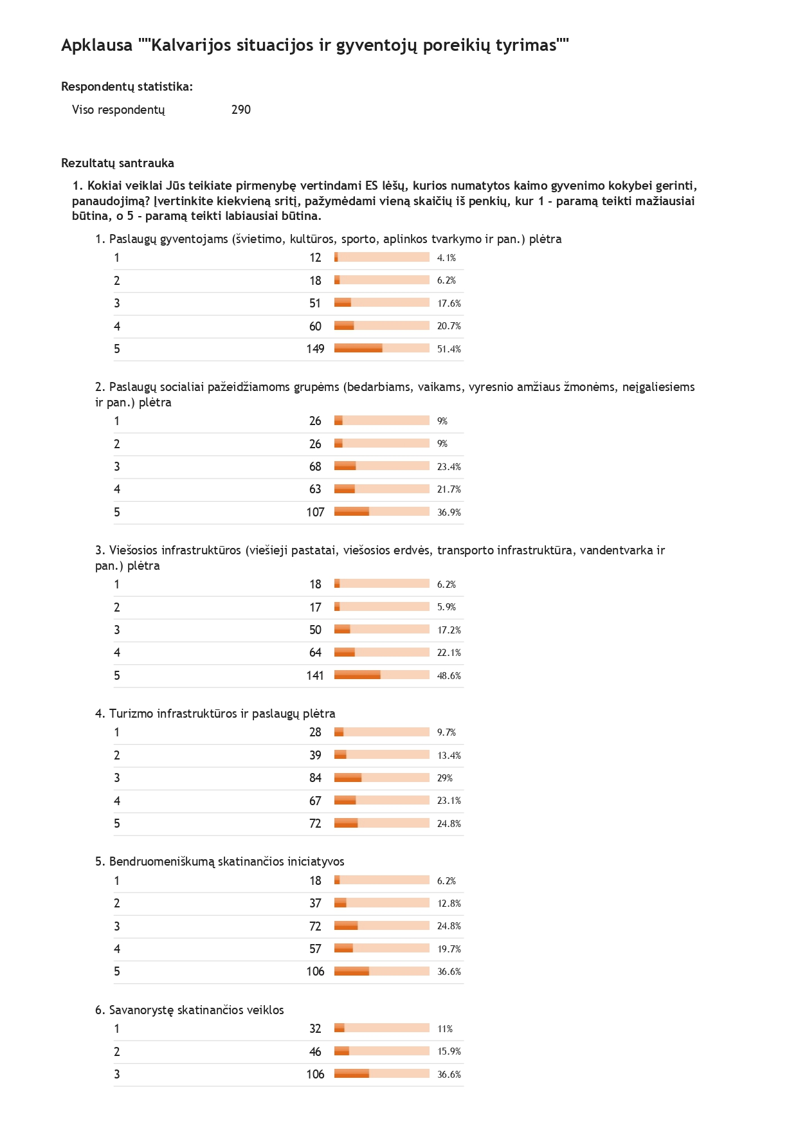
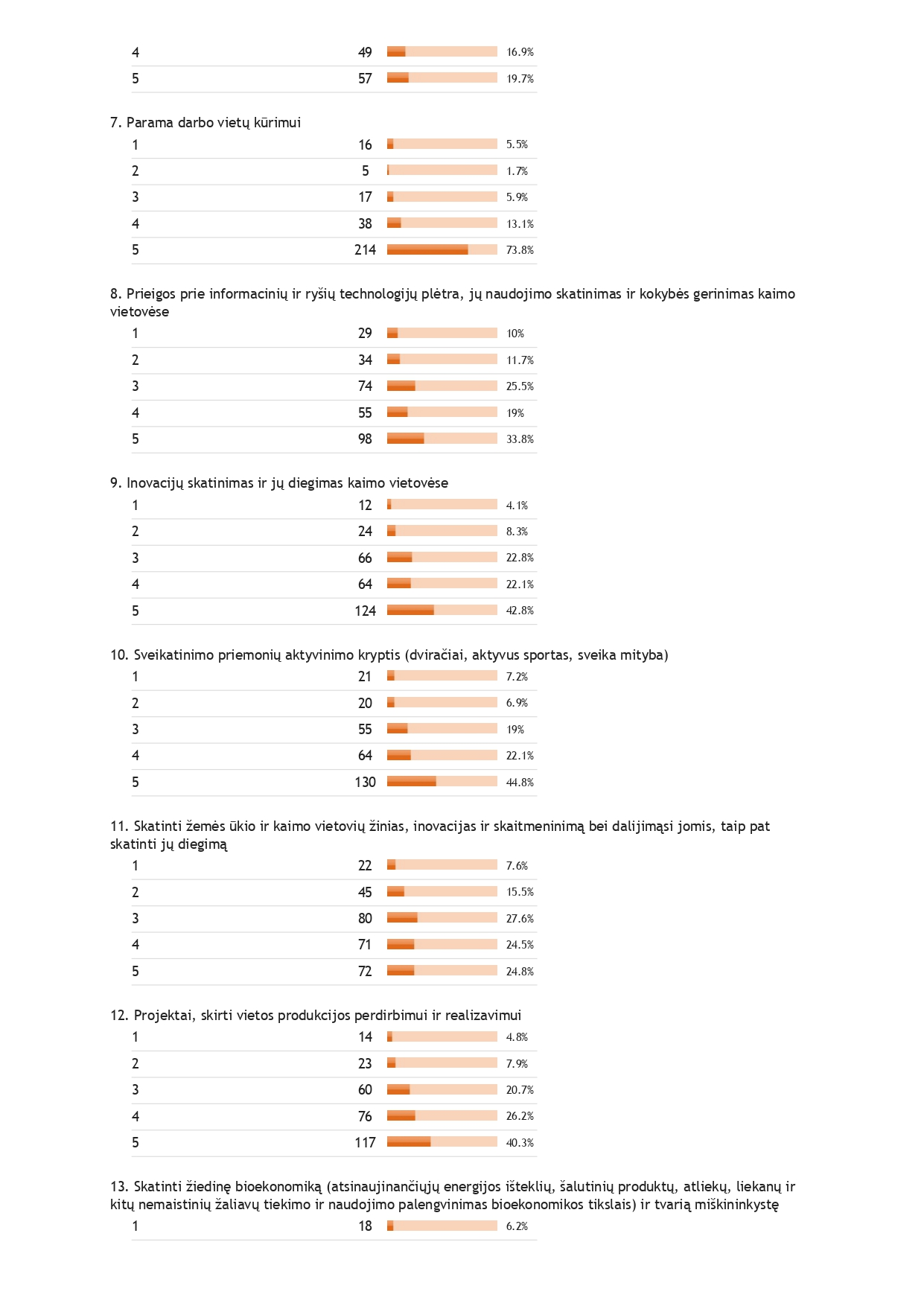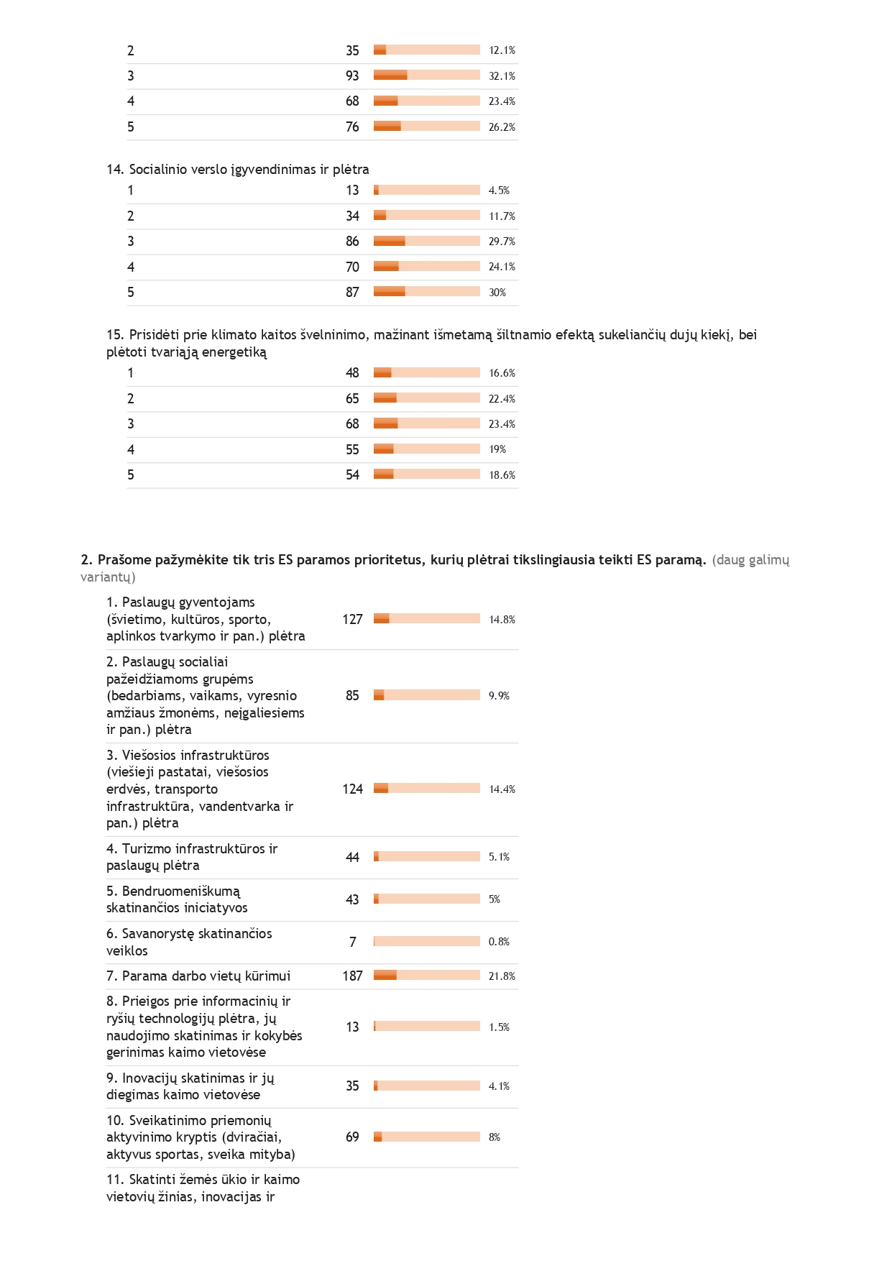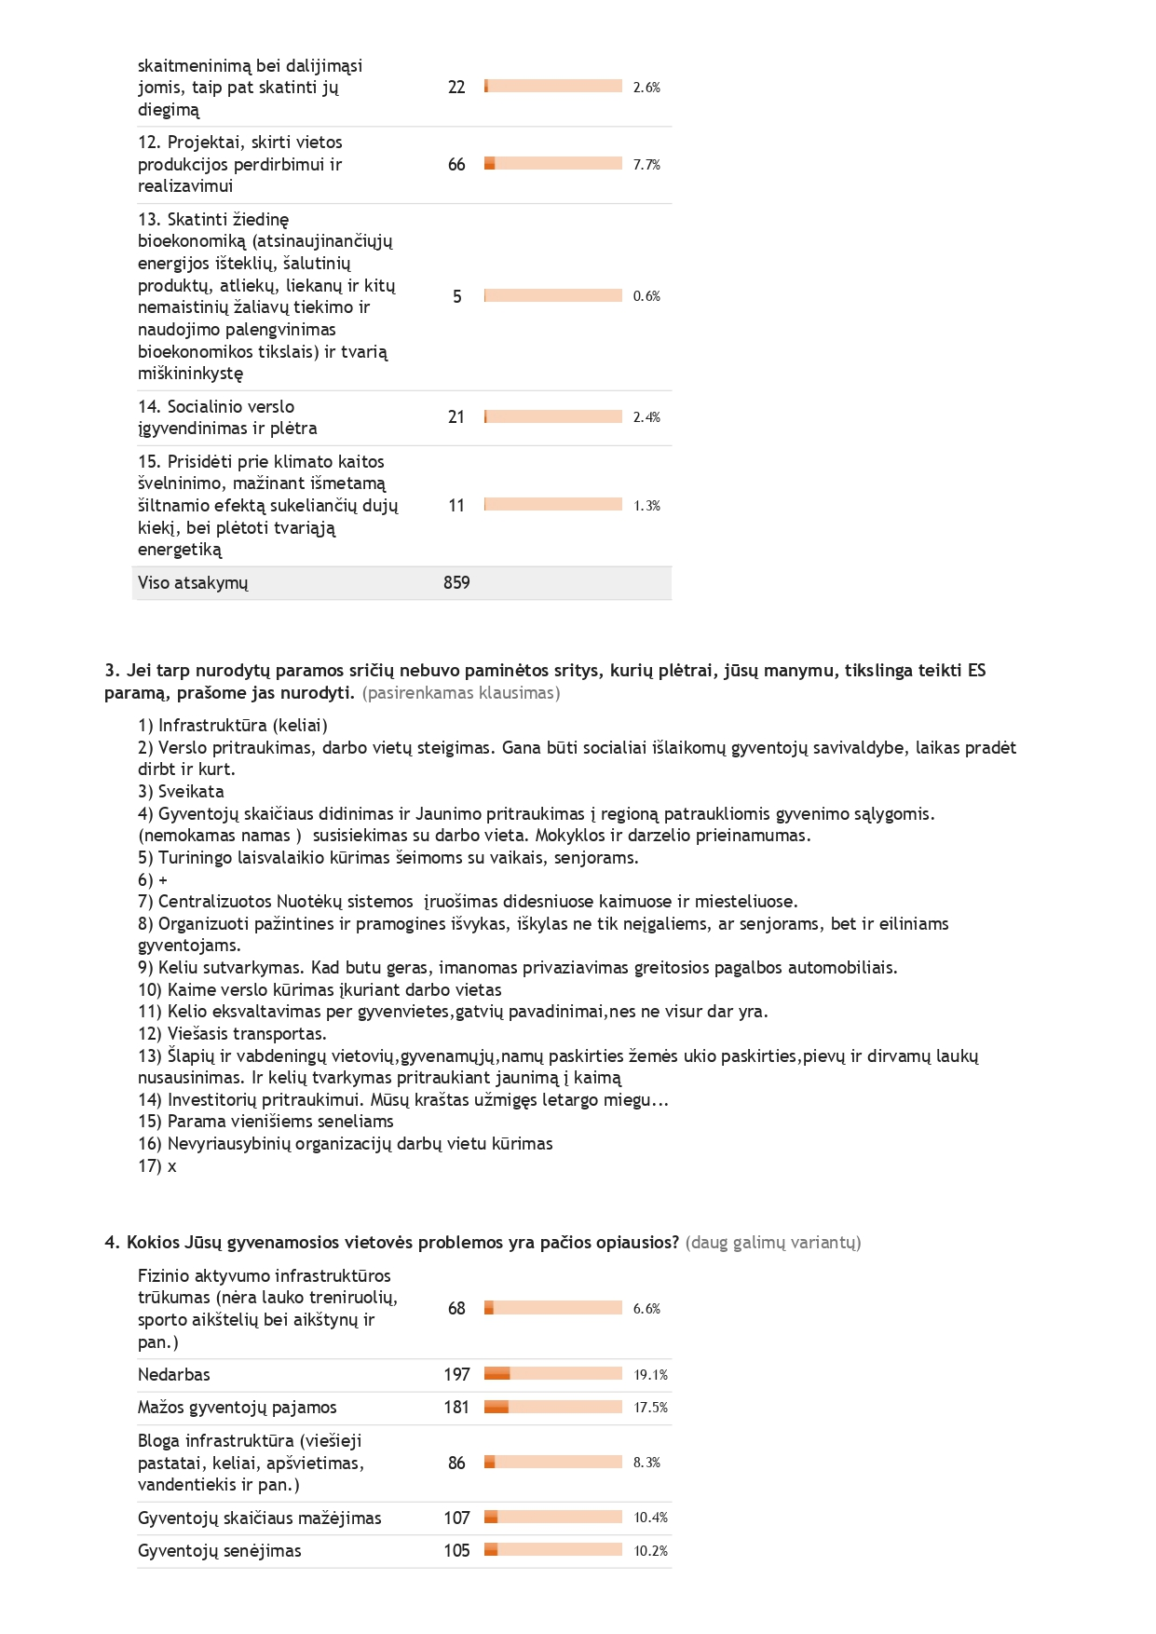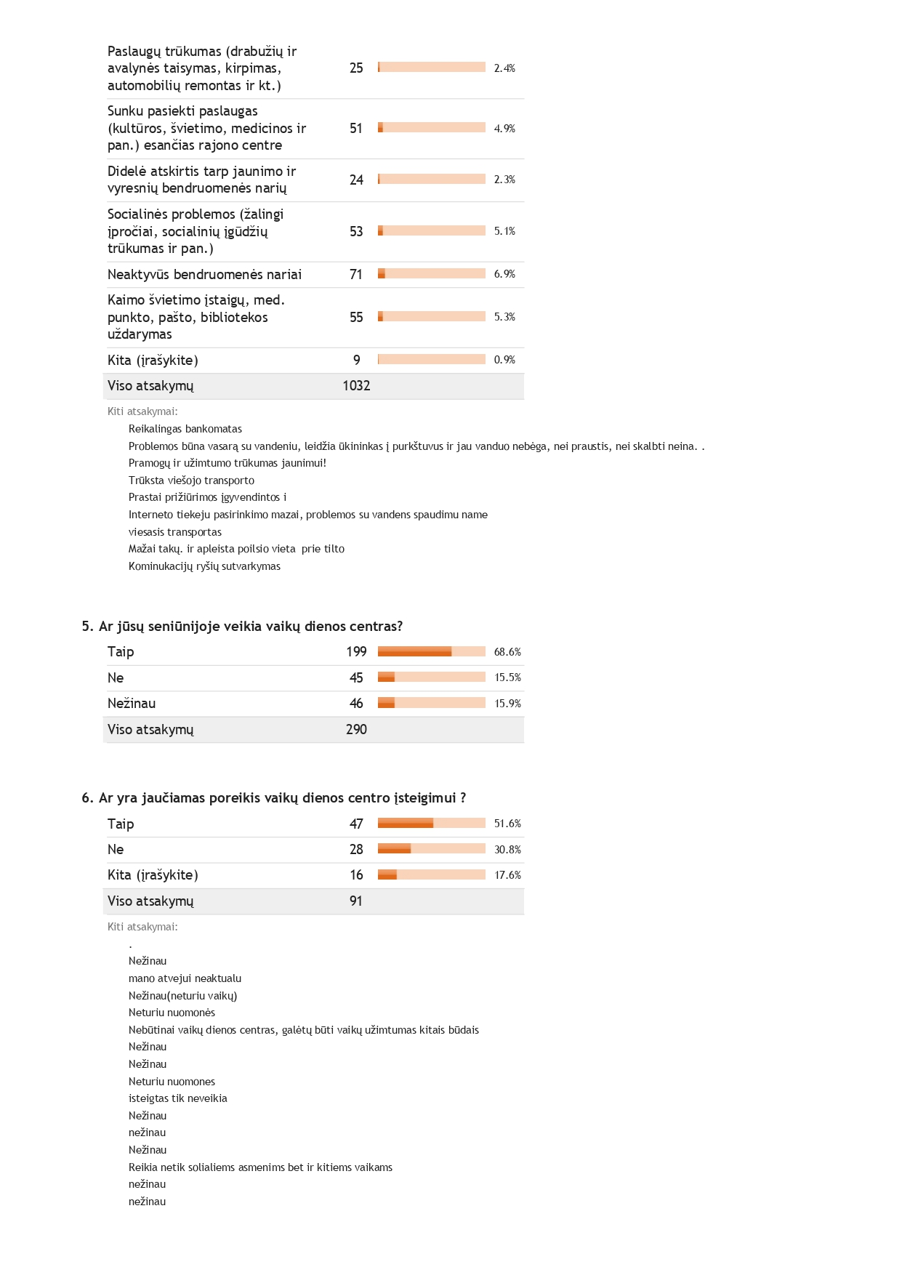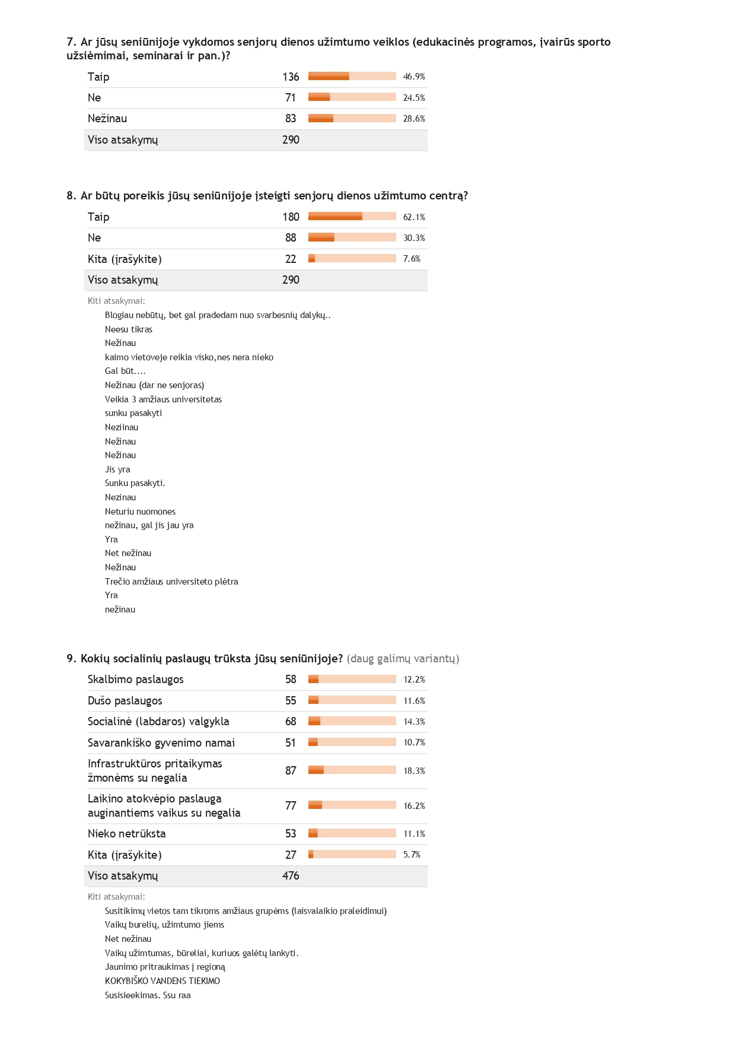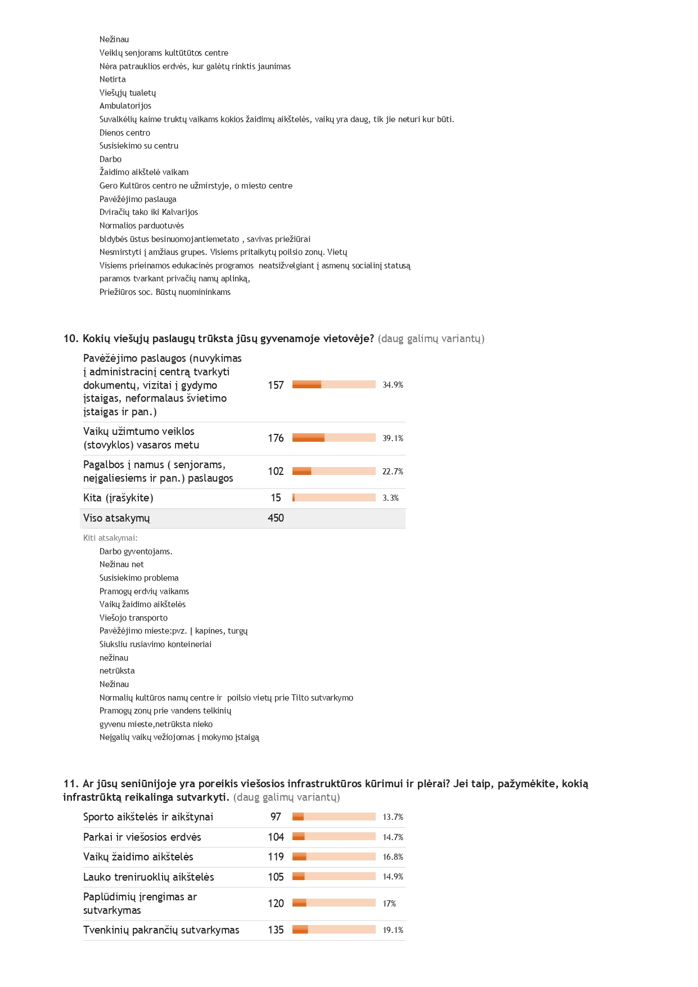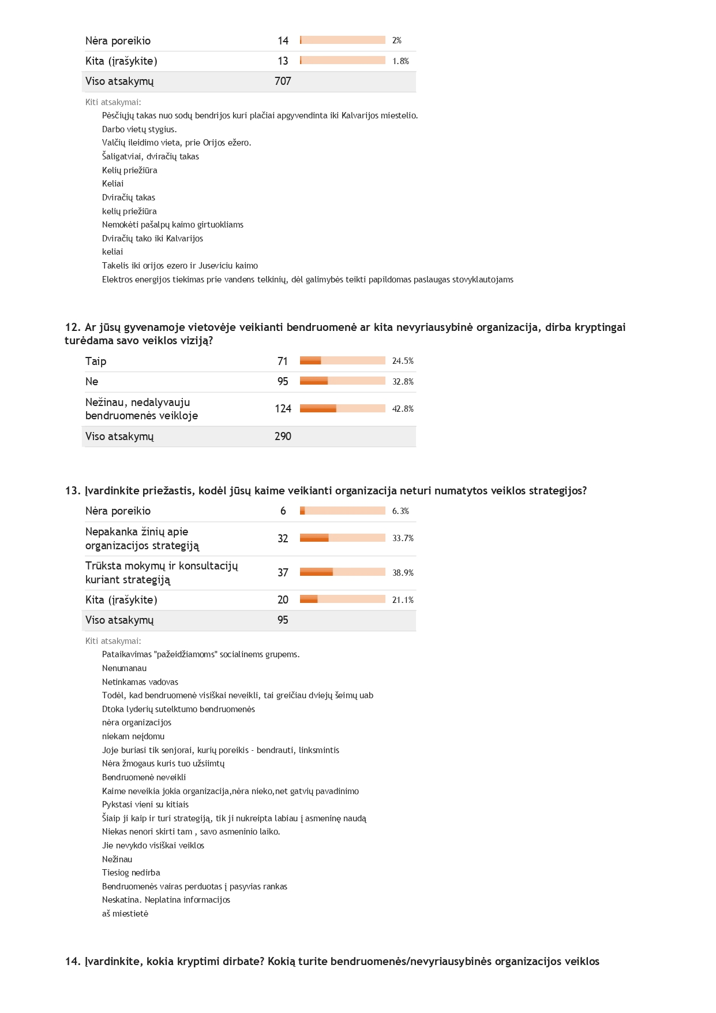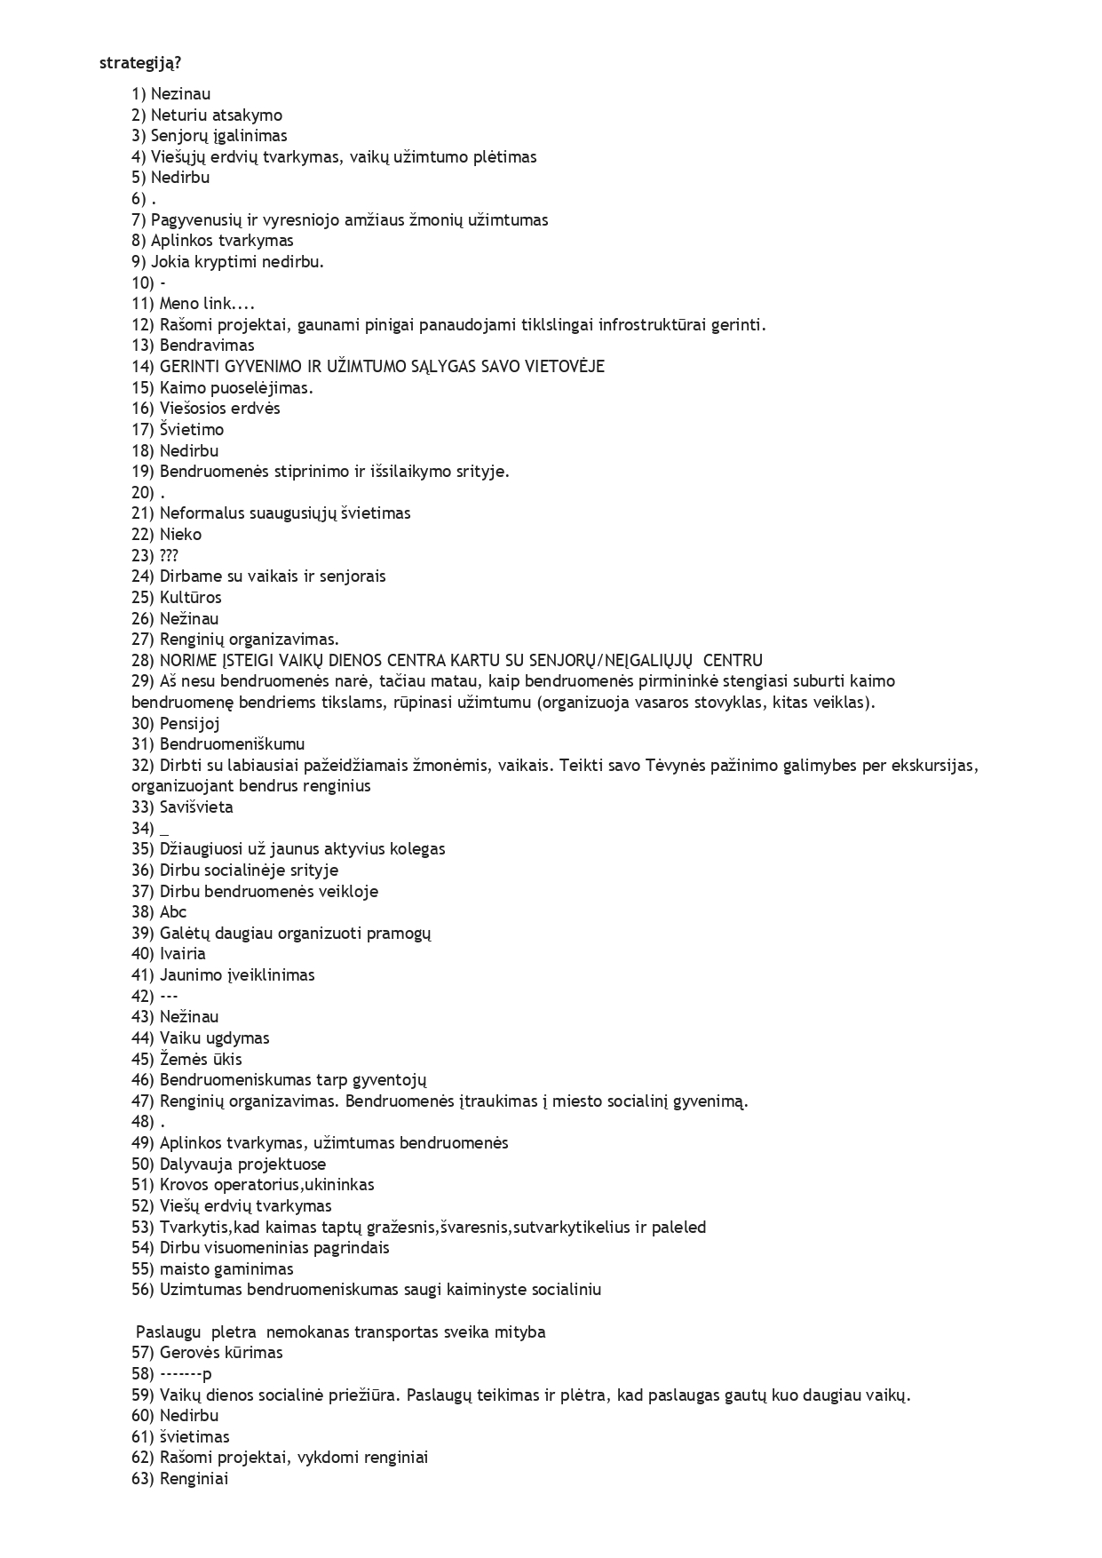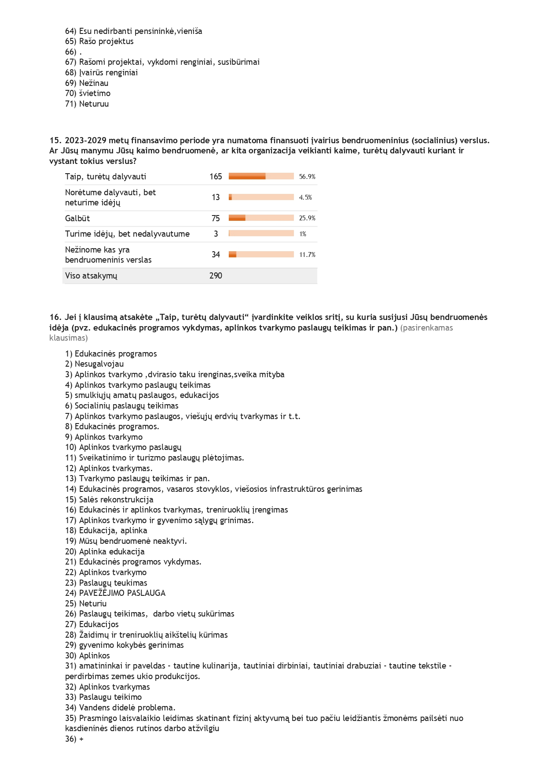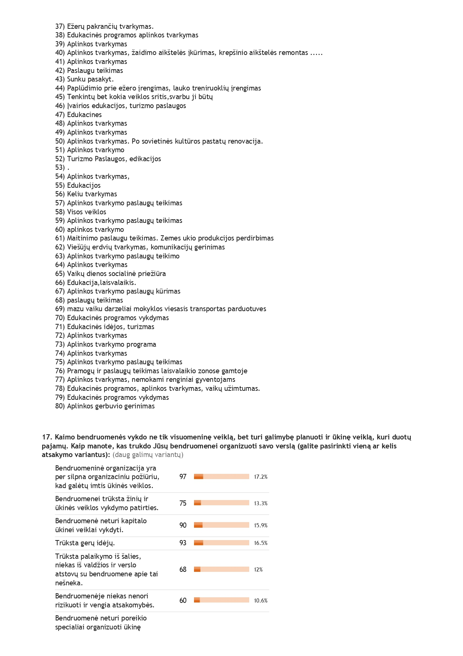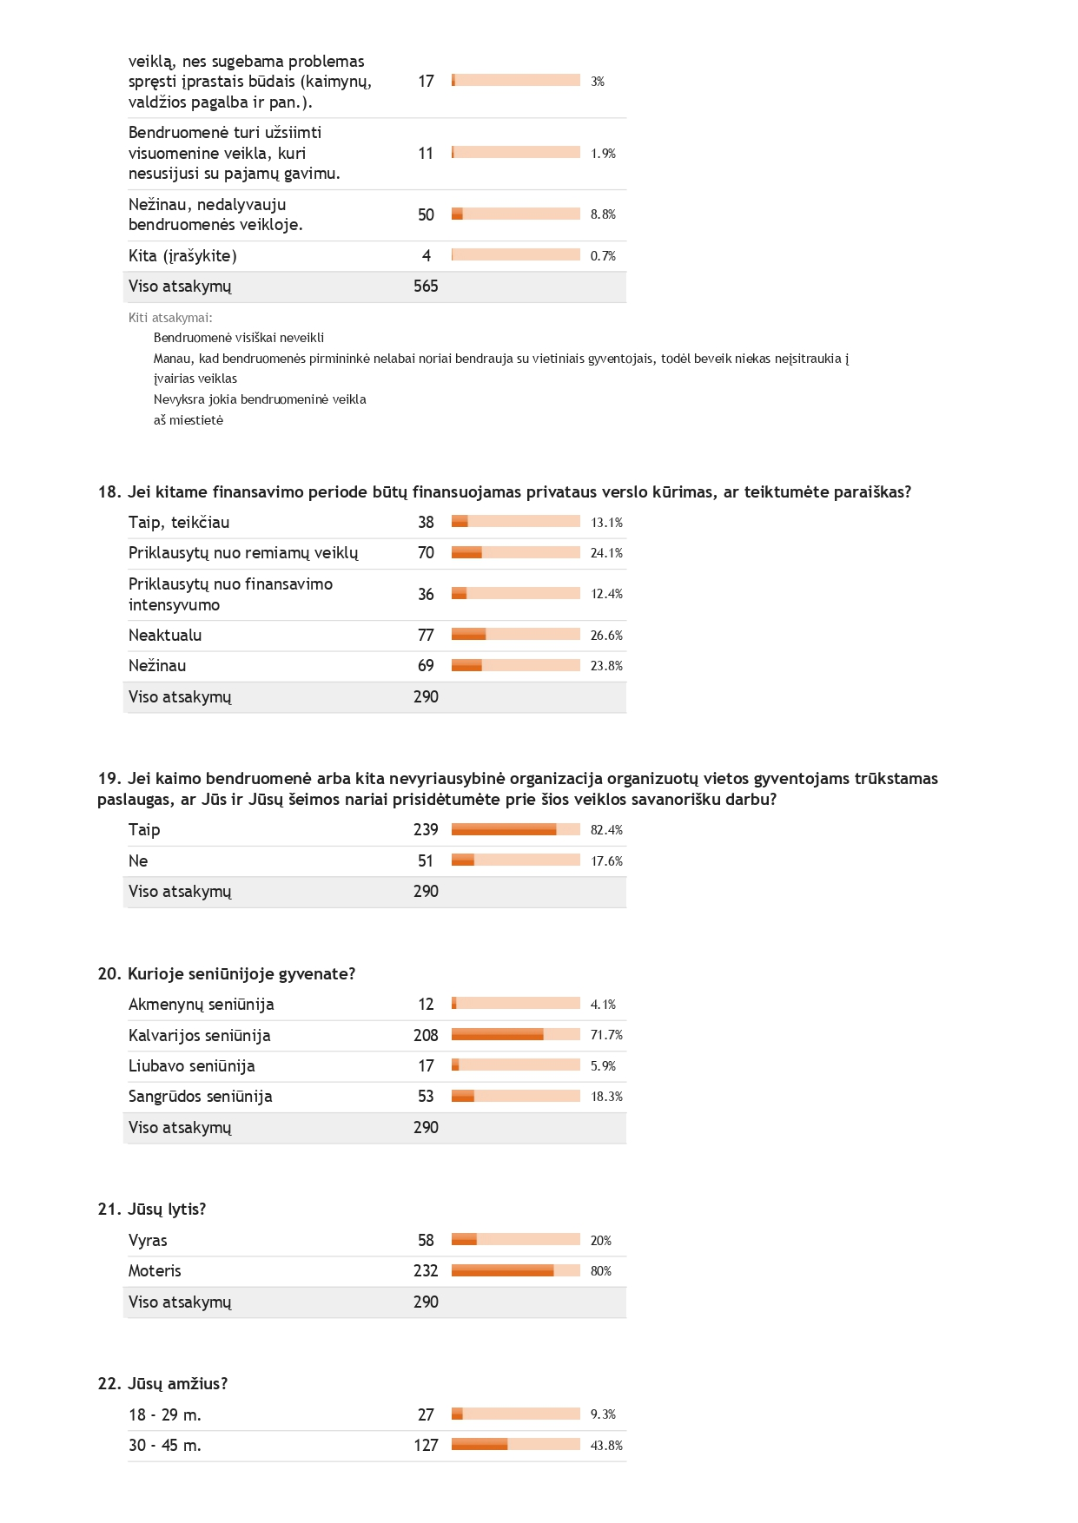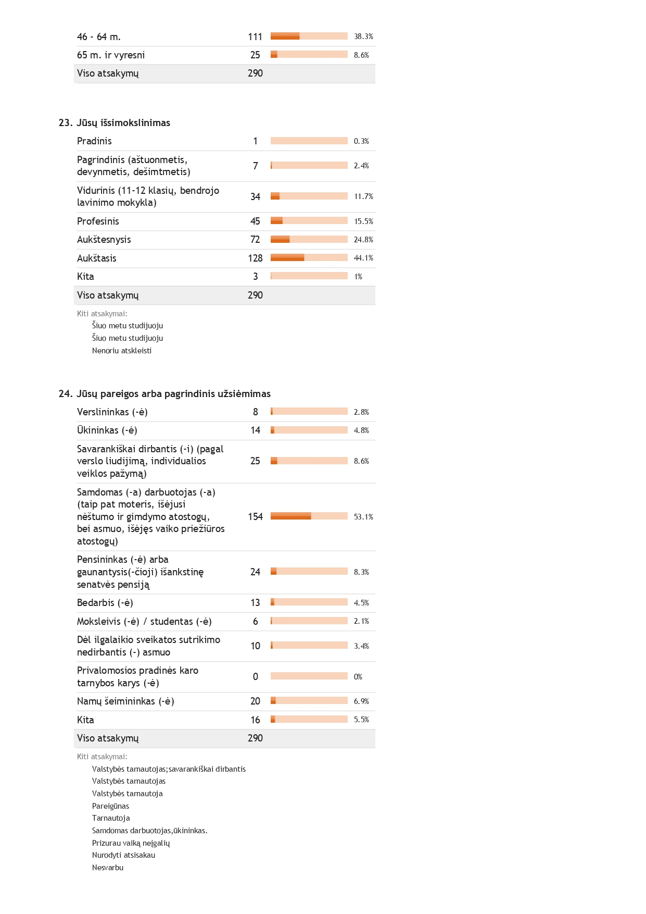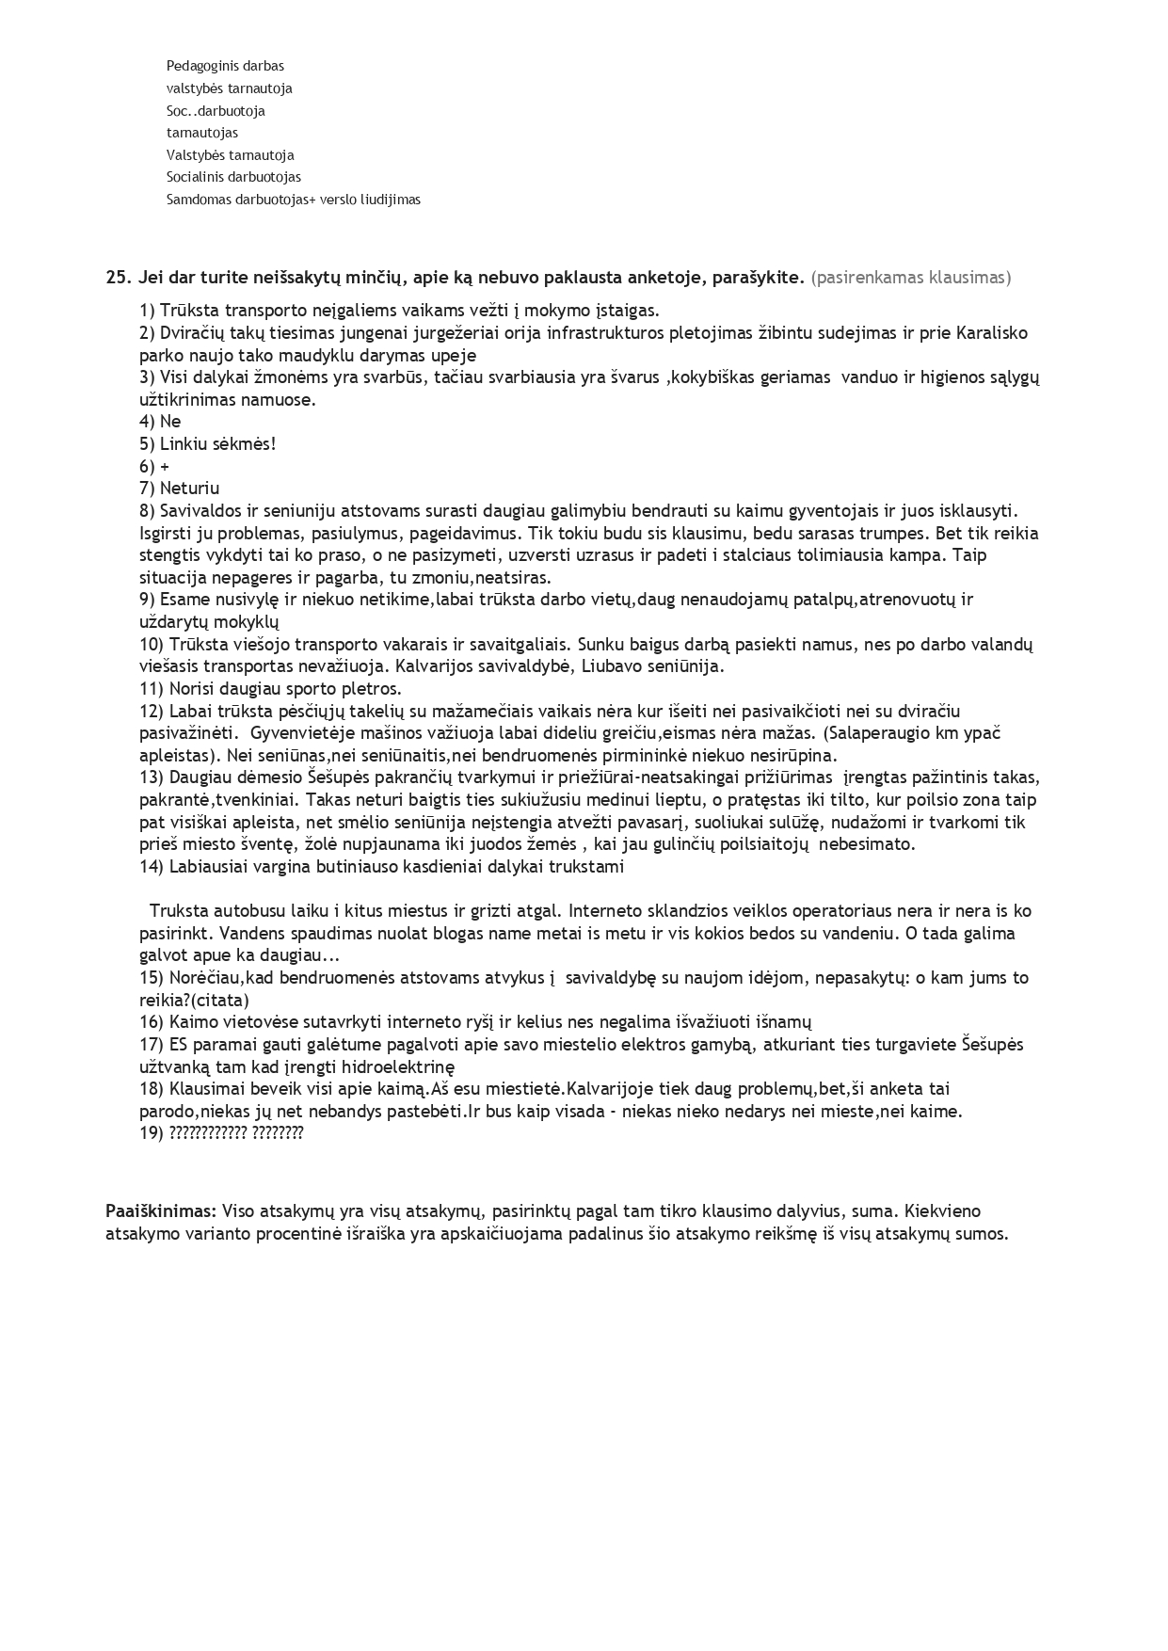
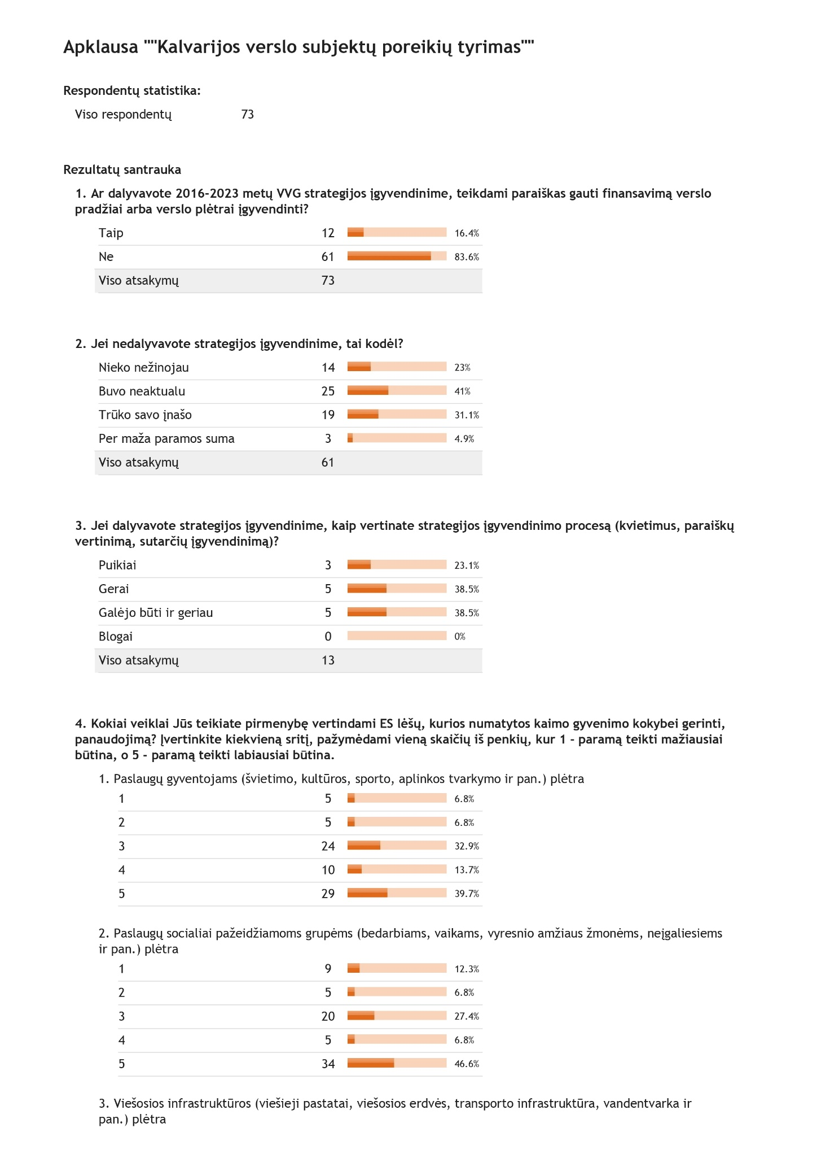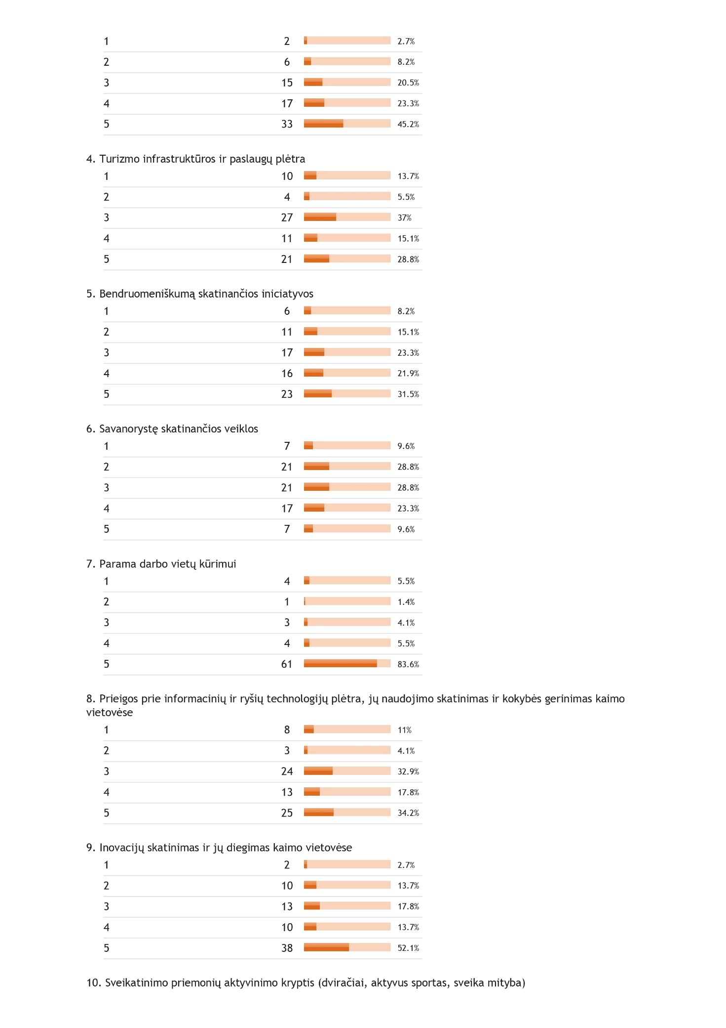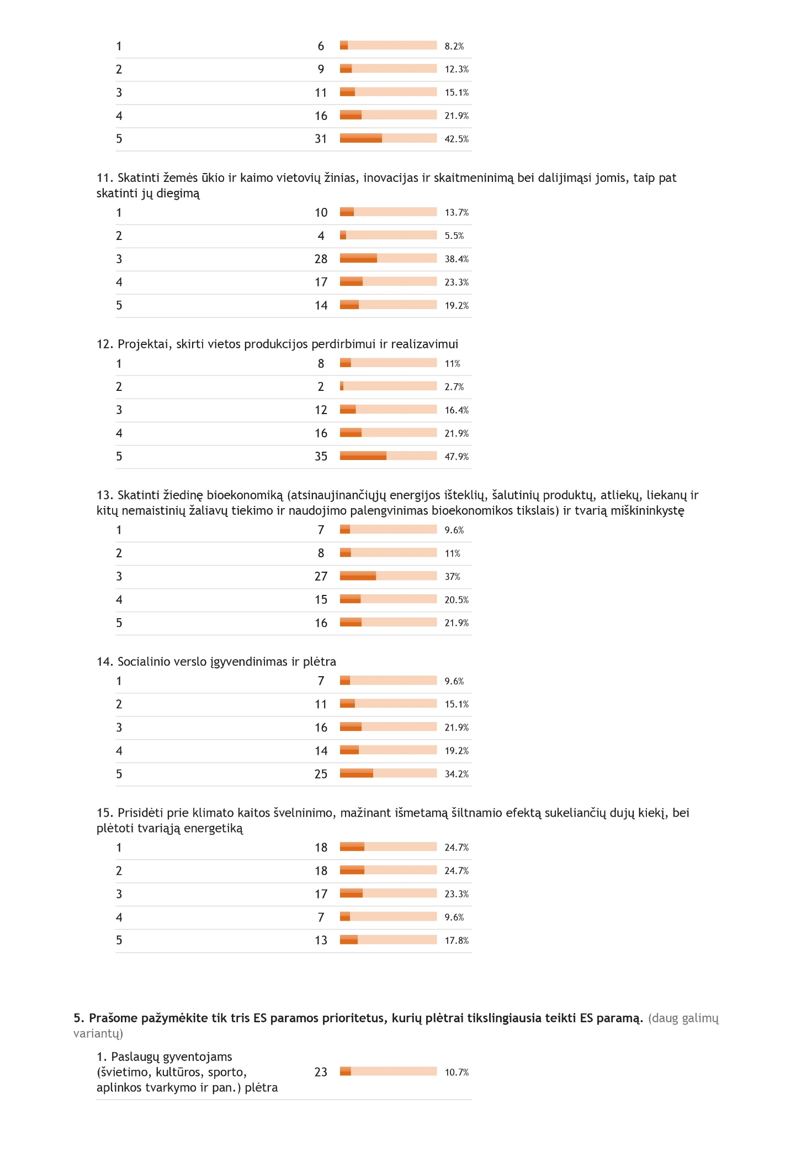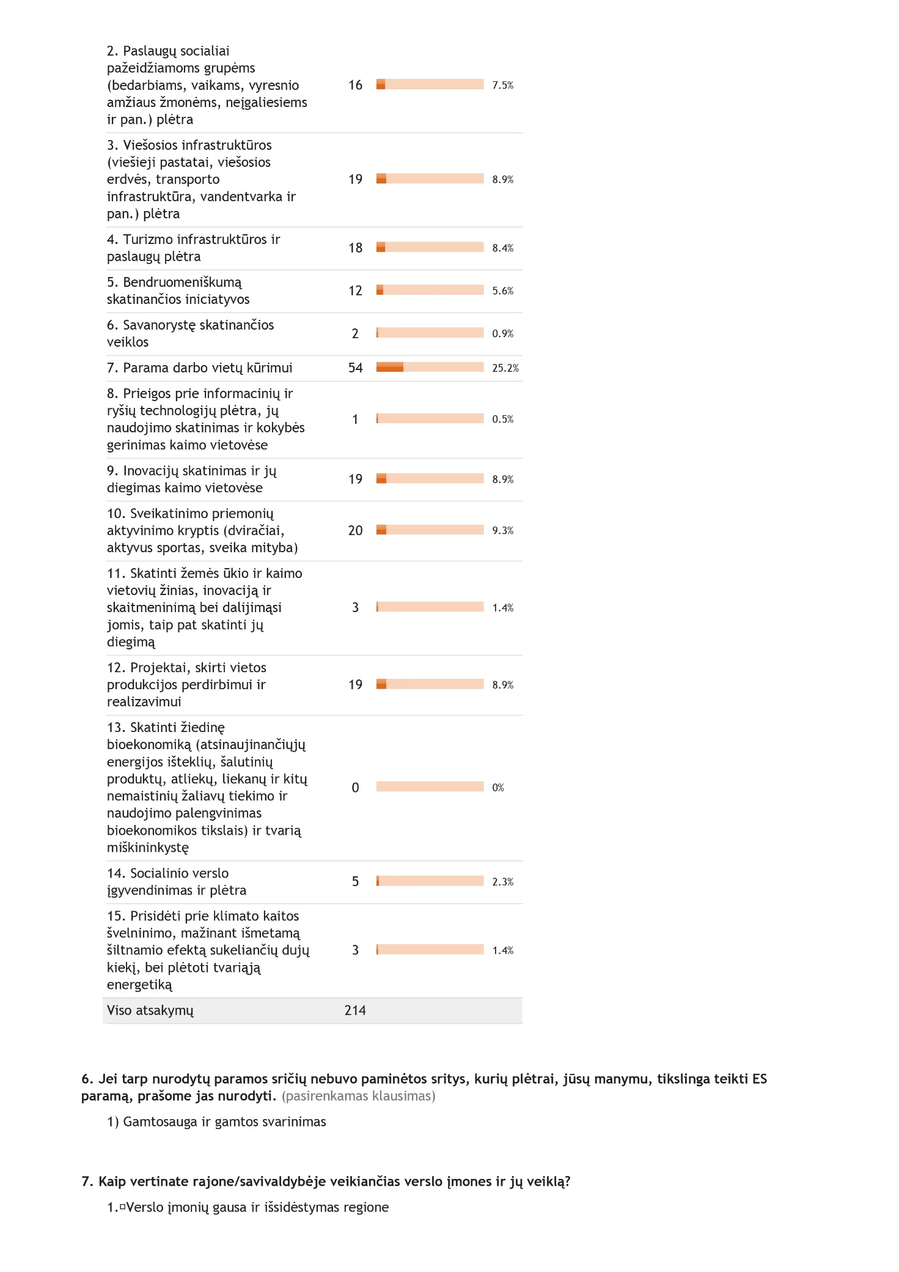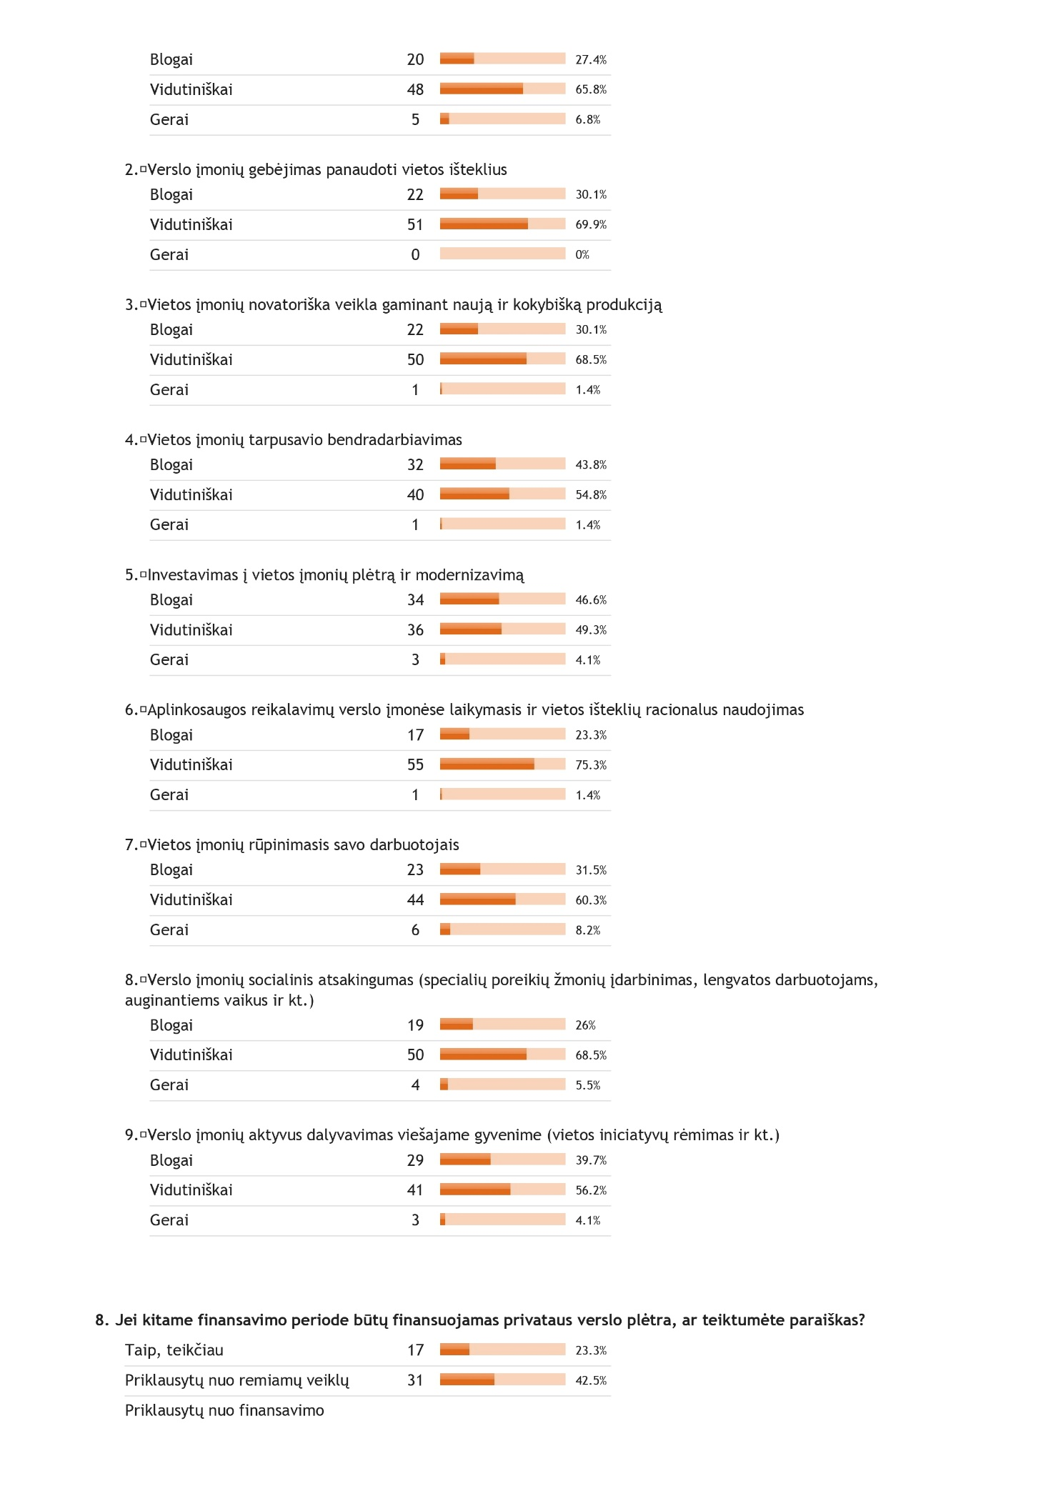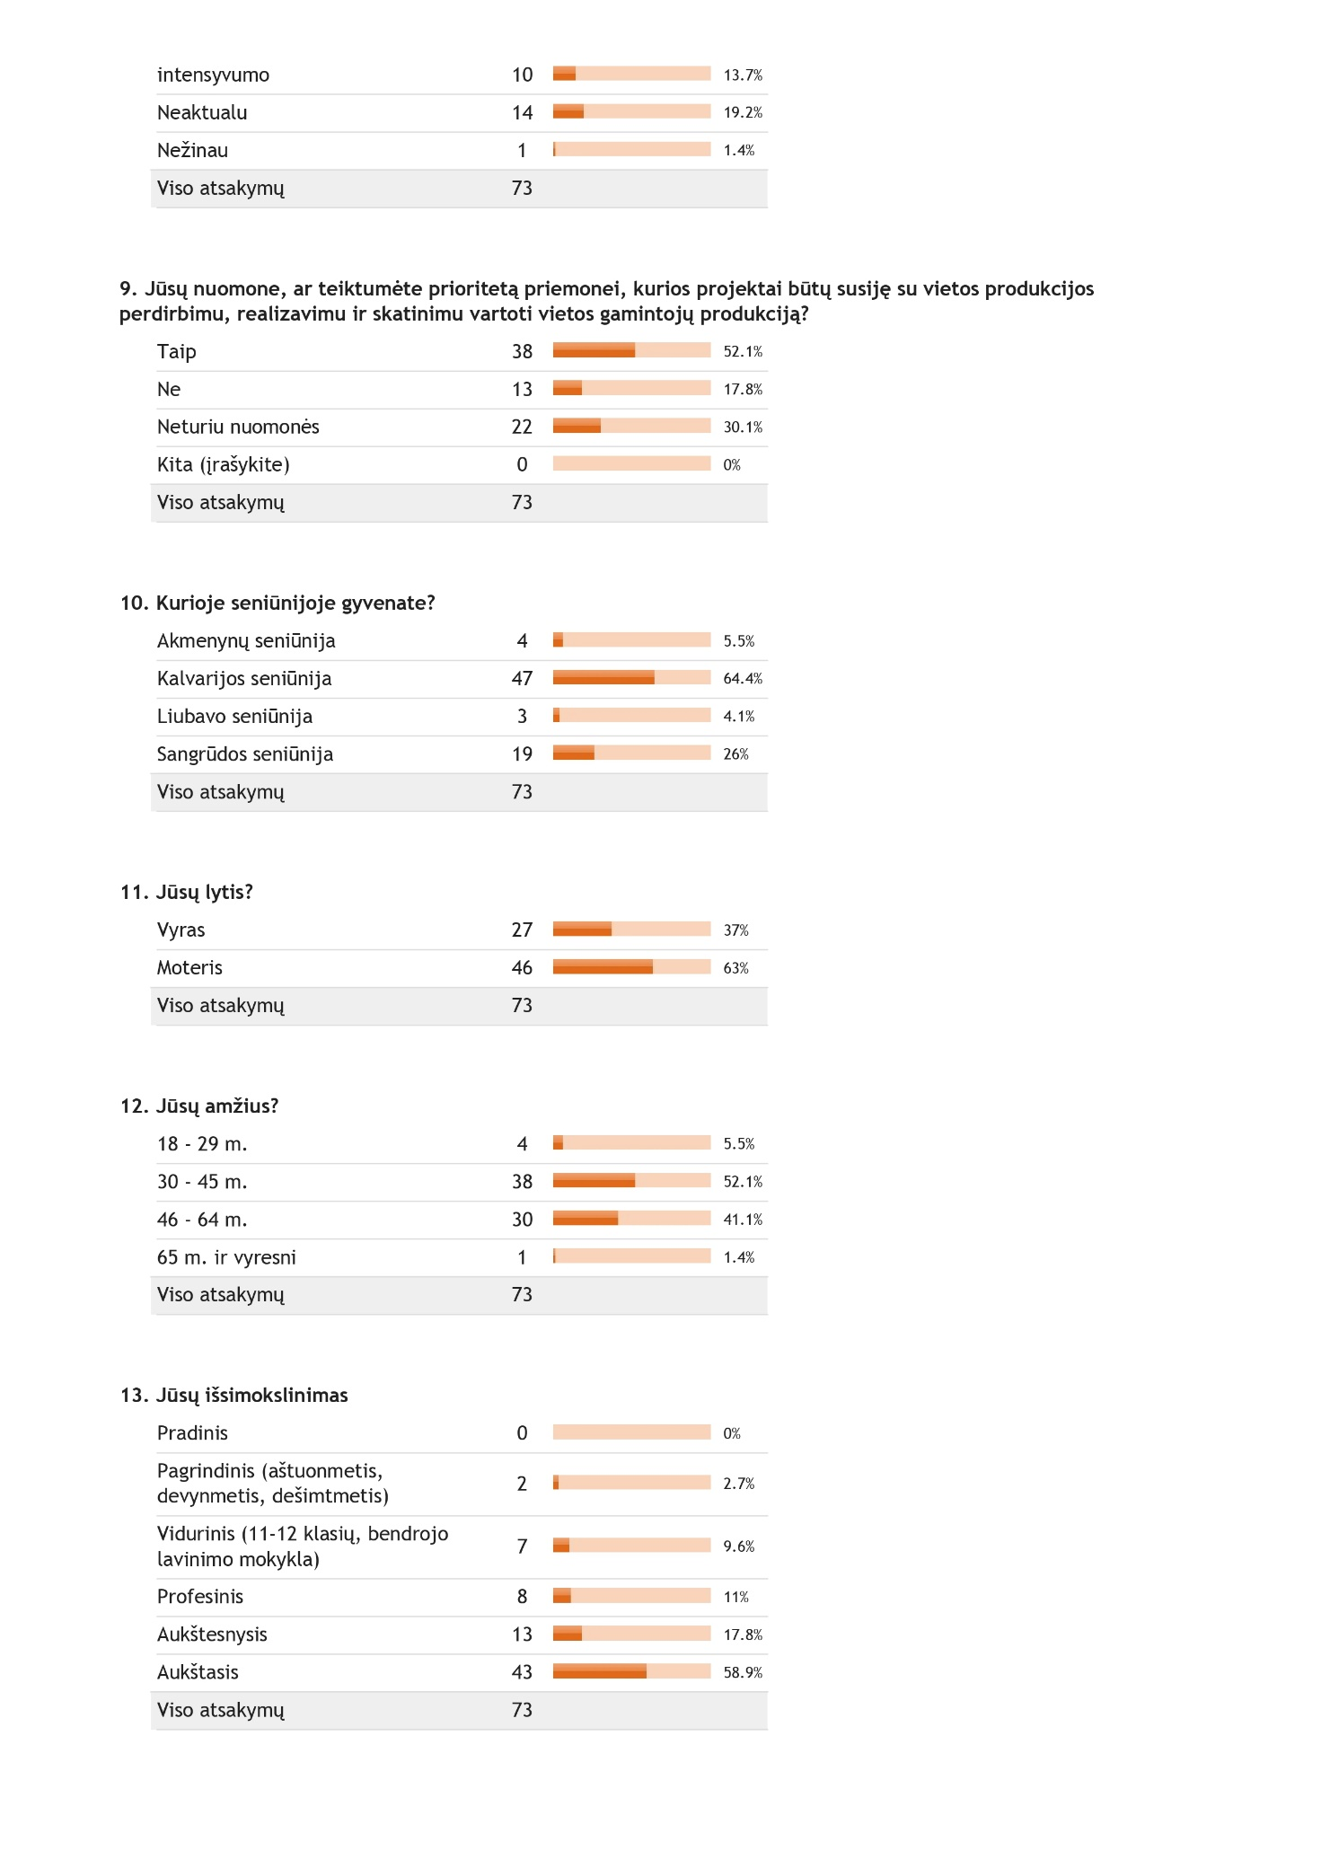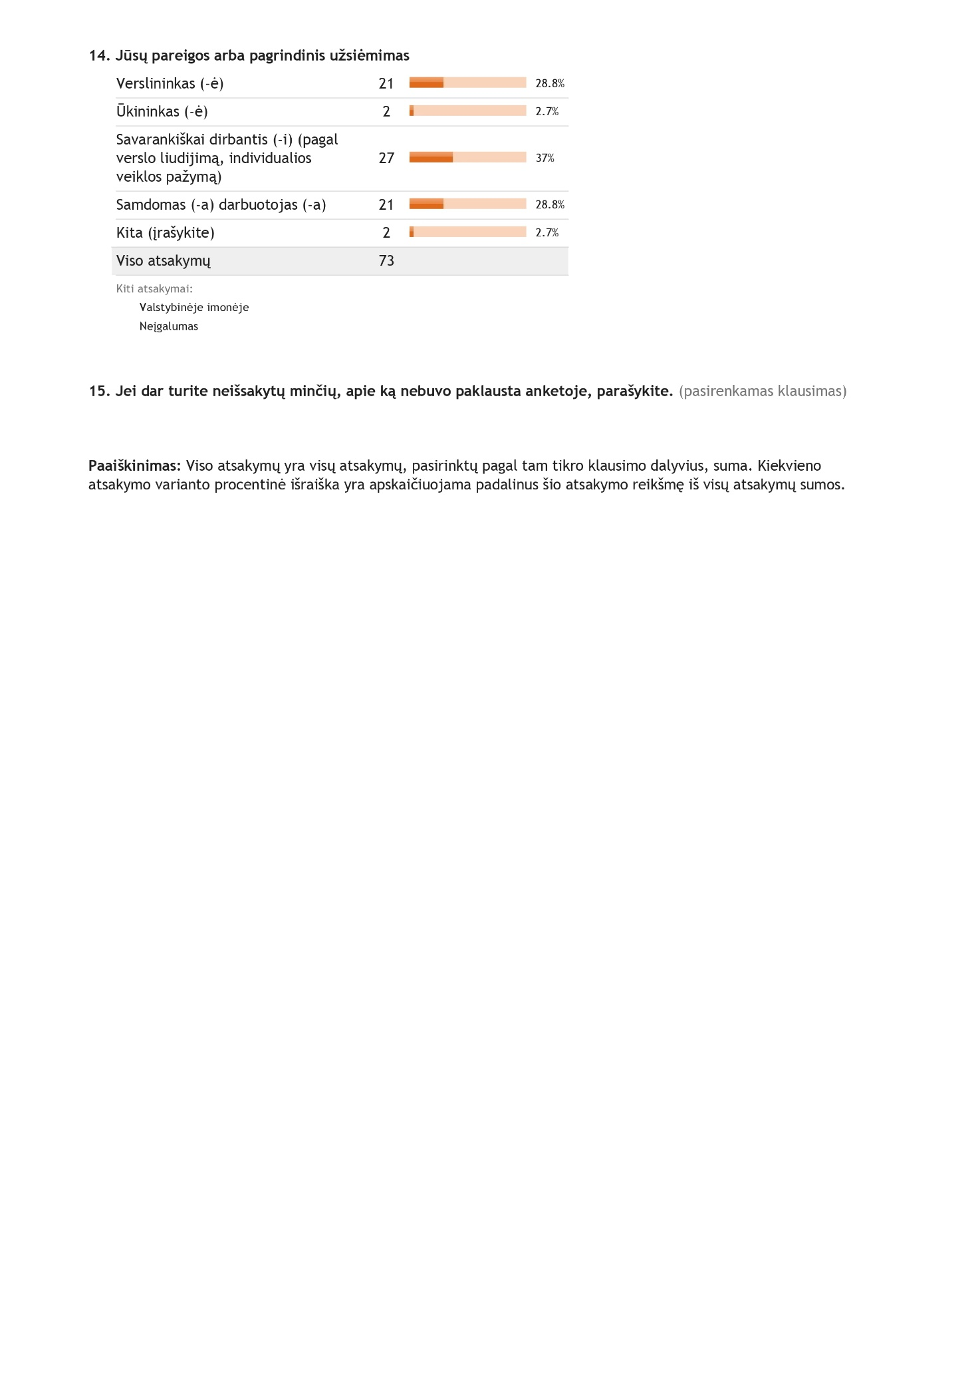

9 priedas. Planuojamų paramos sumų VPS priemonėms pagrindimas

1 | 2 | 3 | 4 | 5
VPS priemonės numeris | VPS priemonė | Ar panaši priemonė buvo įgyvendinama pagal 2014-2020 m. VPS? | Informacija apie 2014-2020 m. įgyvendintą panašią VPS priemonę (pavadinimas, kodas, lėšų suma ir dalis nuo visos vietos projektams skirtos sumos, paremtų projektų skaičius) | Kaip buvo nustatyta 2023-2029 m. VPS priemonės paramos suma?
1 priemonė | Vaikų ir senjorų dienos užimtumo paslaugų plėtra | Ne |  | Nustatant paramos sumą priemonei buvo atsižvelgta į VPS analizės išvadas (vaikų lankančių vaikų dienos centrus (VDC) skaičius padidėjo 211 proc. (2020 - 2022 m.). VVG teritorijoje veikia 2 VDC. Senjorų užimtumo centrų šiuo metu VVG teritorijoje nėra), į BŽŪP pagrindinį tikslą SO8, BŽŪP 4 konkretų tikslą, gyventojų poreikio tyrimo rezultatus (51,6 proc. apklaustųjų, kurių seniūnijoje nėra vaikų dienos centro, atsakė, kad yra poreikis tokio centro steigimui. 62,1 proc. atsakė, kad yra poreikis senjorų užimtumo centrui jų seniūnijoje. 39,1 proc. atsakė, kad ypatingai trūksta vaikų dienos užimtumo vasaros laikotarpiu) bei į praeito VPS periodo panašios įgyvendintos priemonės biudžetą, aktyvumą ir pasiektus rezultatus.
2 priemonė | Turizmo organizavimo gerinimas | Ne |  | Nustatant paramos sumą priemonei buvo atsižvelgta į VPS analizės išvadas (turistų skaičius apgyvendinimo įstaigose 2021-2020 m. sumažėjo 28,41 proc.; trūksta turizmo objektus jungiančių turistinių trasų, neišnaudojamas vandens turistinis potencialas, pakelės poilsio zonose stinga aikštelių, kempingų, per mažai informacinių nuorodų turistams ir kt. ), į BŽŪP pagrindinį tikslą SO8, BŽŪP 4 konkretų tikslą, gyventojų poreikio tyrimo rezultatus (47,9 proc. apklaustųjų turizmo infrastruktūros ir paslaugų plėtrą vertina kaip "būtina"; 19,1 proc. poreikiu viešosios infrastr. tvarkymui įvardijo tvenkinių pakrančių sutvarkymą, 17,0 proc. paplūdimių sutvarkymą) bei į praeito VPS periodo panašios įgyvendintos priemonės biudžetą, aktyvumą ir pasiektus rezultatus.
3 priemonė | Ne žemės ūkio verslo kūrimas ir plėtra | Taip | ,,Novatoriško verslo kūrimas ir plėtra", LEADER-19.2-SAVA-7, 458369,80 Eur, 44,6 proc., paremtų projektų 8. | Nustatant paramos sumą priemonei buvo atsižvelgta į VPS analizės išvadas (užimtų gyventojų skaičius padidėjo 19,44 proc.; faktinis bedarbių skaičius 2018-2023 metais sumažėjo 2,25 proc.; ekonomiškai neaktyvių gyventojų 2014-2022 metų laikotarpiu sumažėjo 38,83 proc.; SVV subjektų skaičius 2014-2023 m. laikotarpiu padidėjo 47,65 proc. ), į BŽŪP pagrindinį tikslą SO8, BŽŪP 4 konkretų tikslą, gyventojų poreikio tyrimo rezultatus (86,9 proc. apklaustų VVG teritorijos gyventojų ir 89,1 apklaustų verslo subjektų, paramą darbo vietų kūrimui įvardijo kaip "būtina". 79,5 proc. apklaustų verslo subjektų teiktų/ketintų teikti paraišką verslo plėtrai) bei į praeito VPS periodo panašios įgyvendintos priemonės biudžetą, aktyvumą ir pasiektus rezultatus.
4 priemonė | Bendruomeninio verslo kūrimas ir plėtra | Taip | ,,Socialinio ir bendruomeninio verslo kūrimas ir plėtra", LEADER-19.2-SAVA-1, 252193,00 Eur, 24,6 proc., paremtų projektų 3. | Nustatant paramos sumą priemonei buvo atsižvelgta į VPS analizės išvadas (užimtų gyventojų skaičius padidėjo 19,44 proc.; faktinis bedarbių skaičius 2018-2023 metais sumažėjo 2,25 proc.; ekonomiškai neaktyvių gyventojų 2014-2022 metų laikotarpiu sumažėjo 38,83 proc.), į BŽŪP pagrindinį tikslą SO8, BŽŪP 4 konkretų tikslą, gyventojų poreikio tyrimo rezultatus (86,9 proc. apklaustų VVG teritorijos gyventojų, paramą darbo vietų kūrimui įvardijo kaip "būtina"; 56,9 proc. gyventojų tyrime dalyvavusių bendruomenių atstovų mano, kad jų bendruomenė turėtų dalyvauti kuriant ir vystant bendruomeninius verslus) bei į praeito VPS periodo panašios įgyvendintos priemonės biudžetą, aktyvumą ir pasiektus rezultatus.
5 priemonė | Bendruomeniškumo stiprinimas | Taip | „Kaimo gyventojų sutelktumo skatinimas“, LEADER-19.2-SAVA-5, 111683,60 Eur, 10,9 proc., paremtų projektų 13. | Nustatant paramos sumą priemonei buvo atsižvelgta į VPS analizės išvadas (NVO per 2016-2023 m. finansinį laikotarpį įgyvendino 20 vietos projektų, iš jų 14 įgyvendino kaimo bendruomenės. 13 įgyvendintų projektų, kurių bendra vertė 111.668,88 Eur, buvo skirti bendruomeniškumo skaistinimui. Šiuose projektuose sudalyvavo 1561 projekto dalyvis), į BŽŪP pagrindinį tikslą SO8, BŽŪP 4 konkretų tikslą, gyventojų poreikio tyrimo rezultatus (56,3 proc. apklaustų VVG teritorijos gyv. bendruomeniškumą stiprinančių iniciatyvų rėmimą įvardijo kaip "būtina". 82,4 proc. apklaustųjų prisidėtų savanoriška veikla, jei jų kaimo bendruomenė organizuotų vietos gyv. trūkstamas paslaugas) bei į praeito VPS periodo panašios įgyvendintos priemonės biudžetą, aktyvumą ir pasiektus rezultatus.
_________________________

Valstybės duomenų agentūros https://osp.stat.gov.lt/statistiniu-rodikliu-analize#/ duomenys.
Kalvarijos savivaldybės seniūnijų duomenys pateikti raštu dokumentai saugomi VVG buveinėje.
Kalvarijos rajono seniūnijų pateikti duomenys, saugomi VVG būstinėje.
VVG atstovaujamos teritorijos situacijos analizei naudojama statistinė informacija apie VVG atstovaujamos teritorijos gyventojus.
Vilniaus politikos analizės instituto https://vilniusinstitute.lt/wp-content/uploads/2022/12/Indeksas_2022.pdf duomenys
Kalvarijos savivaldybės internetiniame puslapyje skalbiama informacija apie įstaigas teikiančias socialines paslaugas https://www.kalvarija.lt/socialine-parama/
Užimtumo tarnybos duomenis https://uzt.lt/darbo-rinka/statistiniai-rodikliai/88
Internetiniame puslapyje www.esinvesticijos.lt pateikiama informacija https://2014.esinvesticijos.lt/lt/statistics/paraiskos#f-region .
Kalvarijos savivaldybės atsinaujinančių išteklių energijos naudojimo plėtros veiksmų planas iki 2030 m., nuoroda internete https://www.kalvarija.lt/planavimo-dokumentai/
Marijampolės apskrities atliekų tvarkymo centro informacija https://www.maatc.lt/kontaktai/
UAB „Kalvarijos komunalininkas“ vadovo ataskaita už 2020 metus https://kalvkomunal.lt/wp-content/uploads/2021/06/Vadovo-ataskaita-2020-m-s0326.pdf
Kalvarijos priešgaisrinės apsaugos ir gelbėjimo tarnybos duomenys (žr. interneto nuorodą https://www.kalvarijospagt.lt/struktura-ir-kontaktai/bendros-zinios-apie-istaiga/ ).
Marijampolės apskrities vyriausiasis policijos komisariatas. Prižiūrimos teritorijos. Nuoroda per internetą: https://marijampole.policija.lrv.lt/lt/policijos-komisariatai/marijampoles-apskr-vpk/marijampoles-avpk-priziurimos-teritorijos
Kalvarijos kultūros centro internetiniame puslapyje pateikiama informacija https://kalvarijoskc.lt/megeju-meno-kolektyvai/
Kalvarijos viešosios bibliotekos duomenys (žr. interneto nuorodą https://kalvarijosvb.lt/tau/ ).
Kultūros vertybių registro duomenys. https://kvr.kpd.lt/#/static-search-results//b6ccddfa-eb07-4dfd-bc8d-efb4372c92bb////////////////115
Internetines svetaines tautinispaveldas.lt duomenys https://www.tautinispaveldas.lt/tradiciniai-amatininkai/
Studija skelbiama https://www.tautinispaveldas.lt/wp-content/uploads/2022/09/ESTEP_TPP-programos-vertinimas_galutine-ataskaita_v3_FINAL.pdf
Žemės informacinės sistemos duomenys, skelbiami puslapyje https://www.geoportal.lt/oldmap/index.jsp?mode=zis
Lietuvos Respublikos upių, ežerų ir tvenkinių kadastras https://uetk.biip.lt/zemelapis/
Žemės informacinės sistemos duomenys https://zis.maps.arcgis.com/apps/MapSeries/index.html?appid=f4cf3cb7074f413bb9c0ed9af1db90cf&fbclid=IwAR0rl65O4GhGD_NxgfCrCQen50oGZrhQtzFwB-93Yh_P-QovumdMKu7Z4D0
Kalvarijos savivaldybės 2018–2024 metų strateginis veiklos planas.
VšĮ „Zoo parkas“ duomenys (žr. interneto nuorodą http://www.zooparkas.lt/kontaktai/ ).
Kalvarijos krašto muziejaus internetinio puslapio teikiama informacija https://www.google.com/maps/d/u/0/viewer?fbclid=IwAR3Ir-4EVhHR2EDogwC8KATBaurGTMhFI8ZICF6_Hoq0_4i6XLUhzCBOx20&mid=1ad19fJWlKzNG7rOR7Ztapb9BubmnIks6&ll=54.41230138115285%2C23.22929098860659&z=13
Kalvarijos savivaldybės 2018-2024 metų strateginis plėtros planas https://www.kalvarija.lt/planavimo-dokumentai/
Saugomų teritorijų valstybės kadastro 2023 m. duomenys (žr. interneto nuorodą http://stvk.lt/map/ ).
Internetinio puslapio Natura 200 pateikiama informacija https://naturalit.lt/apie-natura-2000/ .
Lietuvos erdvinės informacijos portalas geoportal.lt (žr. interneto nuorodą https://www.geoportal.lt/map/ ).

